METODA SPIRÁLNÍ STABILIZACE PÁTEŘE (metoda Sps, sm-systém)

  - Principy a přehled 11 základních cviků

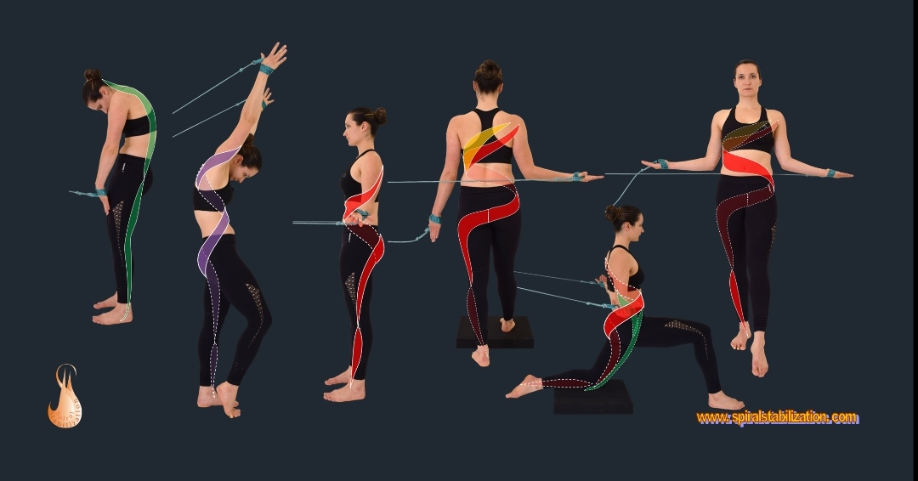

Úvod
SM systém je rehabilitační metoda, která se skládá ze souboru cviků se speciálními lany. Díky tomuto cvičení se aktivují spirální svalové řetězce, které funkčně působí na stabilizaci a mobilizaci páteře. Stabilita (pevnost) a mobilita (pohyblivost, pružnost) jsou dvě vlastnosti páteře, které se navzájem ovlivňují, a jedna bez druhé nemůže existovat.
Jedná se o komplexní úspěšnou léčebnou metodu, kterou přes 30 let vyvíjel a do klinické praxe uvedl MUDr. Richard Smíšek (proto se někdy říká „Smíškova metoda“), a kterou dále rozvíjí jeho dvě dcery a řada vyškolených specialistů po celém světě.
MUDr. Smíšek vychází z předpokladu, že pravidelným cvičením lze docílit obnovy narušené spirální stability u téměř každého pacienta.

Indikace
Cvičení SM systému je vhodné pro všechny věkové kategorie od dětí od pěti let, přes dospělé, seniory, těhotné, až po sportovce.
SM systém je vhodné začít cvičit, pokud chceme odstranit svalové dysbalance, zlepšit vadné držení těla, korigovat pohyb či uvolnit a regenerovat meziobratlové ploténky. SM Systém funguje i jako optimální kondiční a protahovací cvičení celého těla.
Pro cvičení se využívají různé polohy a pozice. Střídají se tak cviky ve stoji, vsedě, na jedné noze či na balančních podložkách.
Cvičení je jednoduché, nenáročné, můžeme cvičit kdekoliv (doma, venku, v práci) a kdykoliv (cvičení zabere okolo 15minut).

SM systém může sloužit jako:
- Konzervativní metoda léčby výhřezů meziobratlové ploténky.
- Prevence proti bolestem zad a degenerativním změnám na páteři.
- Kompenzační cvičení jednostranného zatížení u sportovců.
- Léčba skoliózy.
- Korekce plochonoží.
- Zlepšení stability a chůze.
- Uvolnění velkých kloubů a celé pánevní oblasti.
- Rehabilitace po výměně velkých kloubů či úrazech (zvětšování kloubní pohyblivosti).

Funkce SM SYSTÉMU
Posilovací – posiluje oslabené svaly
Protahovací – protahuje svaly zkrácené
Regenerační – uvolňuje přetížené svaly
Mobilizační – obnovuje a zlepšuje kloubní pohyblivost
Stabilizační – zpevňuje tělo v pohybu
Koordinační – koordinuje vzájemné postavení pohybových segmentů
Optimalizuje řízení pohybu – procvičování pohybových stereotypů jako je chůze, běh, práce, sport apod., urychluje volné řízení pohybu
Cvičení SMS spojuje komplexní trénink pohybového aparátu a řízení pohybu centrálním nervovým systémem.

Cíl cvičení
Cílem cvičení je vědomě uvést do pohybu celou svalovou spirálu (nikoliv jen jeden sval nebo svalovou skupinu) a zároveň aktivně protáhnout nebo uvolnit svalovou skupinu s tendencí k přetížení či ke zkrácení.
Správné provedení zajistí:
- napřímení páteře – centraci a trakce,
- snížení tlaku na meziobratlové ploténky,
- aktivaci meziobratlových a hýžďových svalů, které bývají často oslabené a nejsou schopné plnit svou funkci,
- uvolnění šíjových a paravertebrálních svalů,
- aktivaci klenby nožní
- a látkovou výměnu v meziobratlovém disku.

Centrace a trakce páteře
Při cvičení je trup vyrovnáván do zadní a přední osy těla, nikdy by však osa neměla přesáhnout základnu pánve.

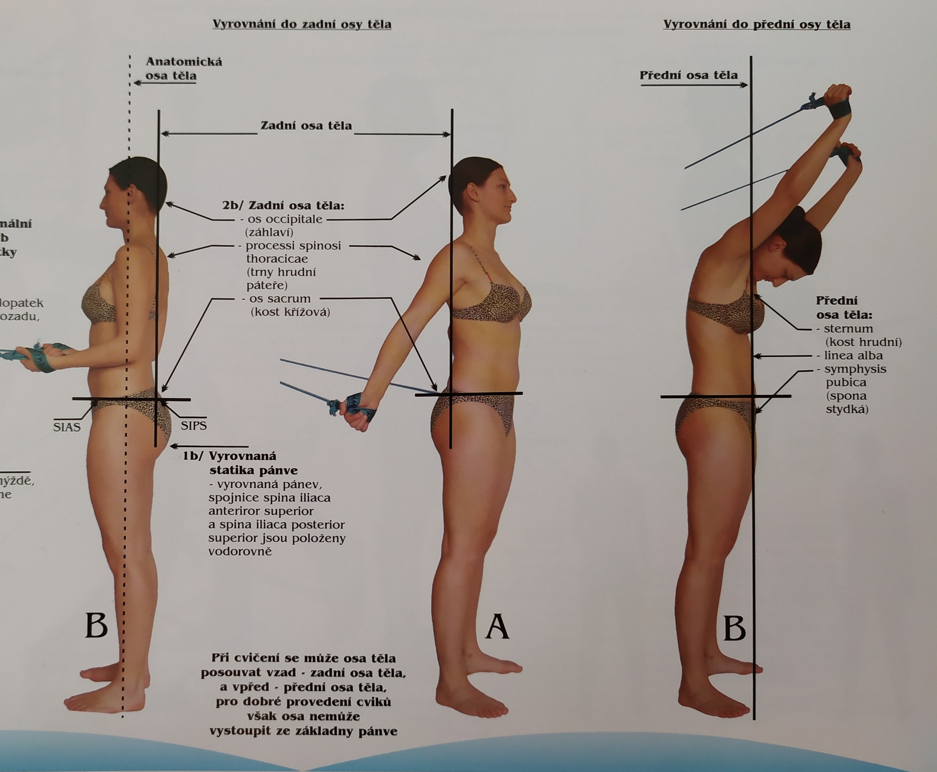
Obr. 1. Vyrovnání trupu do zadní a přední osy těla

Při cvičení se páteř vyrovnává do střední linie jak v rovině předozadní tak i boční.
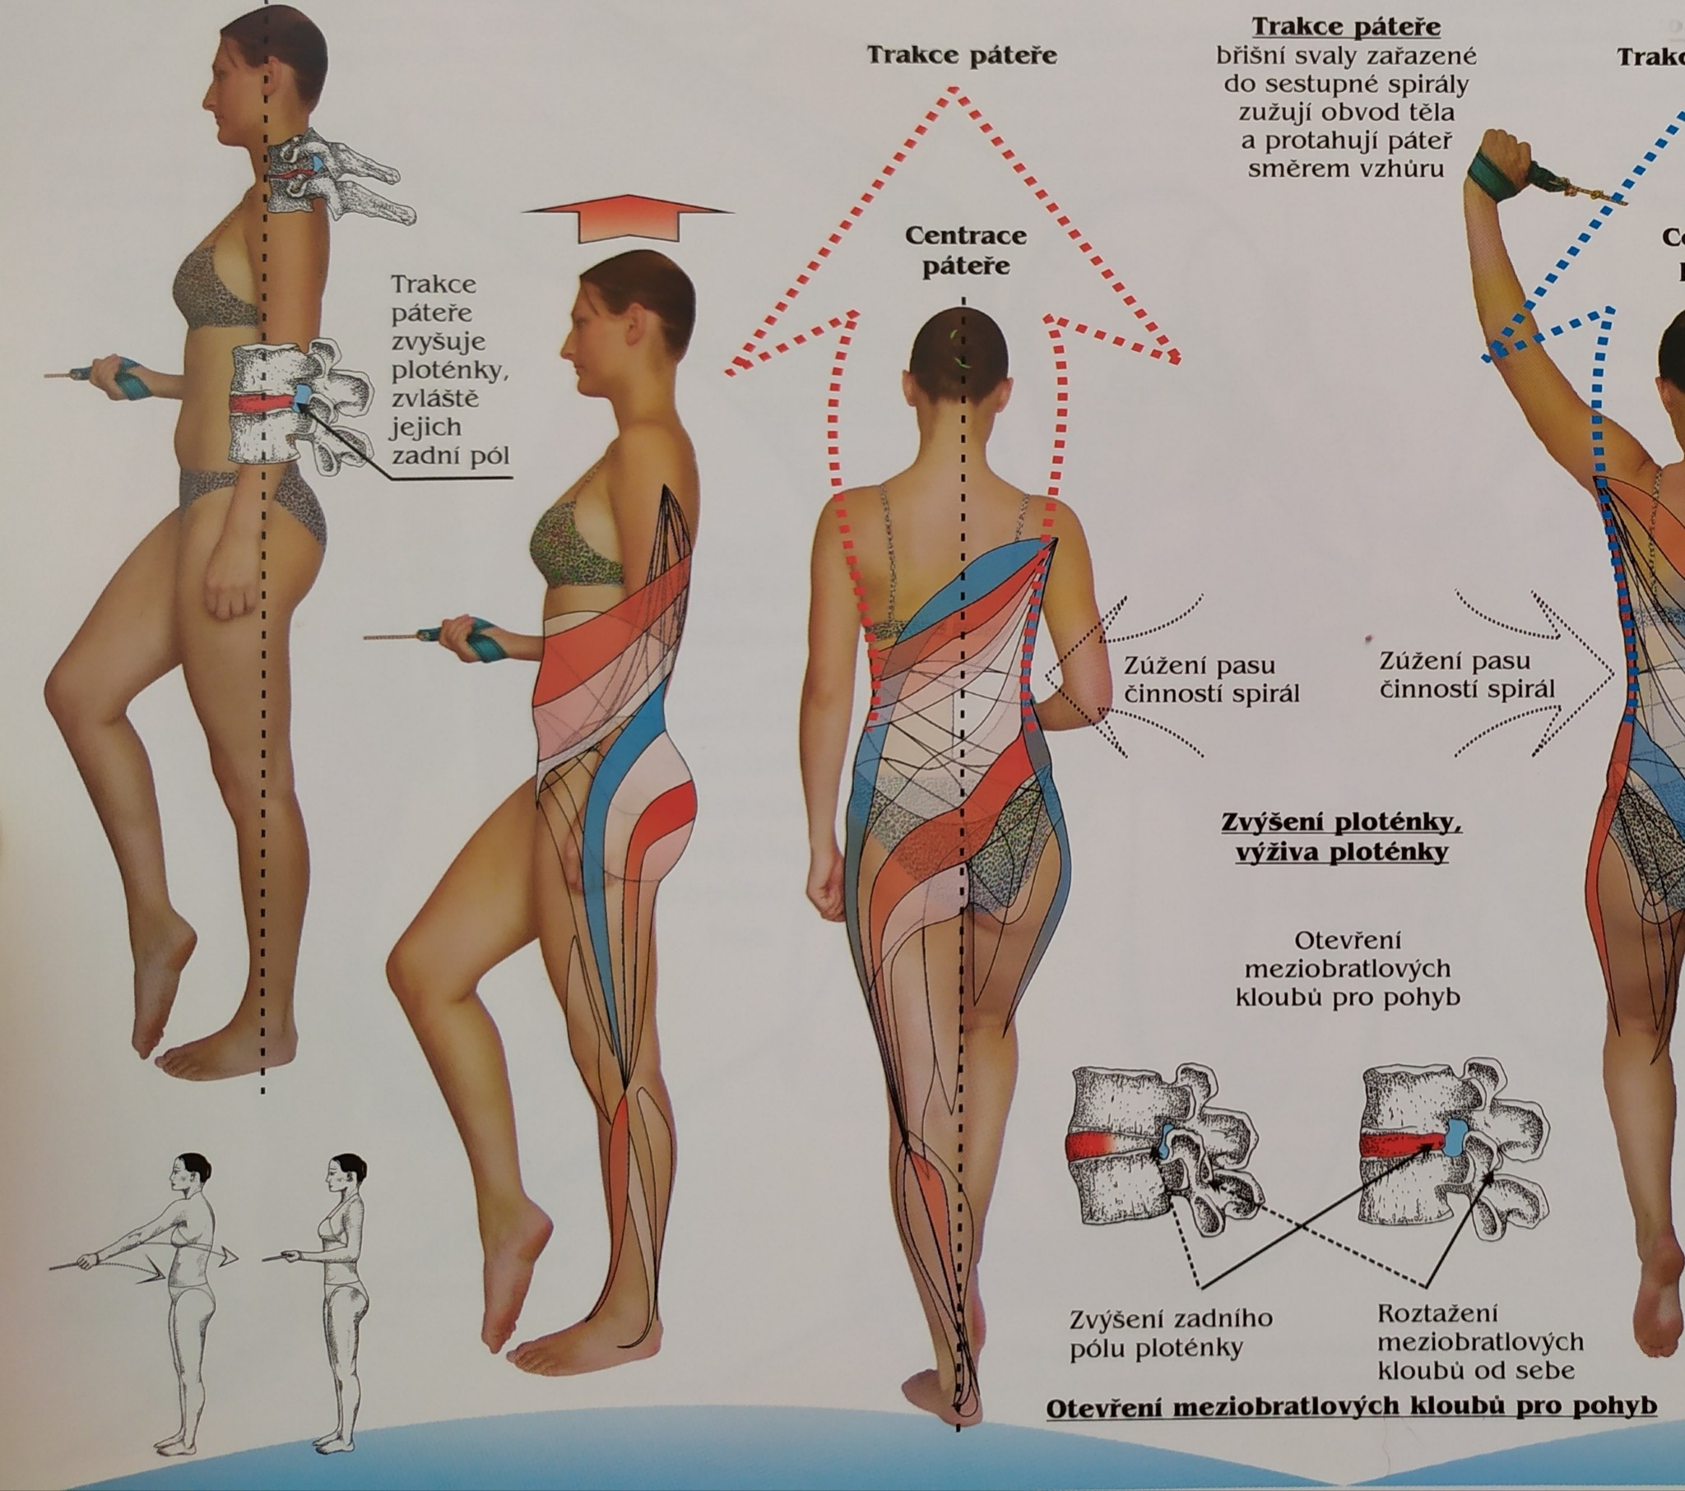

Obr. 2 Aktivace svalové spirály m. latissimus dorsi (červená) – tah vzad

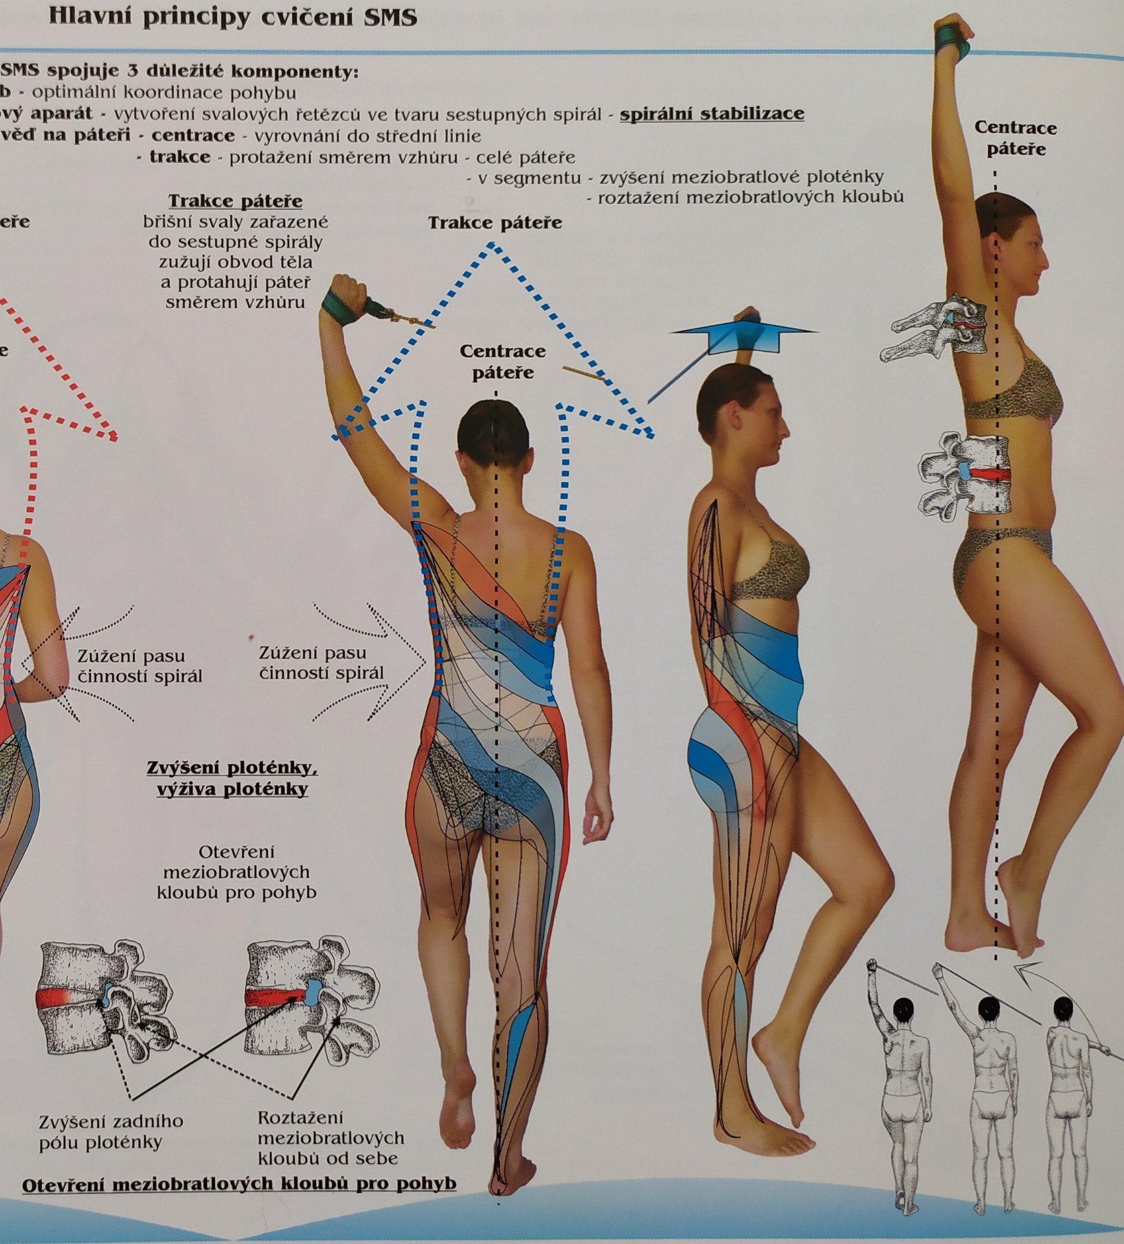
Obr. 3 Aktivace svalové spirály m. latissimus dorsi (modrá) – boční tah

Centrace páteře vede k vyrovnání páteře do střední linie, břišní svaly zařazené do sestupné spirály zužují obvod pasu, aktivují trakci celé páteře, a tím v jednotlivých segmentech dochází k odtažení meziobratlových kloubů, čímž se zlepšuje jejich pohyb, zvýšením meziobratlové ploténky (hlavně její zadního pólu) se zlepšuje se její výživa a dochází ke snížení bolesti.

Spirální a vertikální svalová zřetězení

Vertikální svalový řetězec – statický
Když je tělo v klidové pozici (sedu, stoji), převládá v těle aktivace vertikálních svalových řetězců, které stabilizují svaly podél páteře a vyvíjejí tlak na obratle shora – komprimující síla. Pokud dlouhodobě převládá sedavý způsob života nebo jednostranná zátěž, dochází k postupnému přetěžování meziobratlových plotének, které může vést až k výhřezu.
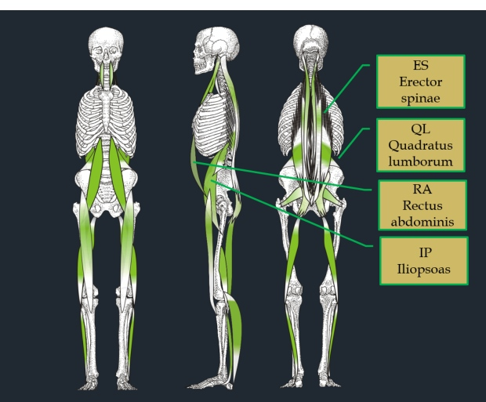

Obr. 4. Vertikální svalové zřetězení

Spirální svalový řetězec – dynamický
Při správném cvičení dochází k aktivaci spirálních svalových řetězců, které obtáčejí trup, zužují oblast pasu a vytvářejí trakční sílu směřující vzhůru – natažení/protažení páteře.
Spirální řetězce stabilizují střed těla (břišní stěnu) a svými liniemi vytvářejí svalový korzet, který stabilizuje pohyb. Uplatňují se při chůzi, kdy rotují stabilizovaný hrudník vůči pánvi.
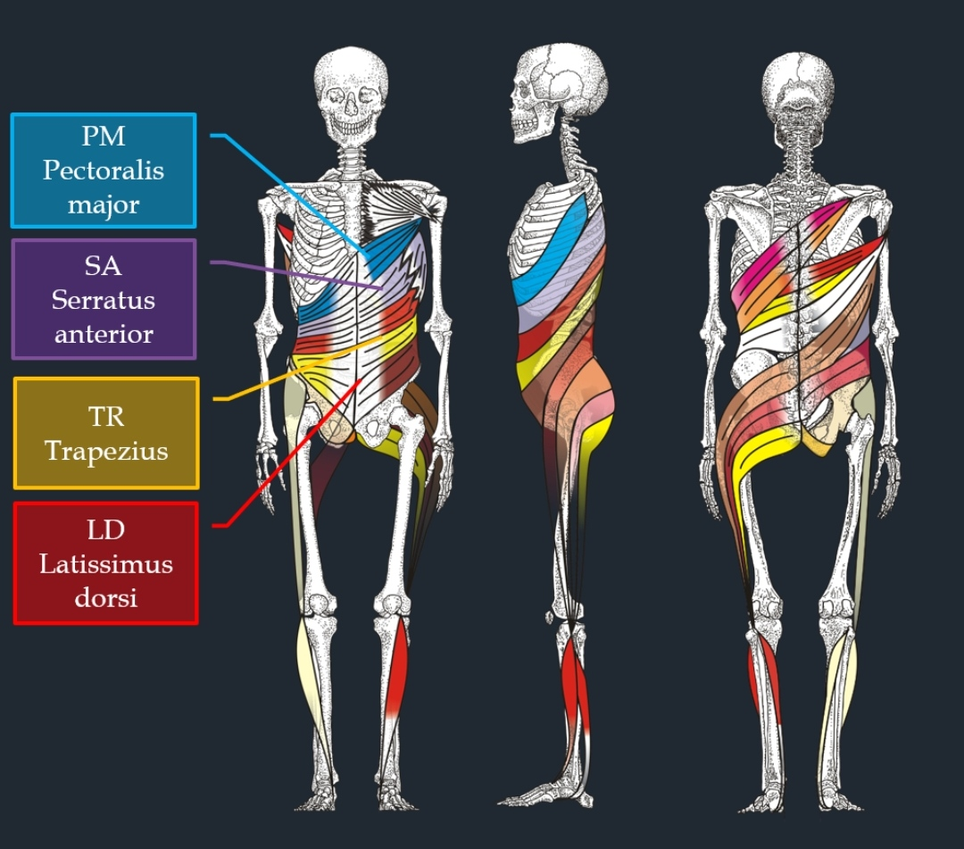

Obr. 5. Spirální svalové řetězce

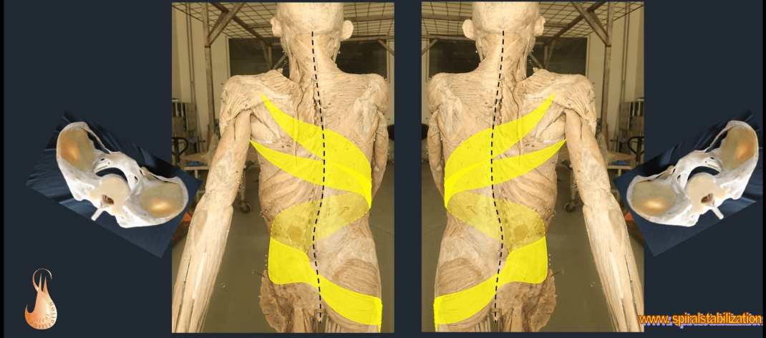
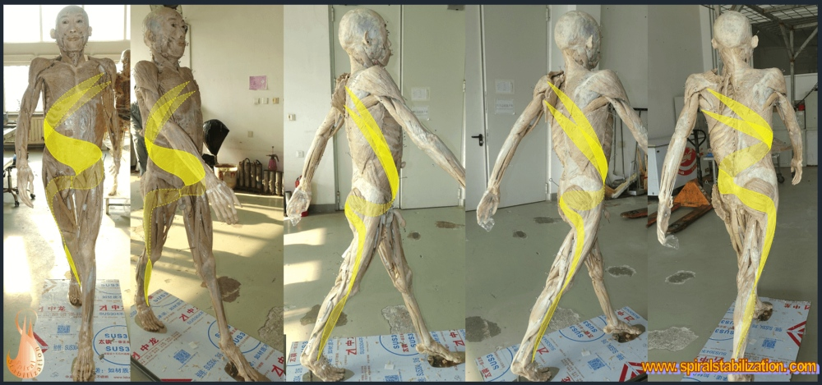
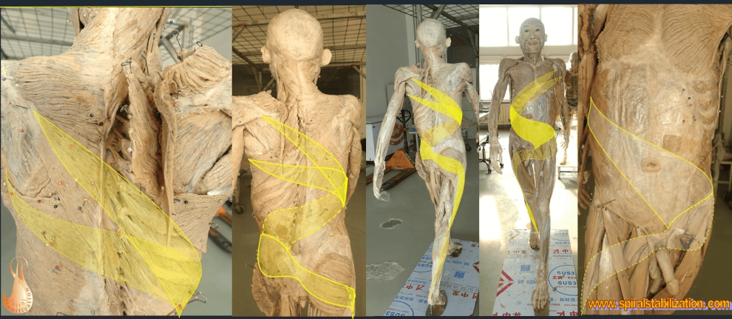

Obr. 6-8 Aktivace spirály m. latissimus dorsi při chůzi. Protilehlé spirální svalové řetězce při chůzi rotují hrudník proti pánvi a vytváří 2 přirozené esovité zakřivení páteře.

Svalová zřetězení
- Spirála m. latissimus dorsi (LD): aktivace tah paže vzad; boční tah
- Spirála m. serratus anterior (SA): aktivace přitažení hrudníku k pánvi, tlak paže ze vzpažení do předpažení; boční tah nad hlavu k ose těla
- Spirála m. pectoralis major (PM): aktivace boční tah těsně před hrudníkem
- Spirála a vertikála m. trapezius: aktivace tah paže vzad
- Vertikála m. erector spinae: aktivace uvolněný stoj
- Vertikála m. rectus abdominis: aktivace uvolněný stoj
- Vertikála m. quadratus lumborum: aktivace uvolněný stoj
- Vertikála mm. semispinales a mm. scaleni: aktivace uvolněný stoj
- Nádech: aktivace uvolněný stoj
- Výdech: aktivace spirálně stabilizovaný stoj
Svalové spirály aktivují různé etáže břišní stěny. Spirála LD stabilizuje střední a hlavně dolní část břišní stěny, spirála SA horní a střední část a spirála PM pouze horní část. Při chůzi a běhu se aktivita spirál komplexně doplňuje a je tak aktivovaná celá břišní stěna. Všechny tři spirály aktivují m. transverzus abdominis.
Základní pohybovou aktivitou člověka je chůze. Při optimálním provedení dochází k protipohybu paže a dolní končetiny – komplexní dynamická spirální stabilizace stojné dolní končetiny a protilehlé paže (tah vzad). Při stejnostranné aktivitě paže a stojné dolní končetiny rovněž dochází k spirální stabilizaci, ale ta je chudší s převahou bočních stabilizátorů. V obou případech je aktivní m. transverzus abdominis.
Vztahy spirál a vertikál zjednodušeně probíhají na principu reciproční inervace, i když ve skutečnosti je oblast řízení CNS mnohem složitější. Aktivita spirály tlumí aktivitu vertikály a naopak zvýšený tonus vertikál brání v aktivaci spirál. Příklad: Aktivace břišní stěny (agonista) podporuje relaxaci m. erector spinae (antagonista).

Dýchání
Nádech
- Podporuje vertikální stabilizaci
- Aktivuje bránici a podporuje relaxaci břišní stěny
- Rozšiřuje dolní část hrudníku a břicha
- Usilovný nádech aktivuje pomocné nádechové svaly – mm. scaleni
- VE VÝCHOZÍM POSTAVENÍ – NÁDECH
Výdech
- Podporuje spirální stabilizaci
- Aktivuje břišní stěnu a podporuje relaxaci bránice
- Zužuje dolní část hrudníku a břicha
- Relaxuje skalenové svaly
- Protažení prsních svalů, m. iliopsoas, m. rectus femoris
- V KONEČNÉM POSTAVENÍ – VÝDECH
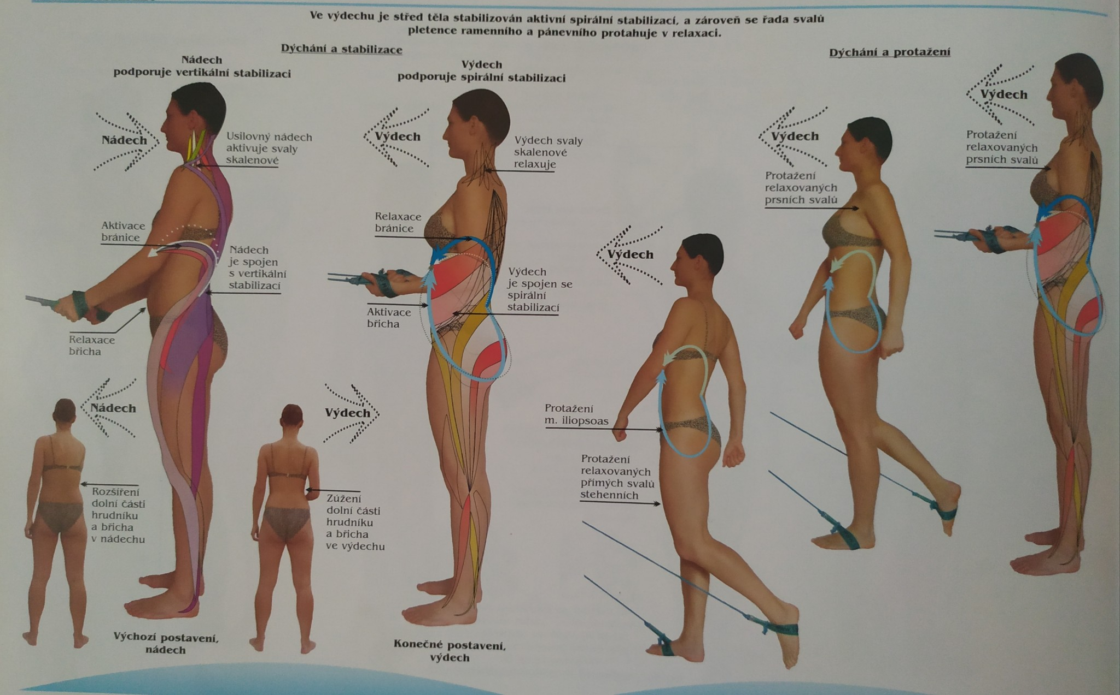
Obr. 9. Dýchání při cvičení

Uchycení elastického lana
Elastické lano upevníme protažením poutek smyčkou na konci lana kolem trubky na topení nebo kolem nohy stolu. Vhodná výška je ve výši loketního kloubu.
Na konci elastického lana je zelený a černý prodlužovací kus sloužící k upevnění. Zelený snižuje sílu o 50 % a černý o 80 %, což je výhodné pro začínající nebo když chceme cvičit delší dobu.
Poutko elastického lana je navlečeno na ruce podobně jako běžecké hůlky (kolem zápěstí a prochází mezi palcem a ukazovákem). Poutko zásadně nedržíme v ruce – aktivní úchop přetěžuje zápěstí a loket a je větší tendence k nesprávnému provádění cviků horními fixátory lopatky. Z anatomicko-fyziologického pohledu je zóna ruky v gyrus praecentralis a postcentralis (primární motorický a senzorický kortex) reprezentována velmi velkou plochou oproti svalům zádovým a břišním. Proto je vhodné ruku nestimulovat a nechat ji uvolněnou. Pro dobré zapojení břišních svalů je však nutné posílit informační zdroj z chodidla tím, že se cviky provádějí ve stoji. V sedu je tato stimulace velmi snížená a vleže úplně chybí.

Praktická část

Zásady cvičení
- Pozice: stoj; ostatní – sed, klek
- Střídání aktivace a relaxace: stoj musí být vyrovnaný a tělo zpevněné v době, kdy na něj působí síla – aktivní vyrovnaný stoj. V době, kdy na tělo síla nepůsobí, jsme zcela uvolnění – chabé držení těla.
- Koordinace pohybu: zpevnění těla (koordinace statiky a pohybu) provádíme odspodu nahoru tj. od pánve k pletenci ramennímu a hlavě. Relaxace probíhá od záhlaví směrem dolů (obratel po obratli).
- Síla a rozsah pohybu: cvičíme s malou silou rozsáhlým pohybem HK nebo DK. Síla odpovídá schopnosti nejslabšího článku pohybového aparátu (oslabený sval, poškozená ploténka, poškozený kloub).
- Rychlost cvičení: cviky provádíme plynule a pomalu, ke konci pohybu ještě zpomalíme. V pohybu setrváváme co nejdéle, bez delších výdrží.
- Komplexnost cvičení: dobře provedený cvik zaměstná svaly od plošky nohy až po prsty rukou za nutné stabilizace trupu. Noha je pevný bod- punctum fixum, paže je pohyblivý bod – punctum mobile. Svalové stabilizační zřetězení propojuje punctum fixum a punctum mobile.
- Kontrola základního principu kvality cvičení: při cvičení je kontrolou správnosti vyvolání pohybového vzorce páteře, tj. účast páteře na pohybové aktivitě končetin.
  - Hlavní sledované prvky: zapojení šikmých břišních svalů, útlum tonu paravertebrálních svalů a rozestup trnů obratlů
- Respektování momentální situace: cvičení provádíme přiměřenou silou a přiměřenou dobu k naší aktuální kondici. Je nutné se vyvarovat momentální a chronické únavy. Cvičíme v nebolestivém rozsahu. Při bolesti kontrolujeme sílu, rozsah pohybu, rychlost a správnost provedení.

- Výběr cviků:
  - Nejprve symetrické cviky pro vyrovnání svalové dysbalance (cvik 1-6)
  - Následně cviky asymetrické prováděné 1 končetinou a symetrické cviky využijeme jen pro rozcvičení (cvik 7-10)
  - Nejprve cviky jednoduché, po jejich zvládnutí přechod na složitější (modifikace a další cviky)
  - Nejprve cviky na obou nohách, následně cvičení na 1 noze: zprvu jen zvedat patu a špička zůstává na zemi. Po zpevnění těla zvedat i špičku.
  - Nejúčinnější je cvičení při chůzi na místě, kdy dynamický střídáme stojnou nohu.

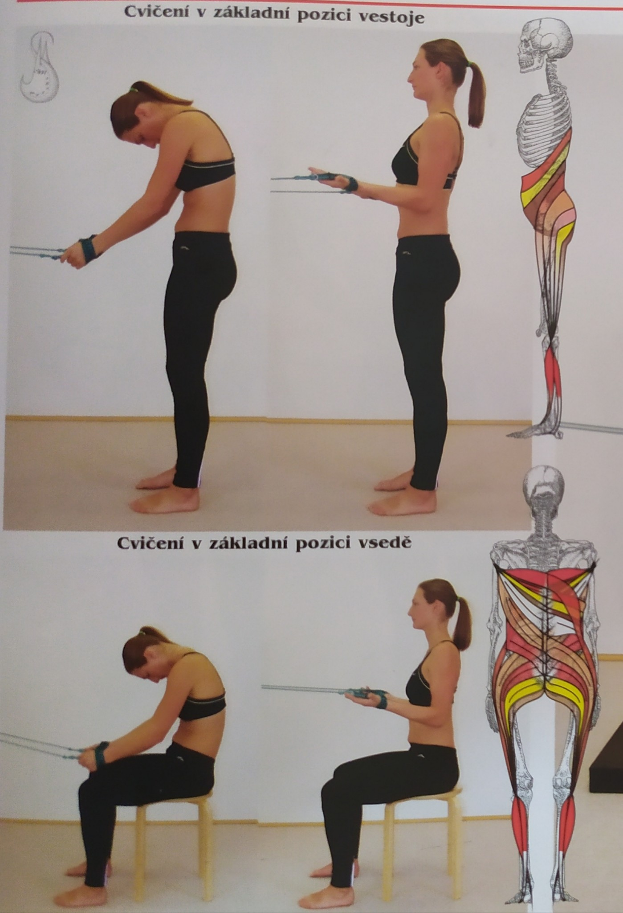
Cvik 1A: tah oběma pažemi vzad s pokrčenými lokty
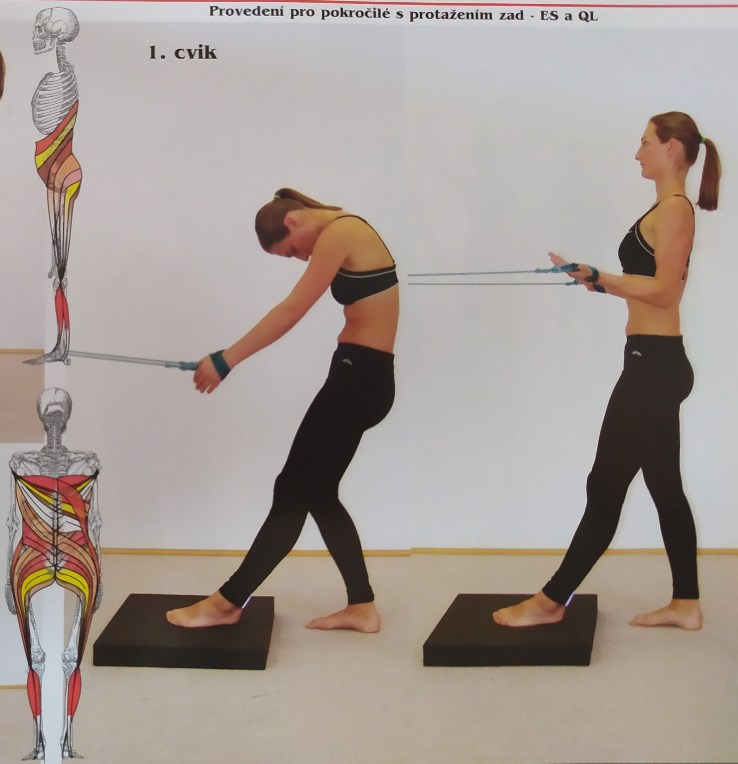
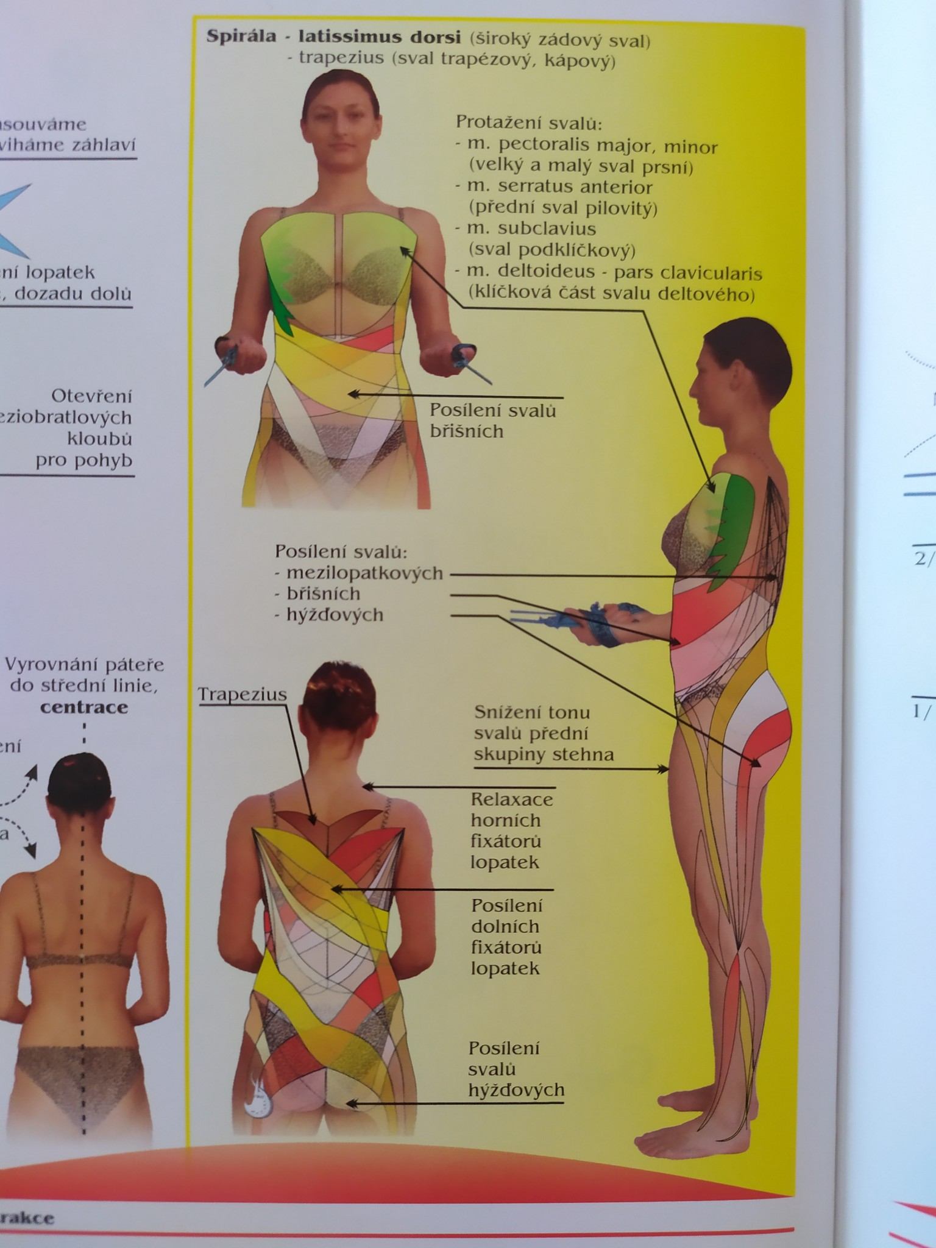
VP: Stoj na šířku boků čelem k lanům, kolena nezamčená. Horní končetiny jsou s lany volně natažené před tělem, dlaně směřují směrem dolů a jsou lehce opřené o lana. Brada je mírně skloněná k hrudníku. Nádech.
P do KP: S výdechem stáhnout hýždě, podsadit pánev, stáhnout dolní žebra dolů, otočit dlaně nahoru a stáhnout pokrčené lokty vzad, předloktí v prodloužení lana. Ramena stahovat dolů, lopatky k sobě, brada lehce zasunutá vzad, hlava v prodloužení osy páteře.
P do VP: s nádechem se vracet zpět do výchozí polohy
Modifikace:
- Cvičení v sedu
- VP s mírně pokrčenými koleny, s nakročenou DK
- Střídavě stoj na PDK/LDK (stabilizační cvičení)
- Využití balanční podložky
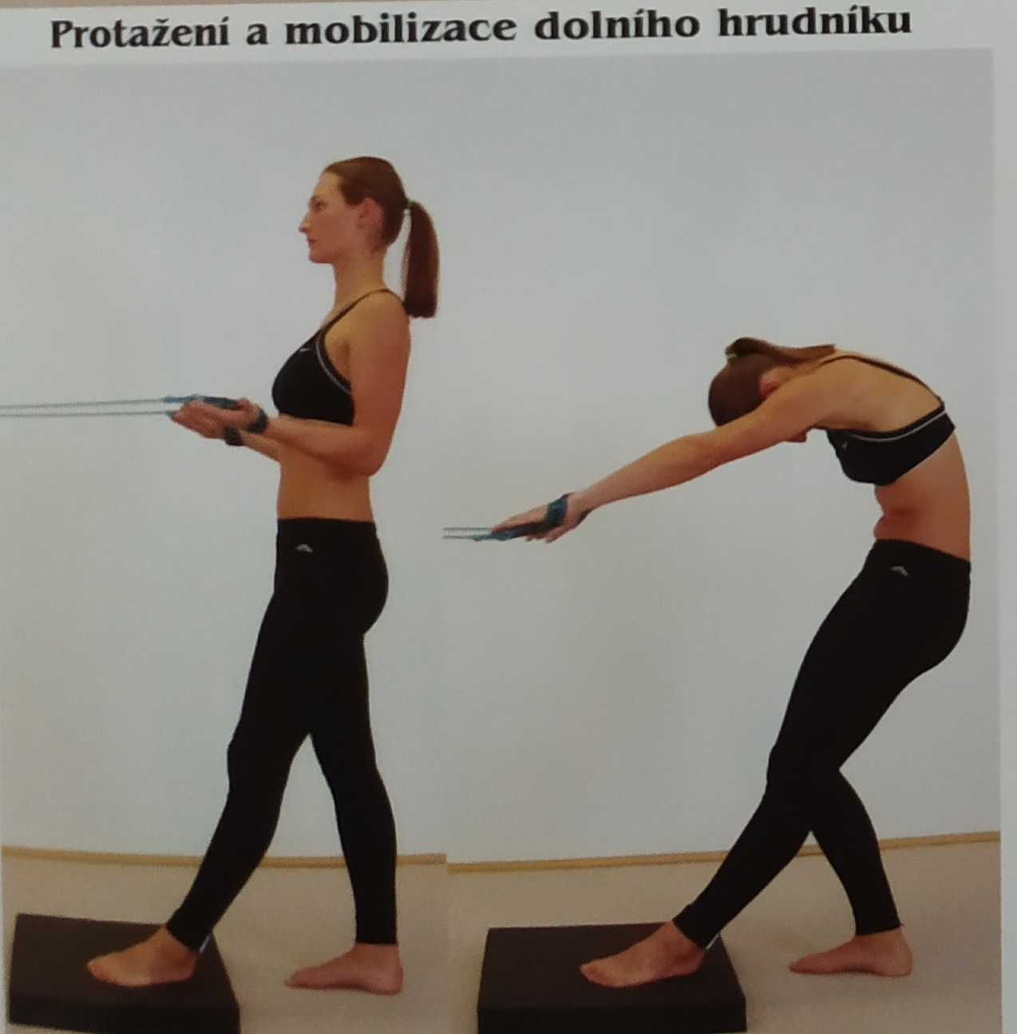
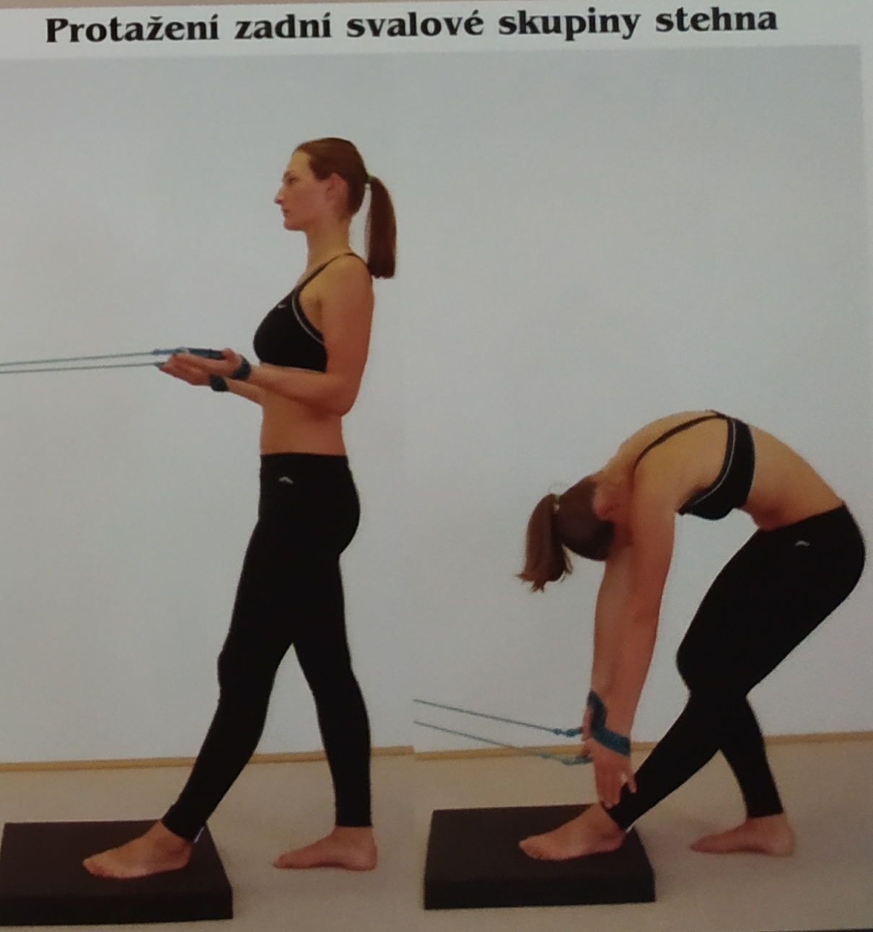
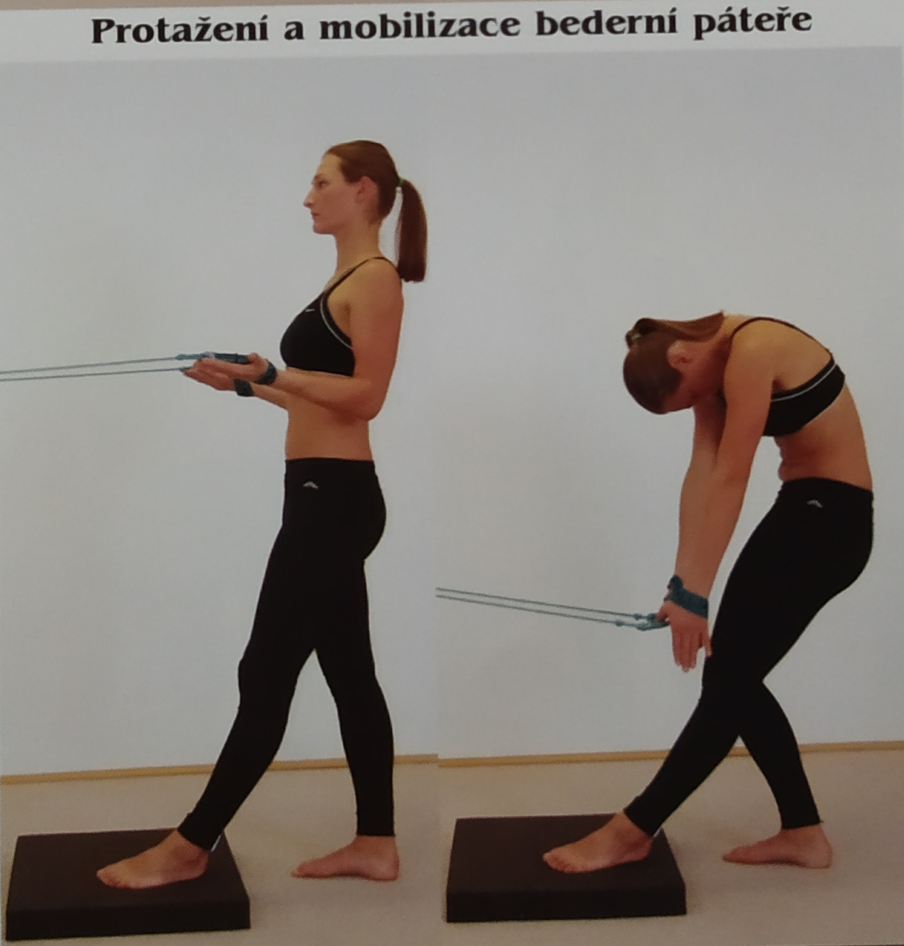
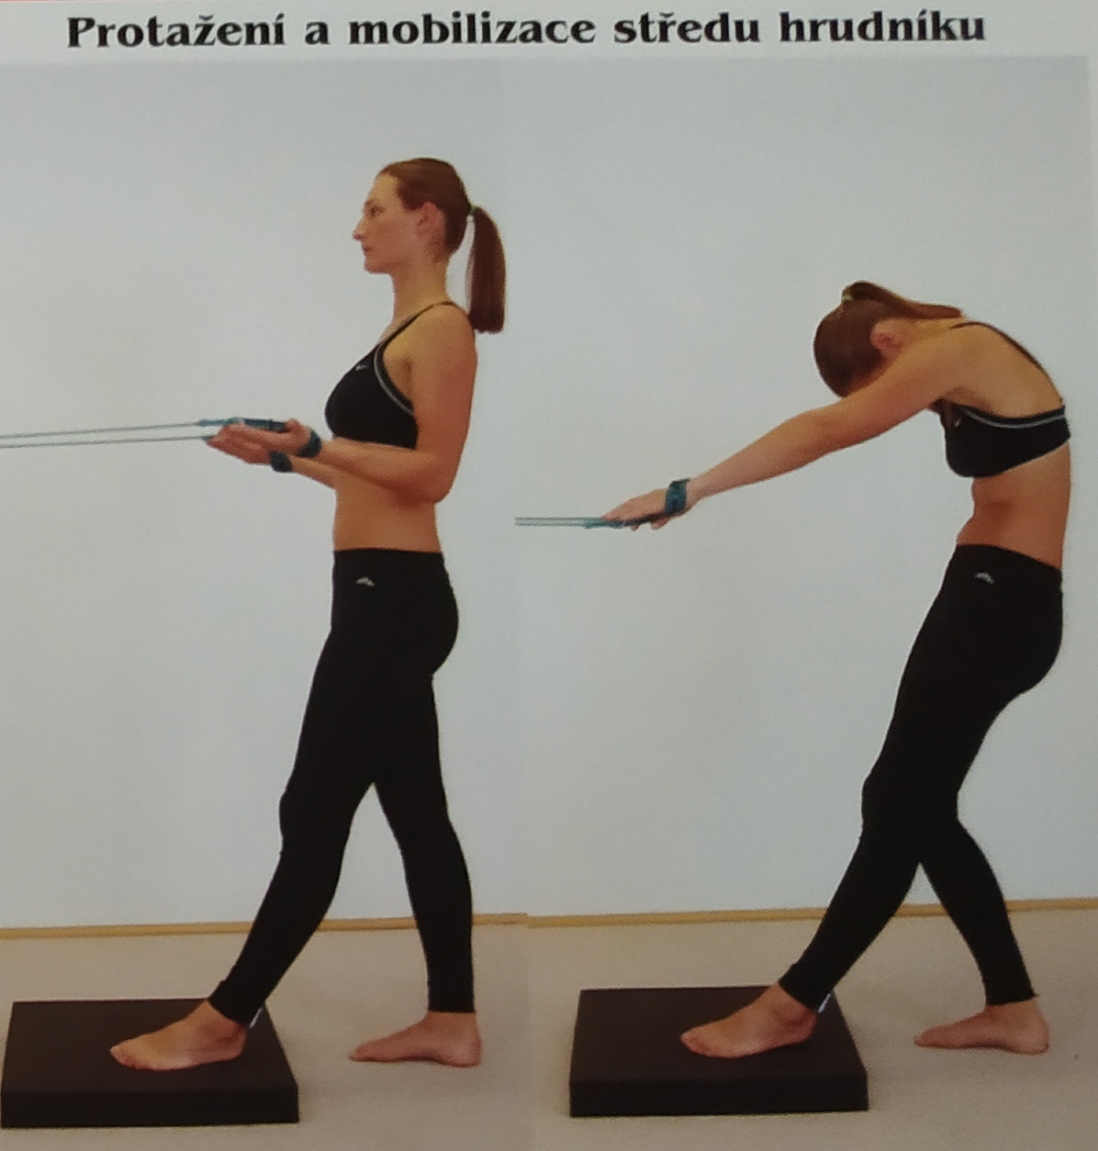
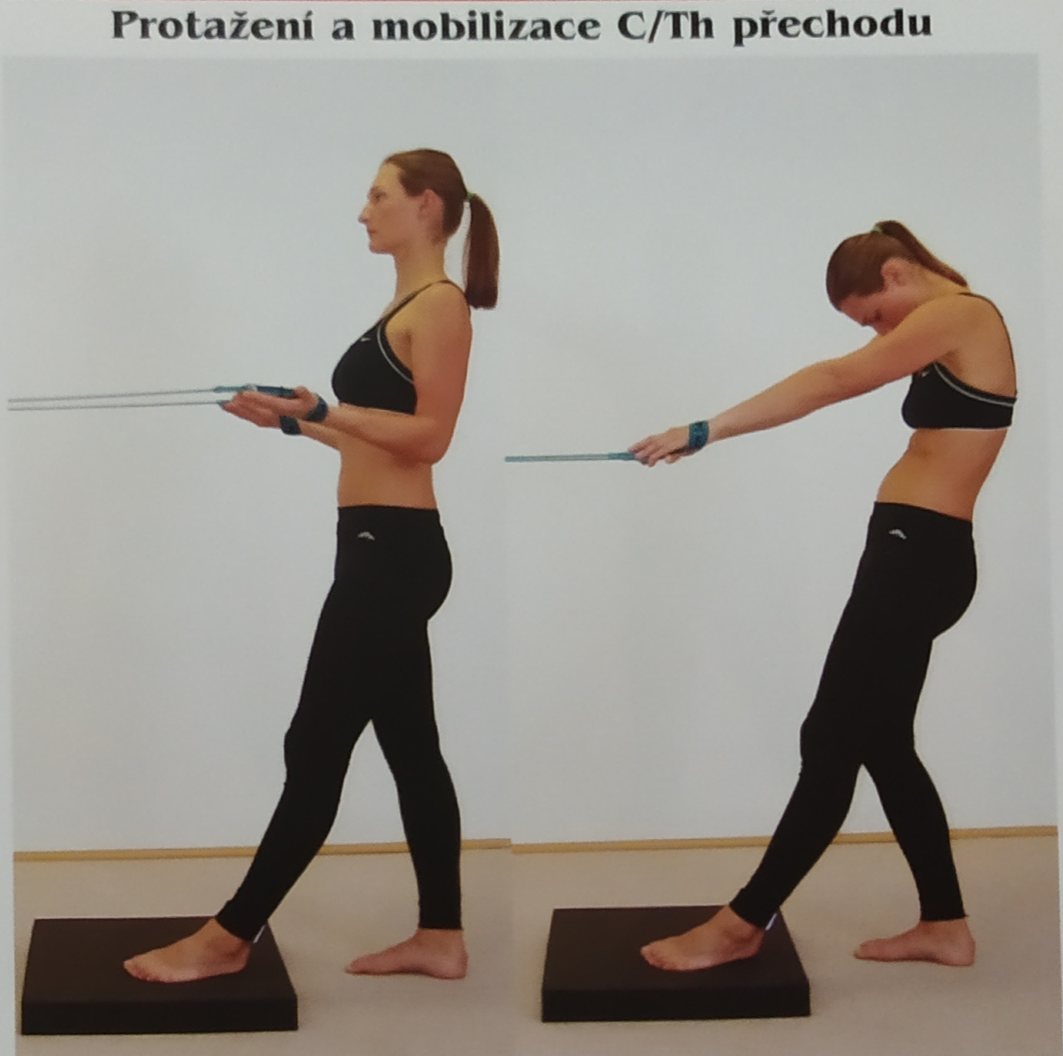
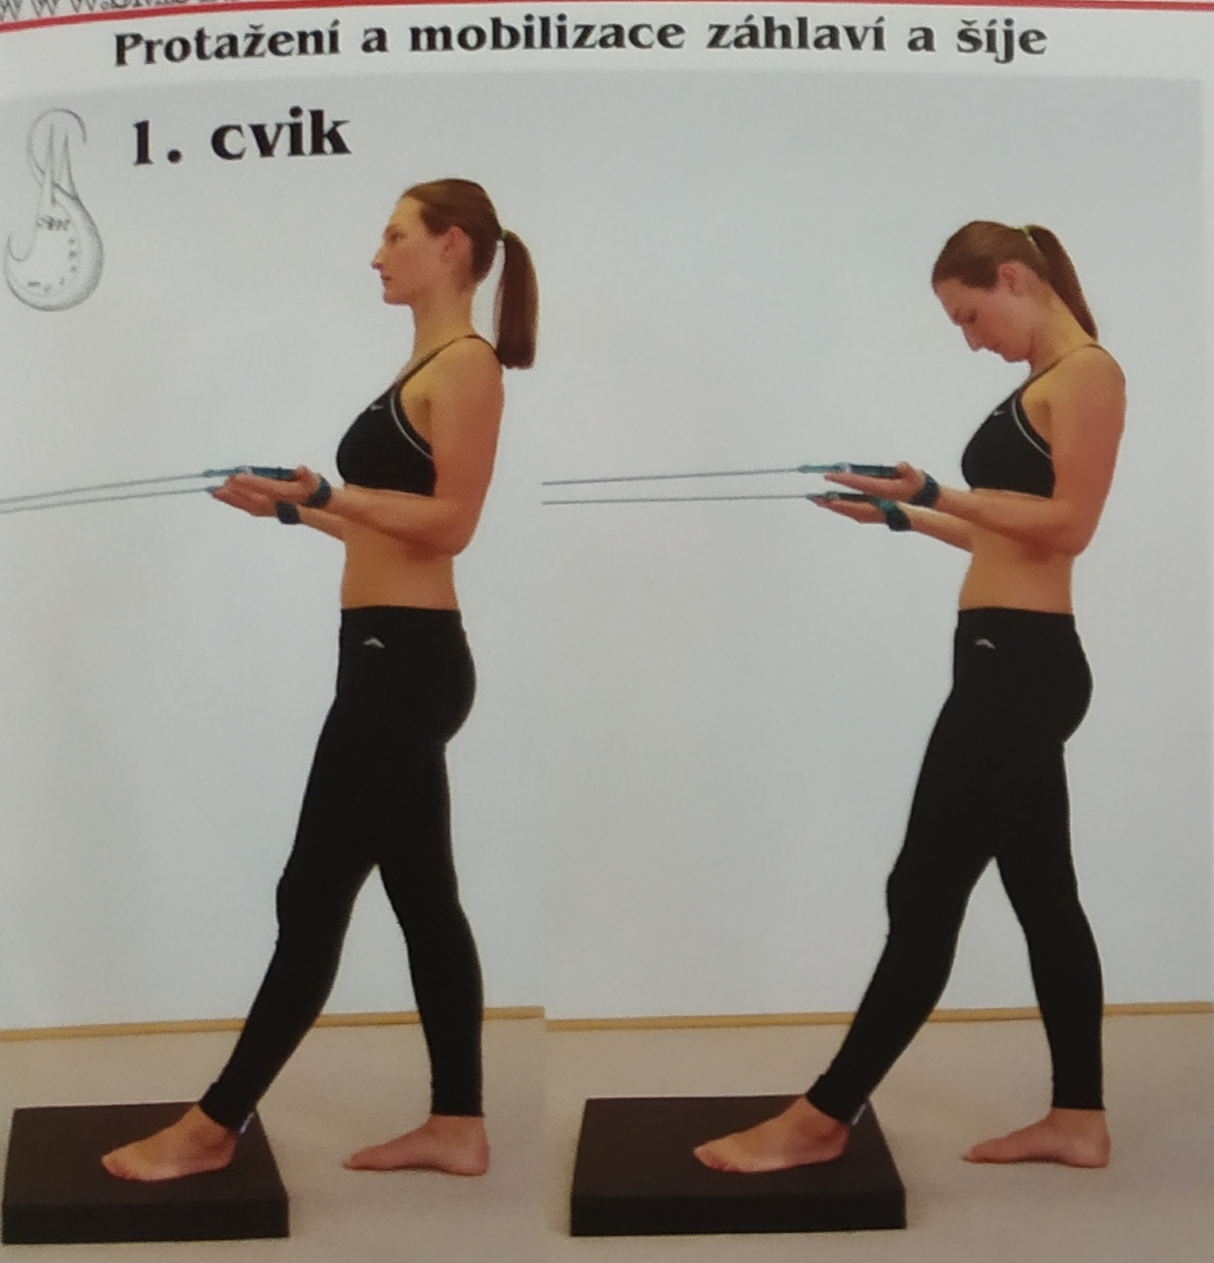
- Pro protažení a mobilizaci segmentů v jednotlivých etážích přecházíme z aktivního stabilizovaného stoje do kyfózy se zdůrazněním jednotlivých úseků

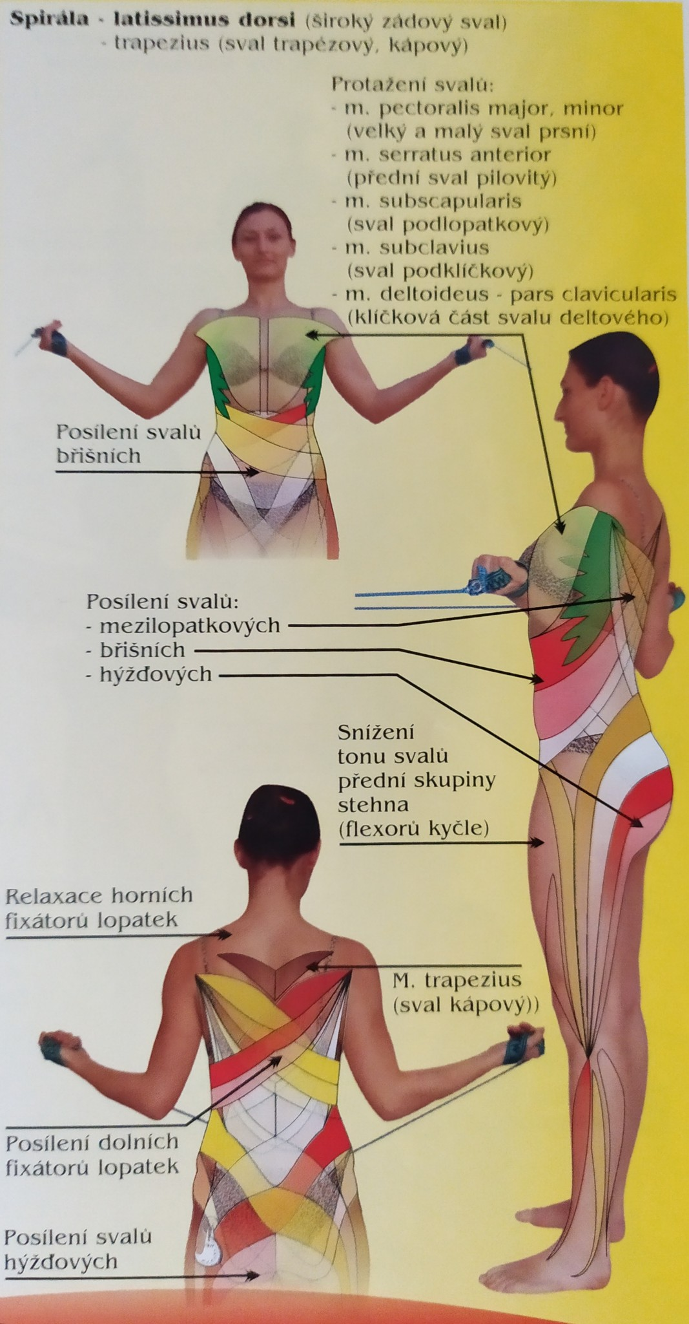
Cvik 1B: tah oběma pažemi vzad s rotací předloktí zevně
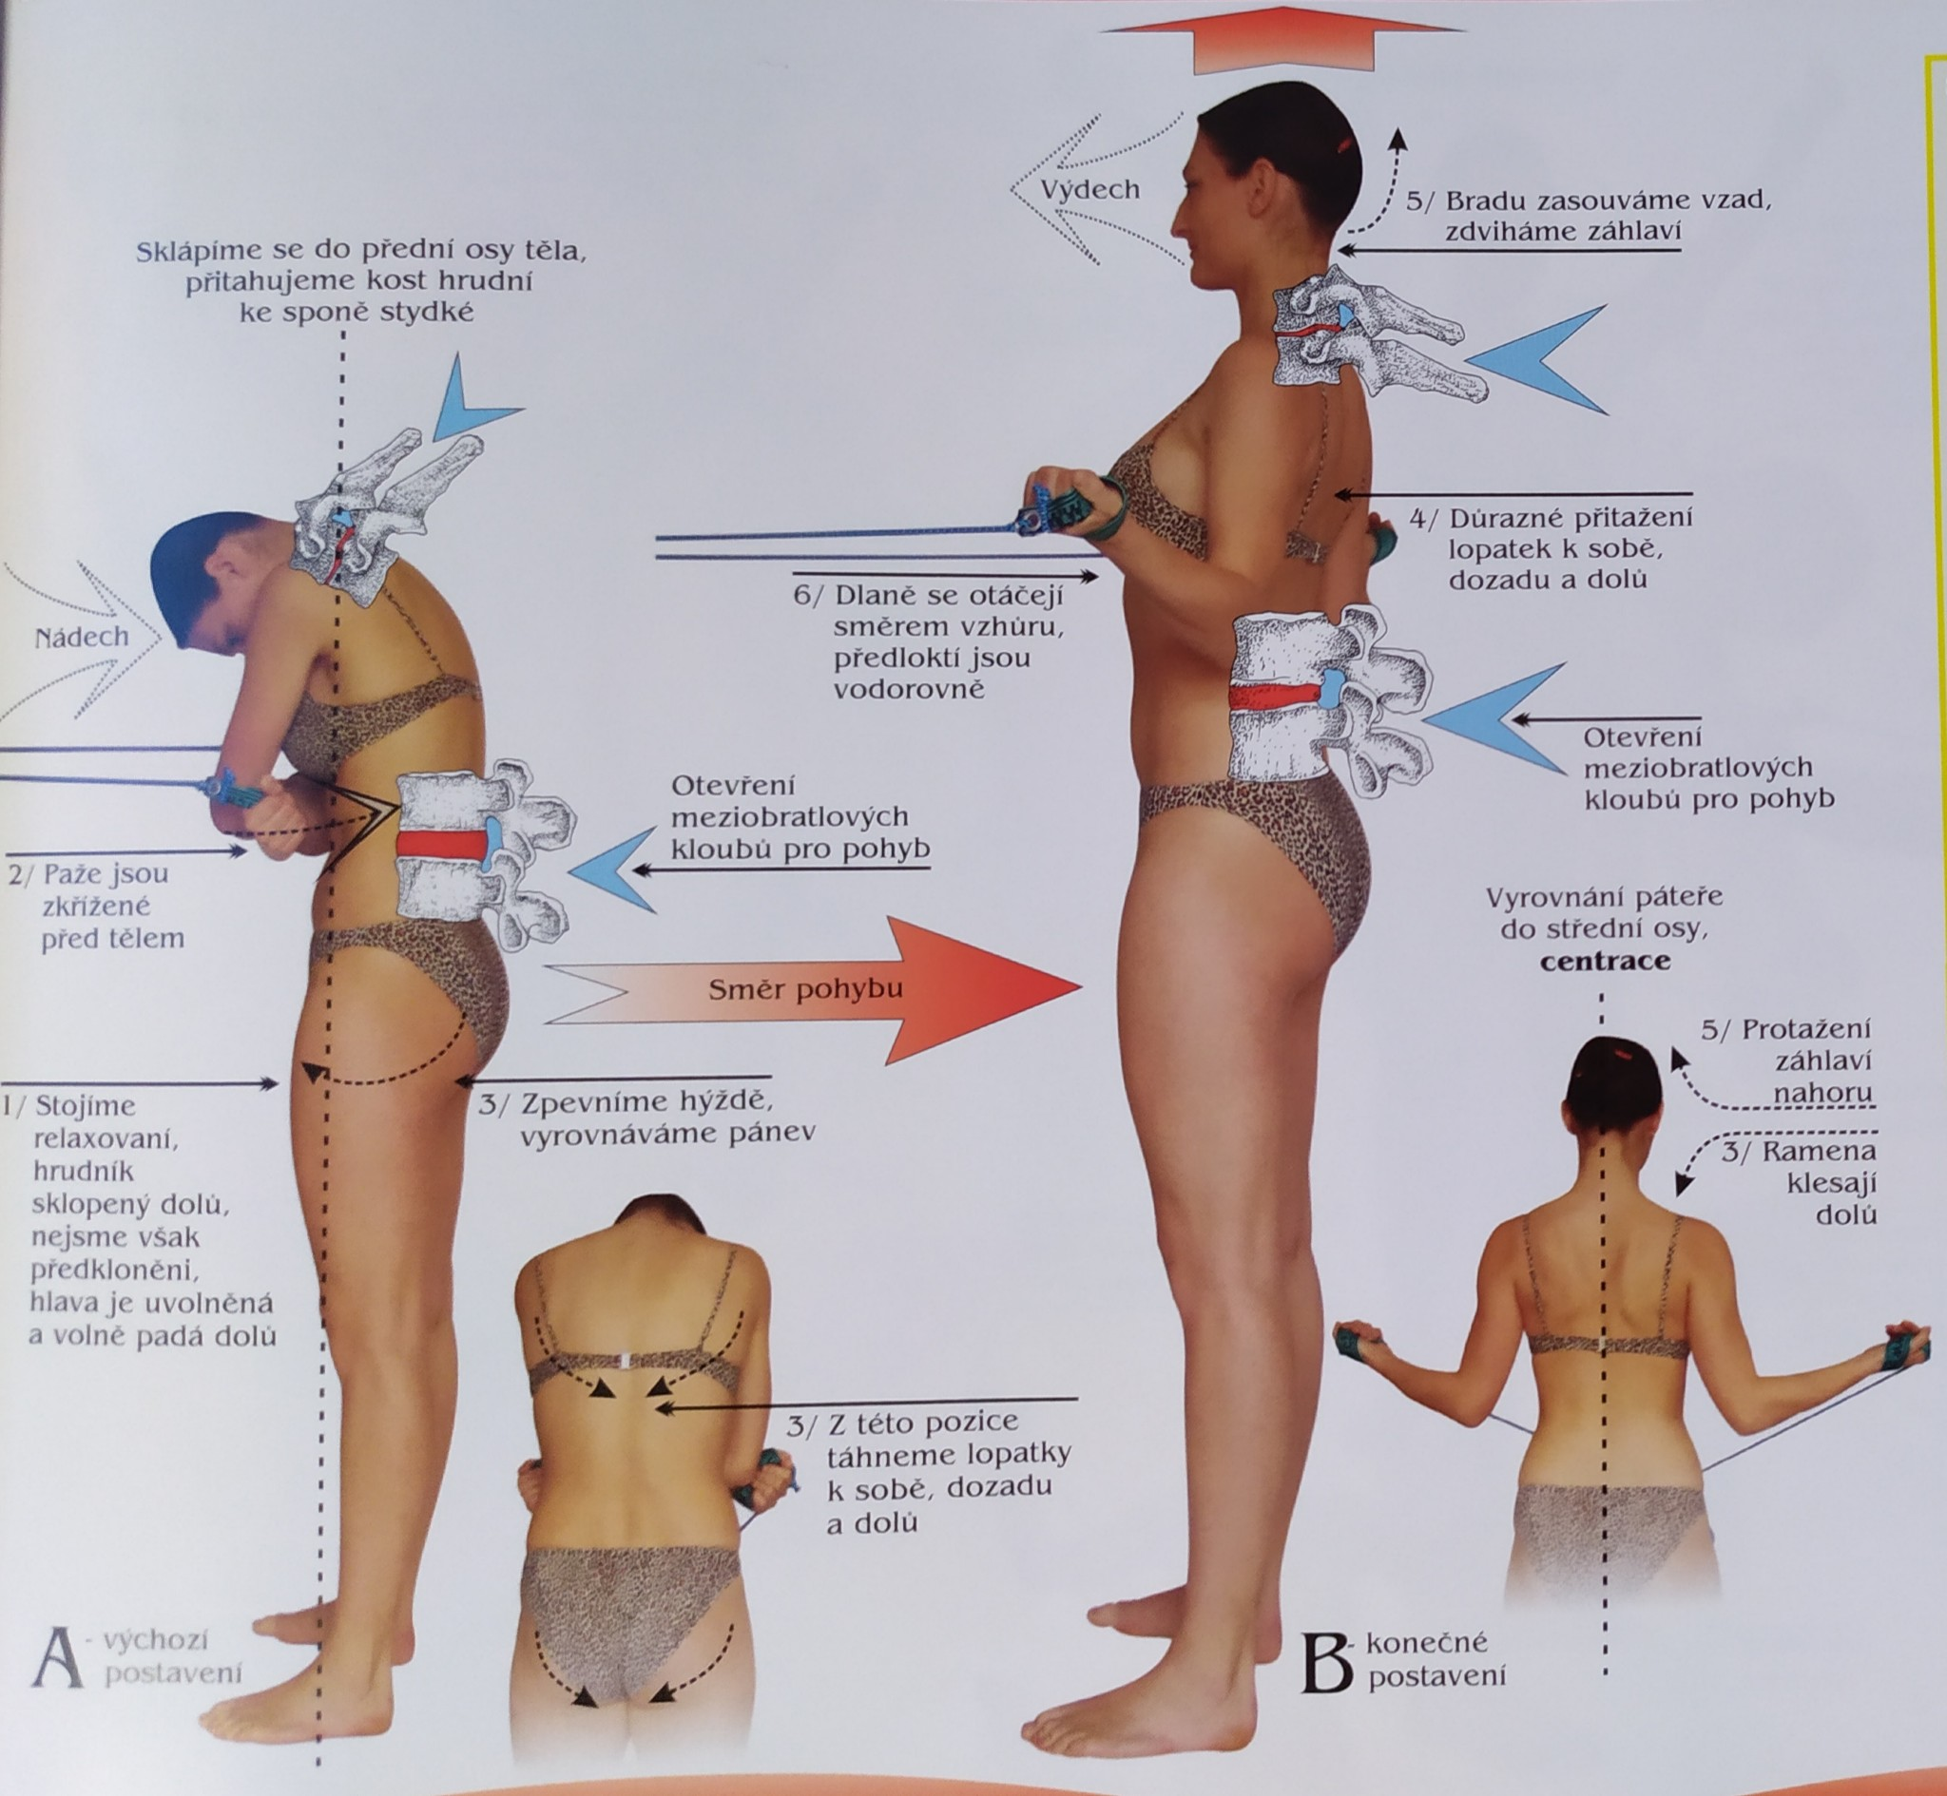
VP: Stoj na šířku boků čelem k lanům, kolena nezamčená. Horní končetiny jsou volně překřížené před tělem. Sklopit se k přední ose těla, hrudník přitažený k pánvi, ale nejsme v předklonu. Hlava volně padá dolů.
P do KP: S výdechem stáhnout hýždě, podsadit pánev, stáhnout dolní žebra dolů, otočit dlaně nahoru, předloktí vodorovně vytáčet zevně. Ramena stahovat dolů, lopatky k sobě, brada lehce zasunutá vzad, hlava v prodloužení osy páteře.
P do VP: s nádechem se vracet zpět do výchozí polohy
Modifikace:
- Cvičení v sedu
- VP s mírně pokrčenými koleny, s nakročenou DK
- Střídavě stoj na PDK/LDK (stabilizační cvičení)
- Využití balanční podložky

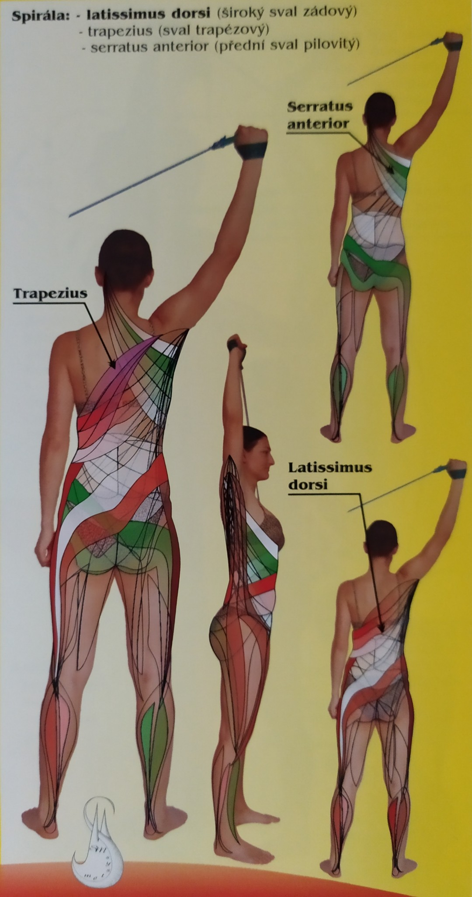
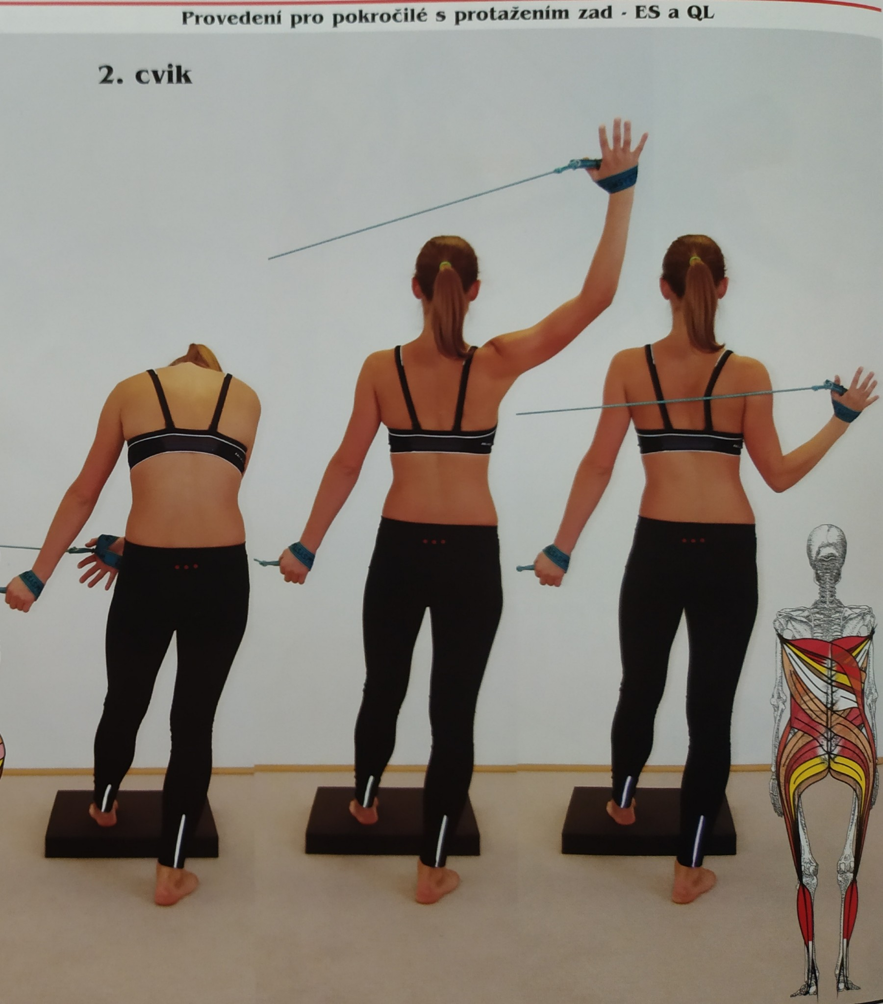
Cvik 2: boční tah jednou paží
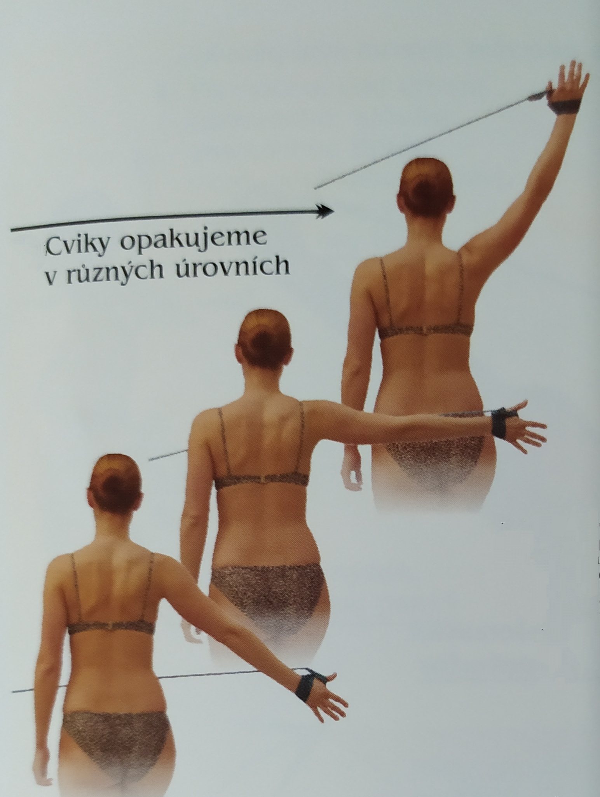
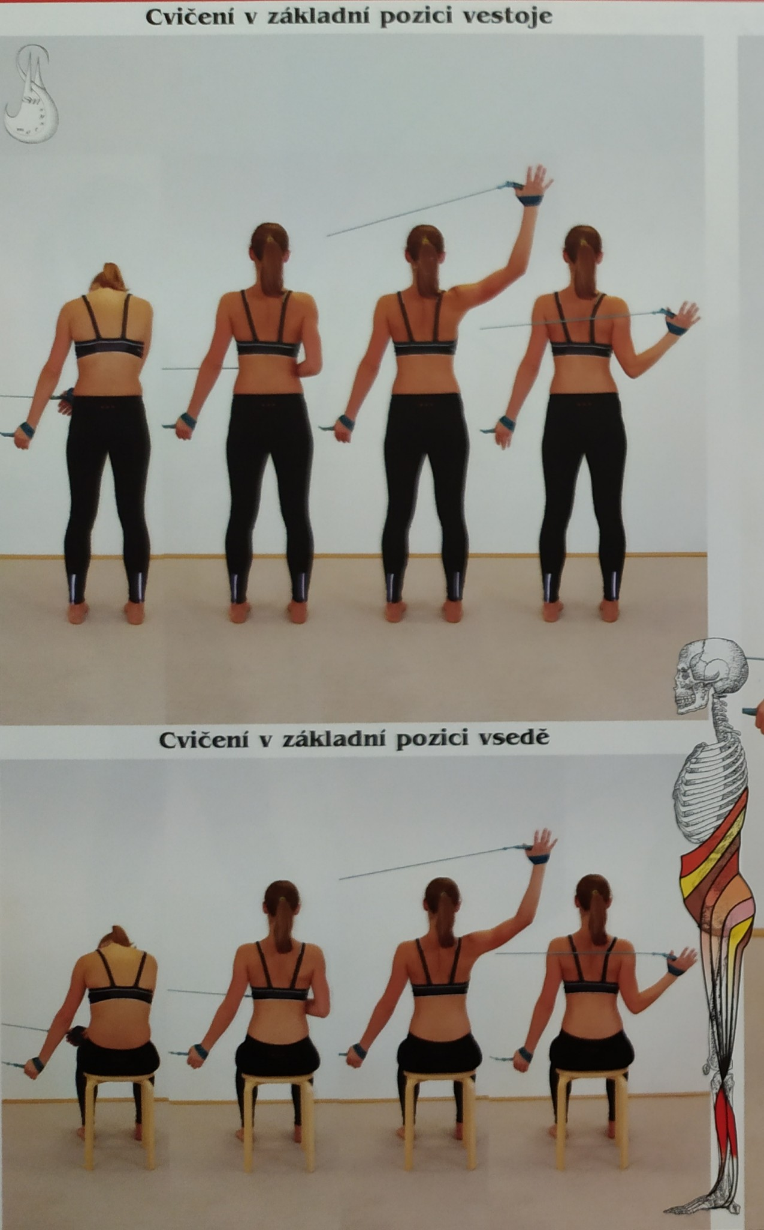
VP: Stoj na šířku boků bokem k lanu. Cvičící ruka (vzdálenější od lana) je překřížená před tělem v úrovni pasu, lopatka je vytažená vpřed. Hlava lehce stočená šikmo dolů ke cvičící dlani, oči sledují lano. Pánev směřuje dopředu, nevytáčí se do strany. Nádech.
P do KP: S výdechem stáhnout hýždě, podsadit pánev, stáhnout dolní žebra dolů, otočit dlaň vpřed, lopatku táhnout dozadu dolů, ramena dolů, hlava vytažena vzhůru za záhlaví. Upažení cvičící HK 1) v úrovni pupíku, 2) v úrovni ramene, 3) upažit zevně a 4) přes upažení zevně vést lano za hlavu a pokrčit loket k trupu.
P do VP: s nádechem se vracet zpět do výchozí polohy – mezi každým upažením
Modifikace:
- Cvičení v sedu
- VP s mírně pokrčenými koleny, s nakročenou DK
- Střídavě stoj na PDK/LDK (stabilizační cvičení)
- Využití balanční podložky
- Jako u cviku 1A lze protahovat a mobilizovat segmenty v jednotlivých etáží zdůrazněním kyfózy v uvolnění
- Využití pro další cviky

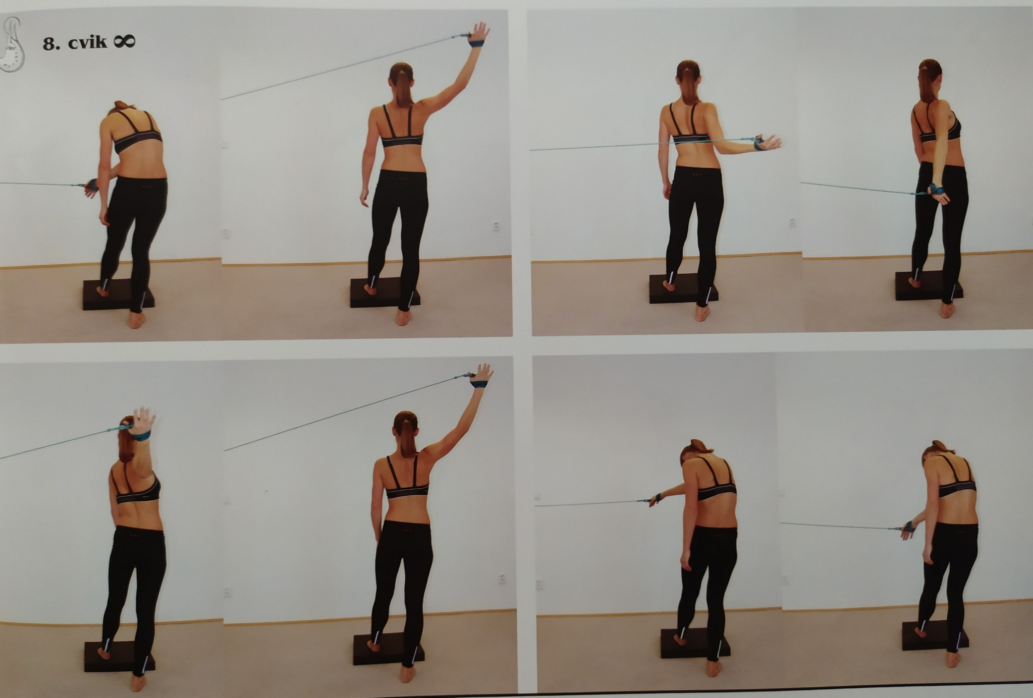
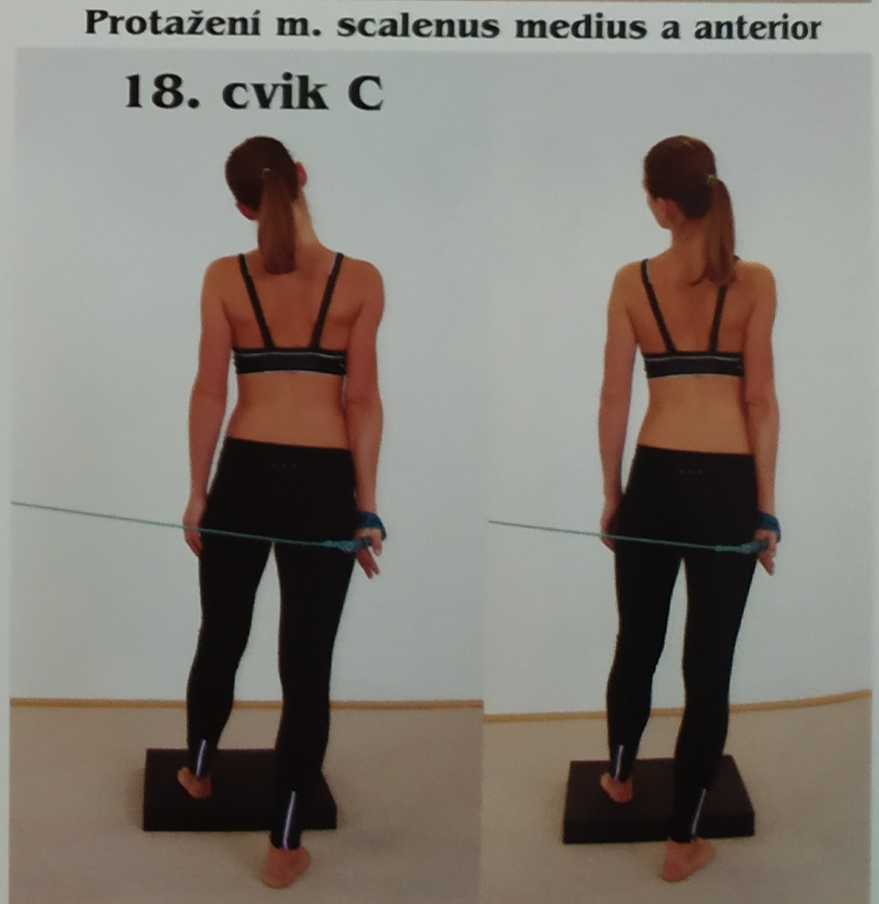
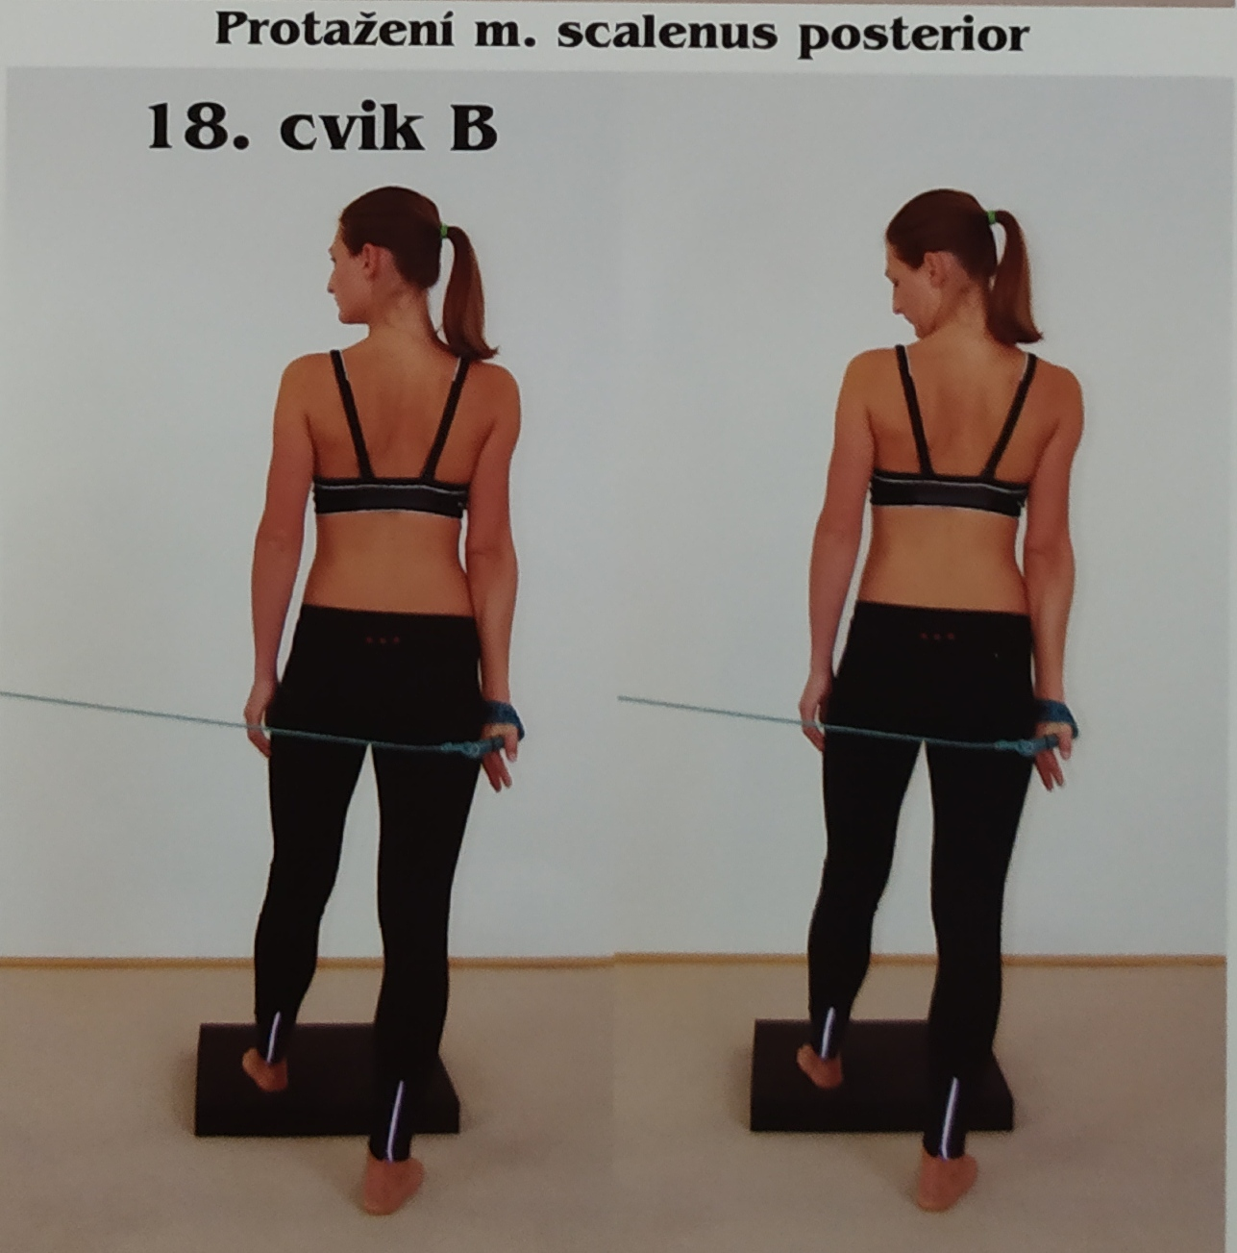
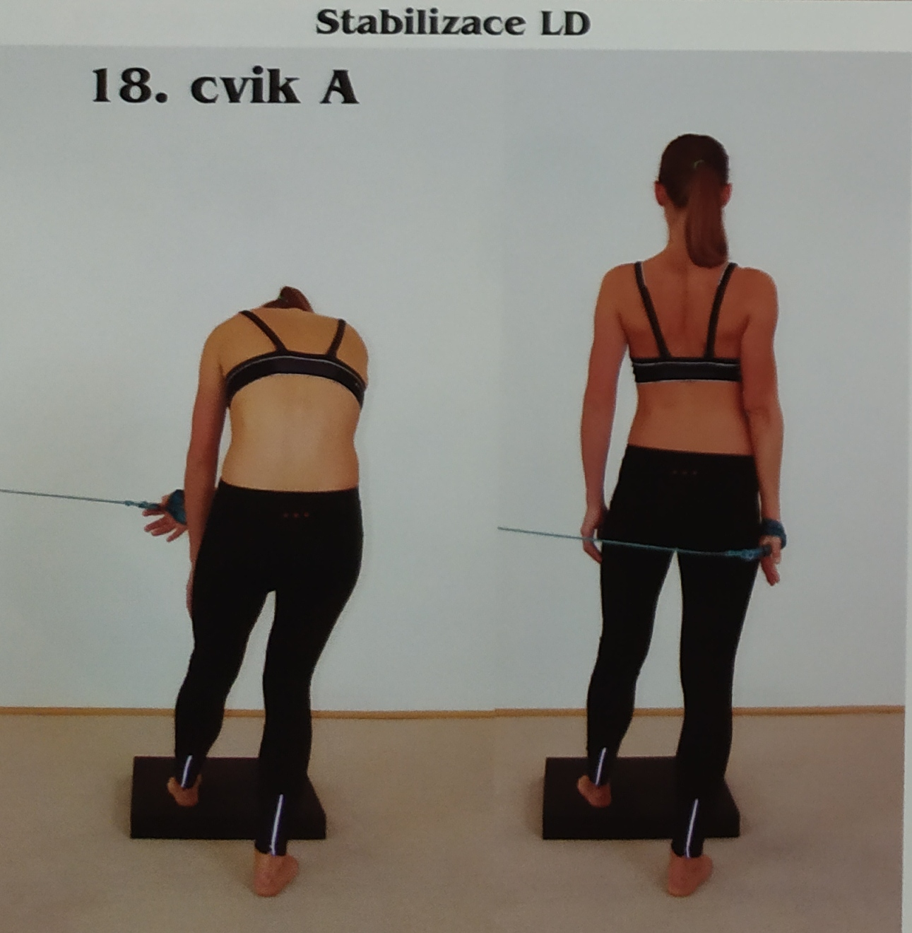
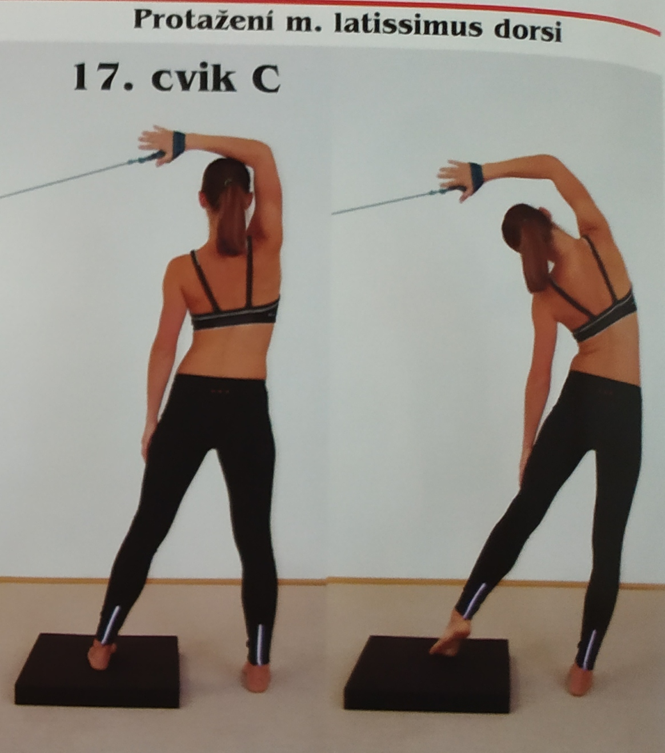
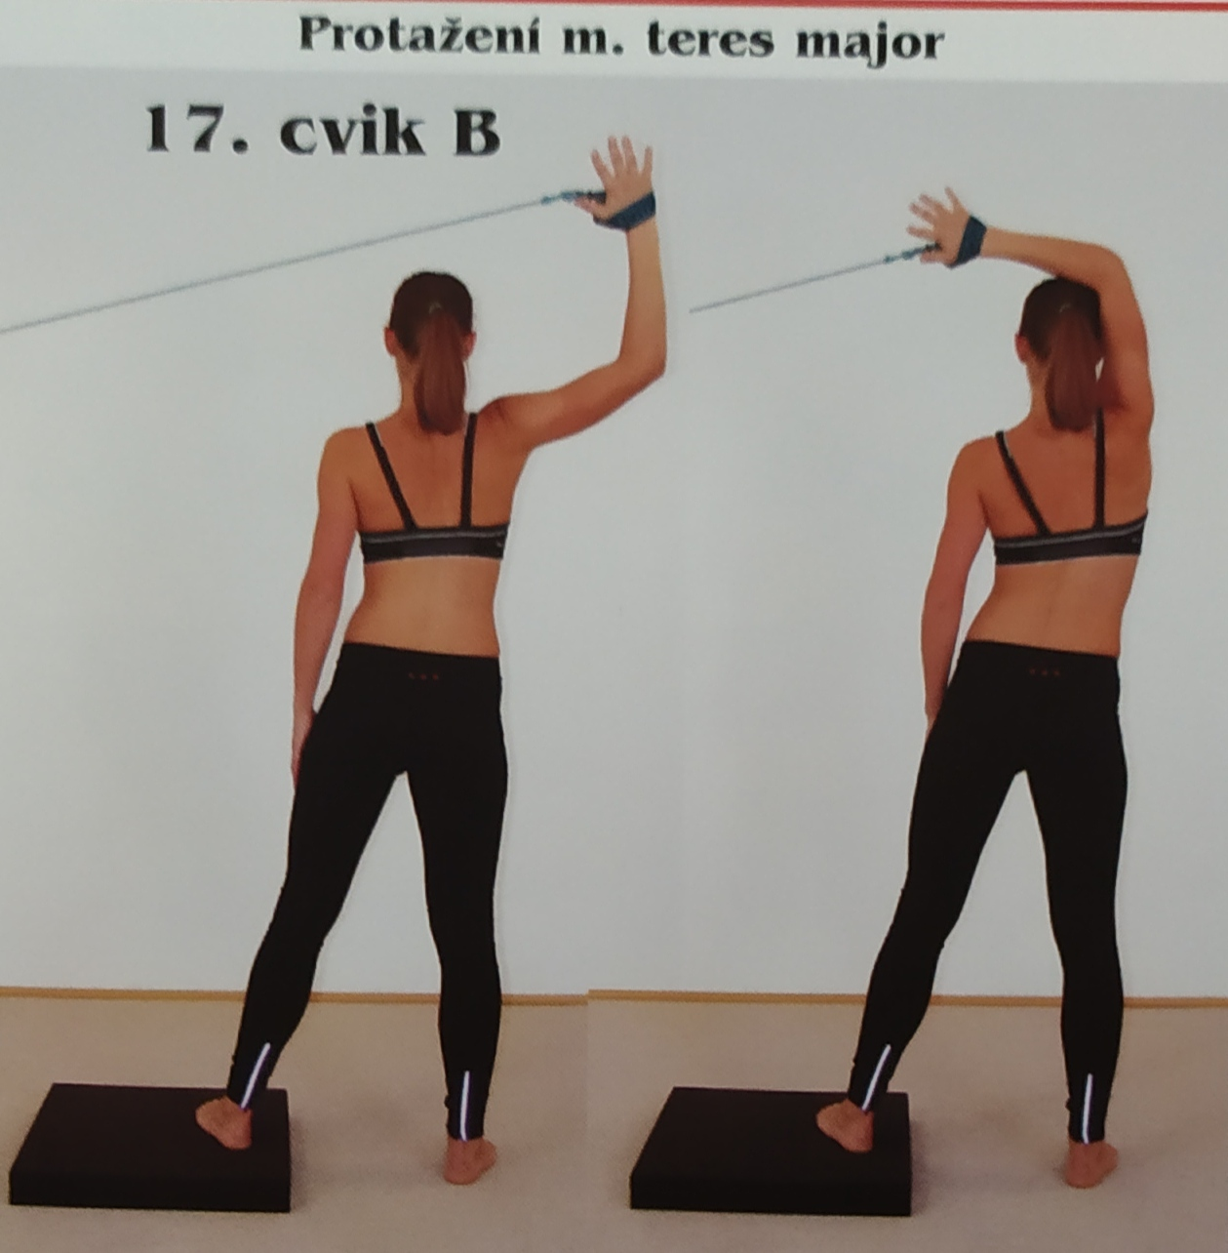
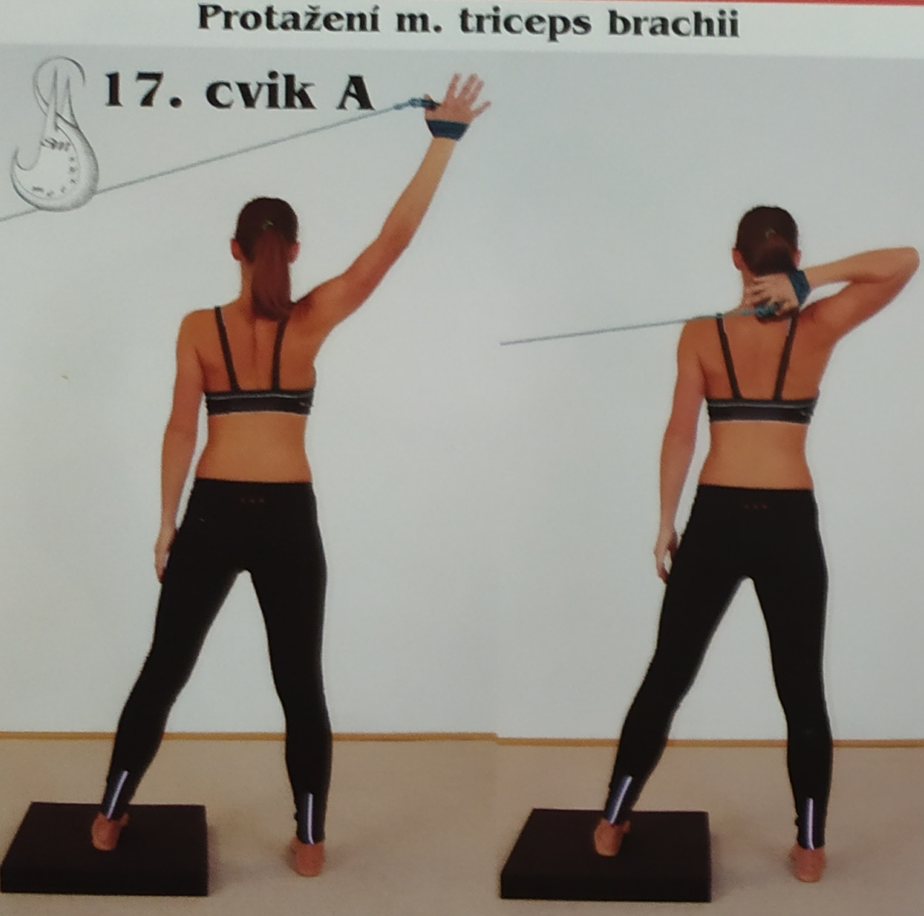

Cvik 3A: Protažení přední a horní skupiny svalů pletence ramenního
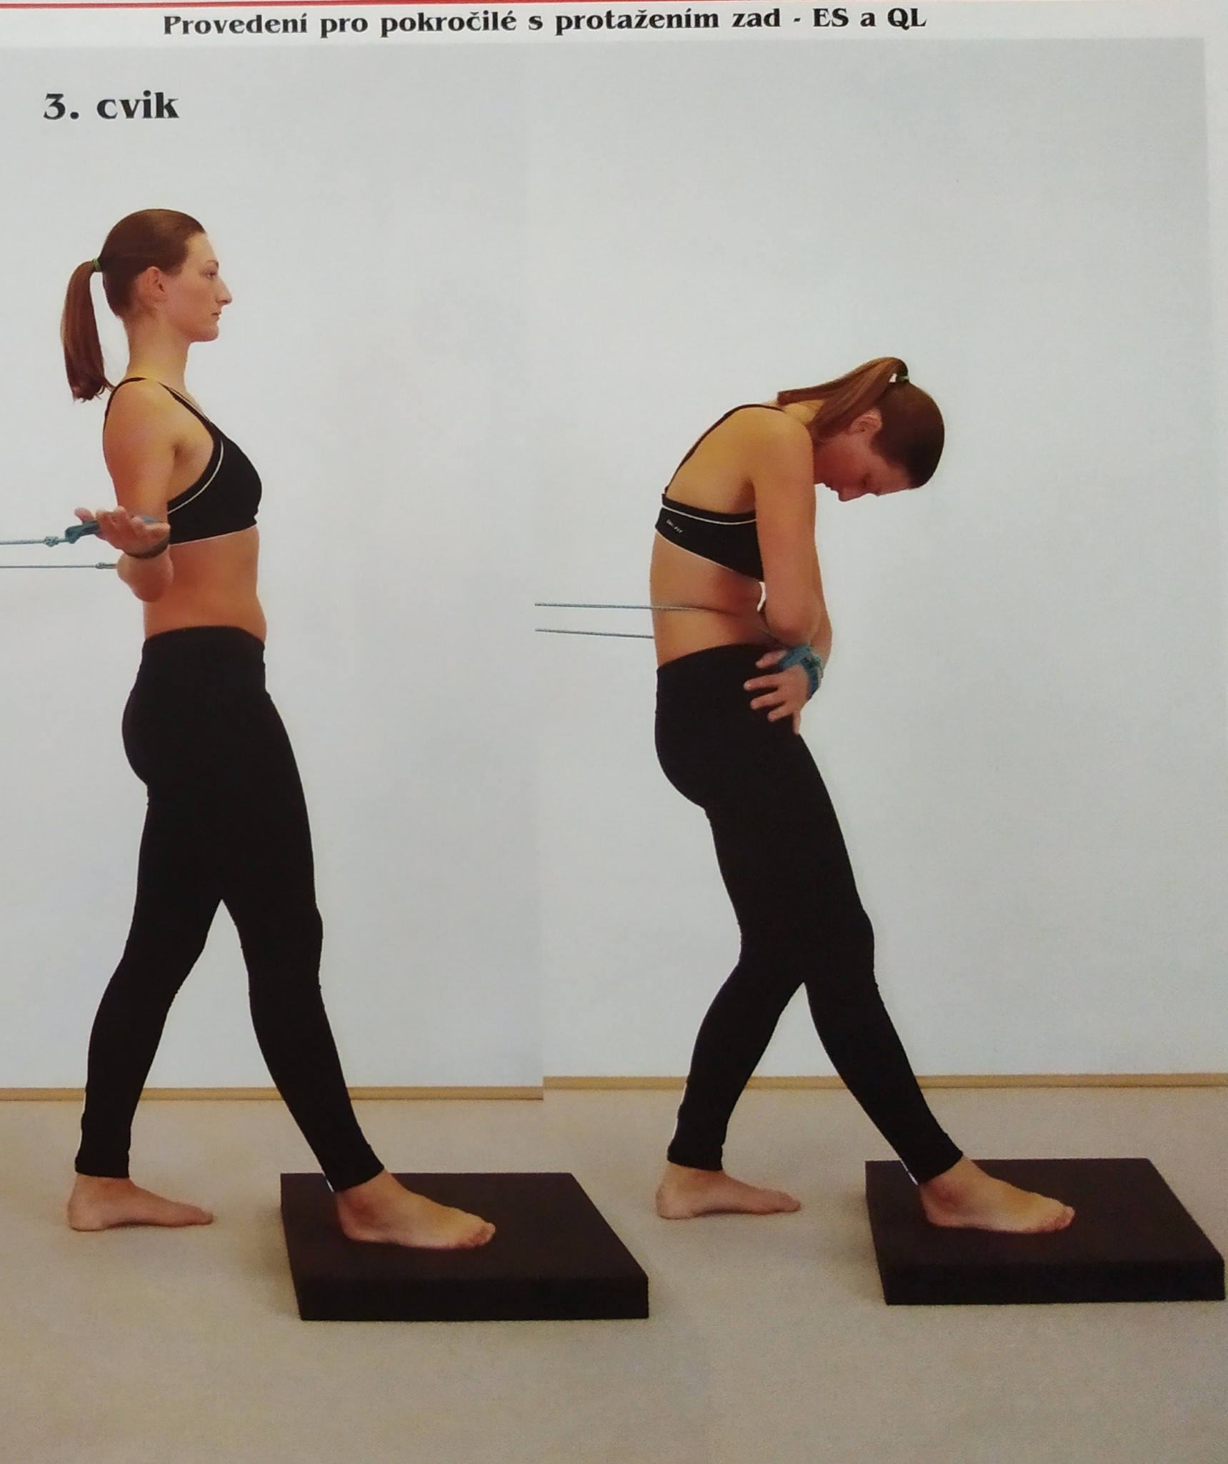
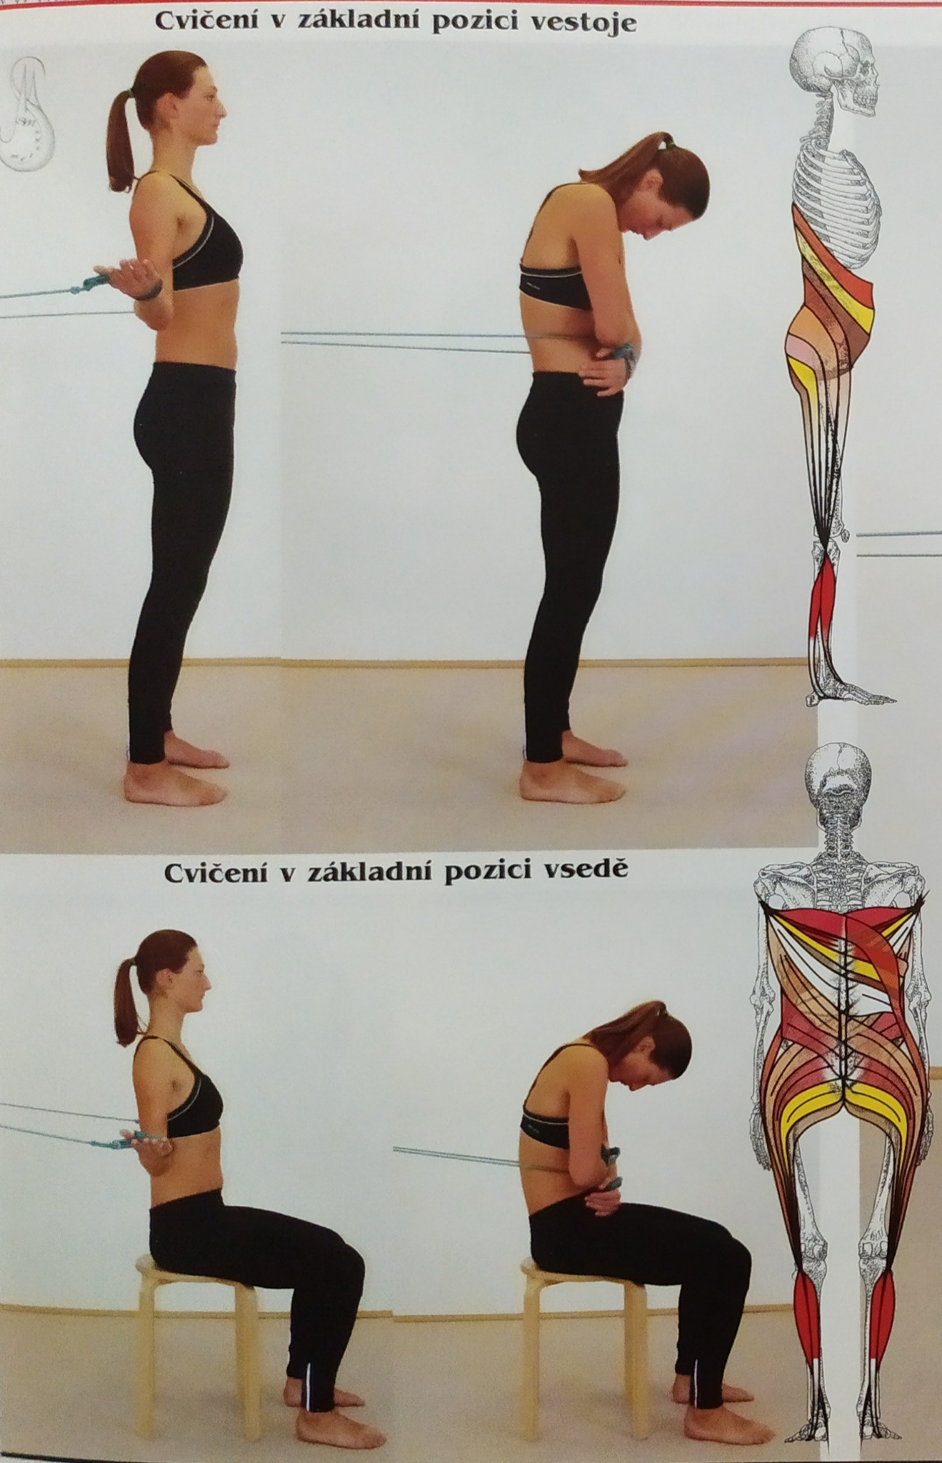
Cvik 1B v obráceném pořadí ve stoji zády k lanům. Z aktivního stoje do uvolnění. Zdůrazněním kyfózy v jednotlivých etážích lze protáhnout m. erector spinae, m. quadratus lumborum a při nakročení zadní stranu stehna.

Cvik 3B: PROTAŽENÍ PŘEDNÍ SKUPINY SVALŮ PLETENCE RAMENNÍHO
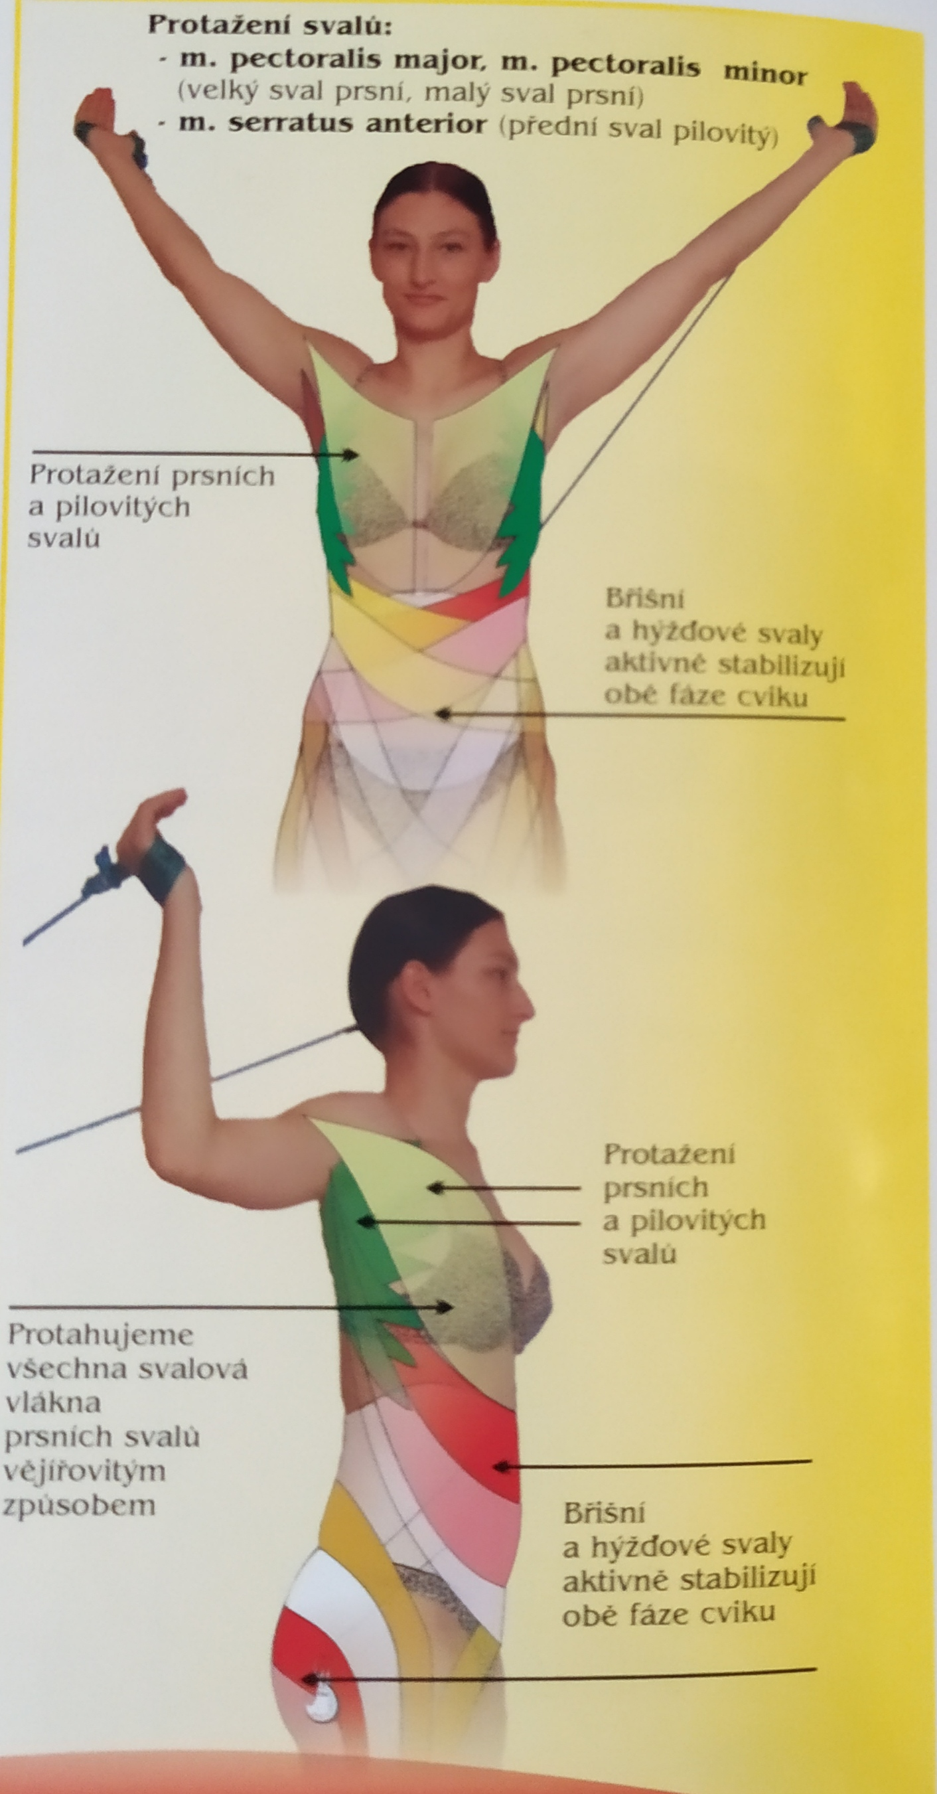
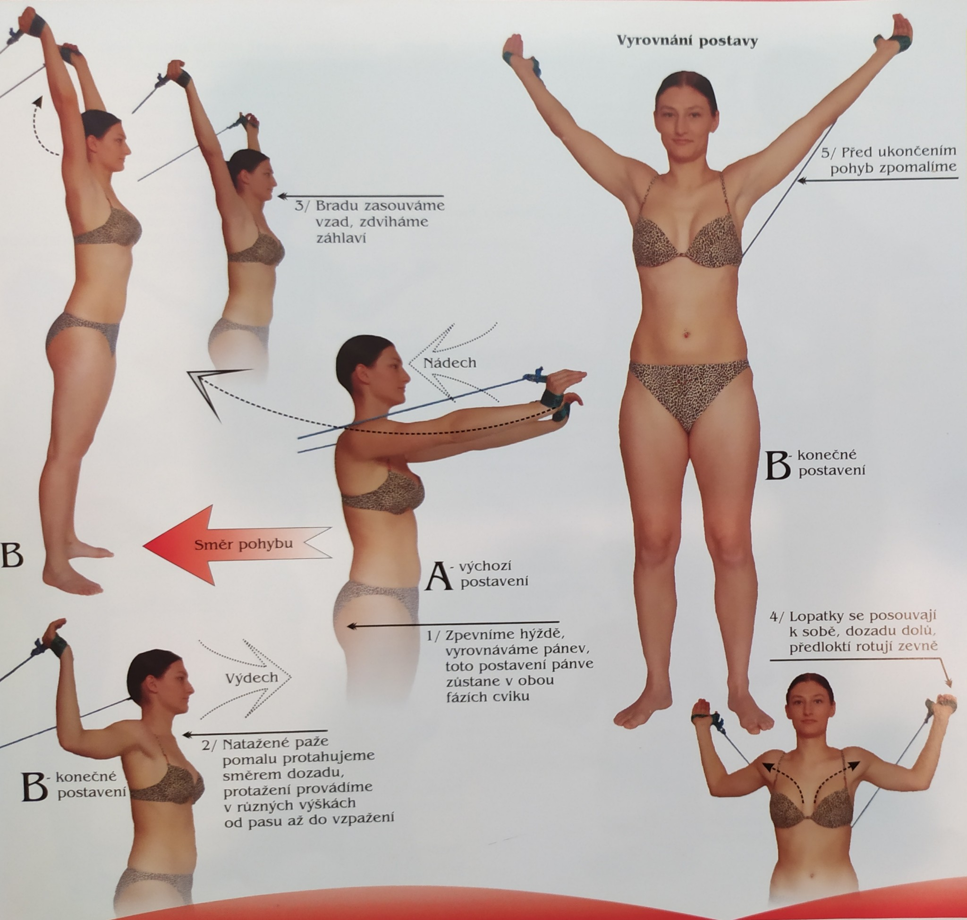
VP: Stoj na šířku boků, hýždě stažené, pánev podsazená, dolní žebra stažená dolů, předpažení, ramena a lopatky stažené dolů, hlava vytažena vzhůru. Nádech.
P do KP: S výdechem pomalý pasivní tah do protažení 1) m. pect. minor a m. serratus ant. – svícen a 2) m. pect. major a m. serratus ant. – vzpažení zevně
P do VP: S nádechem do výchozí polohy

Cvik 4A/B: protažení v pletenci PÁNEVNÍM vpřed zády k LANŮM/čelem k lanům
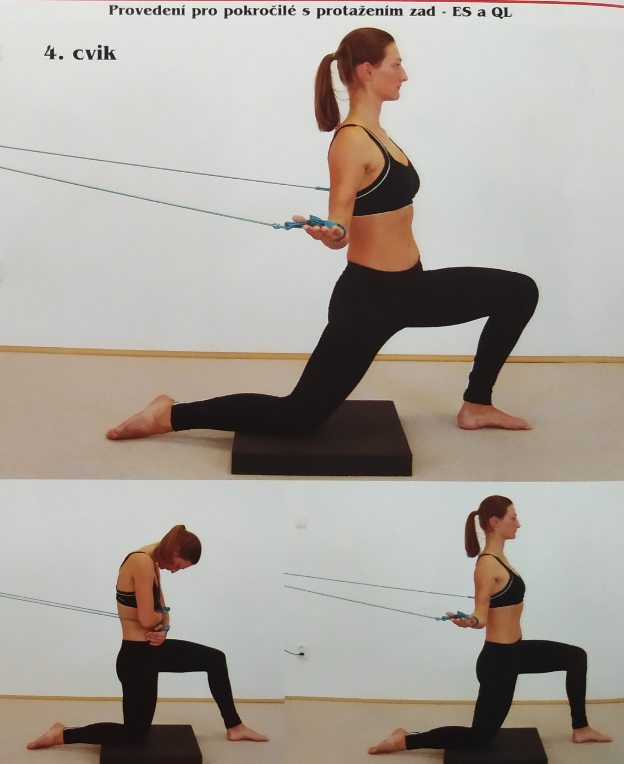
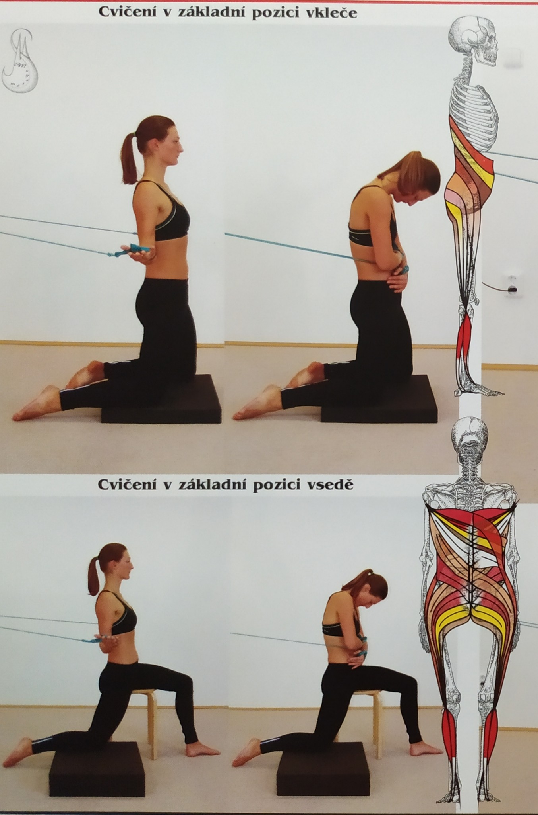

VP A: Klek na šířku boků zády k lanům – shodné s cvikem 3A
VP B: Klek na šířku boků čelem k lanům – shodné s cvikem 1B

Modifikace
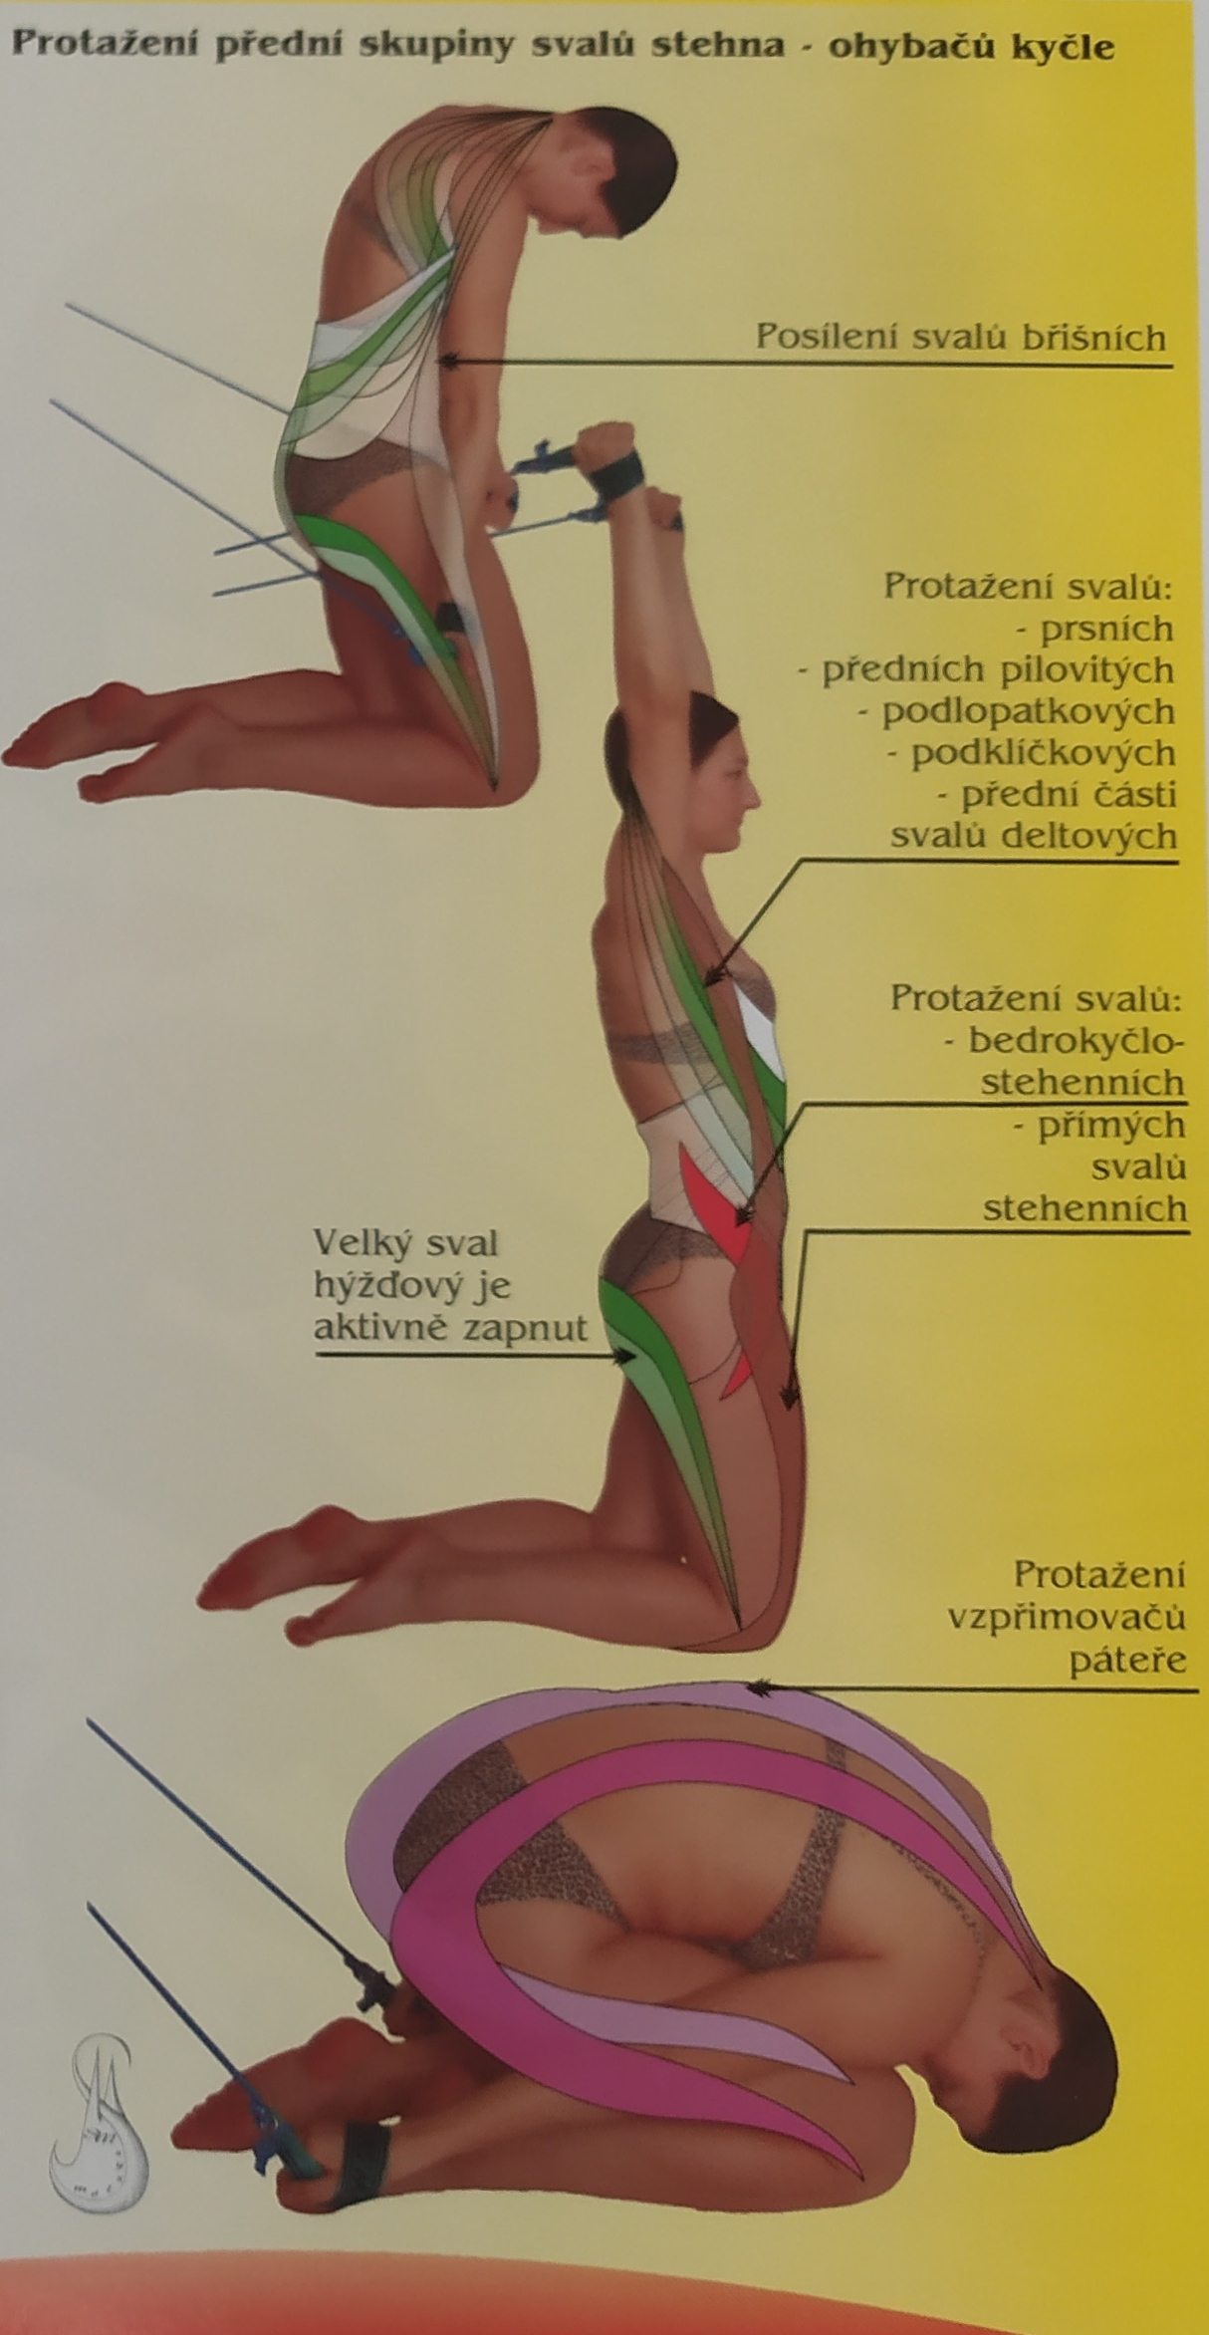
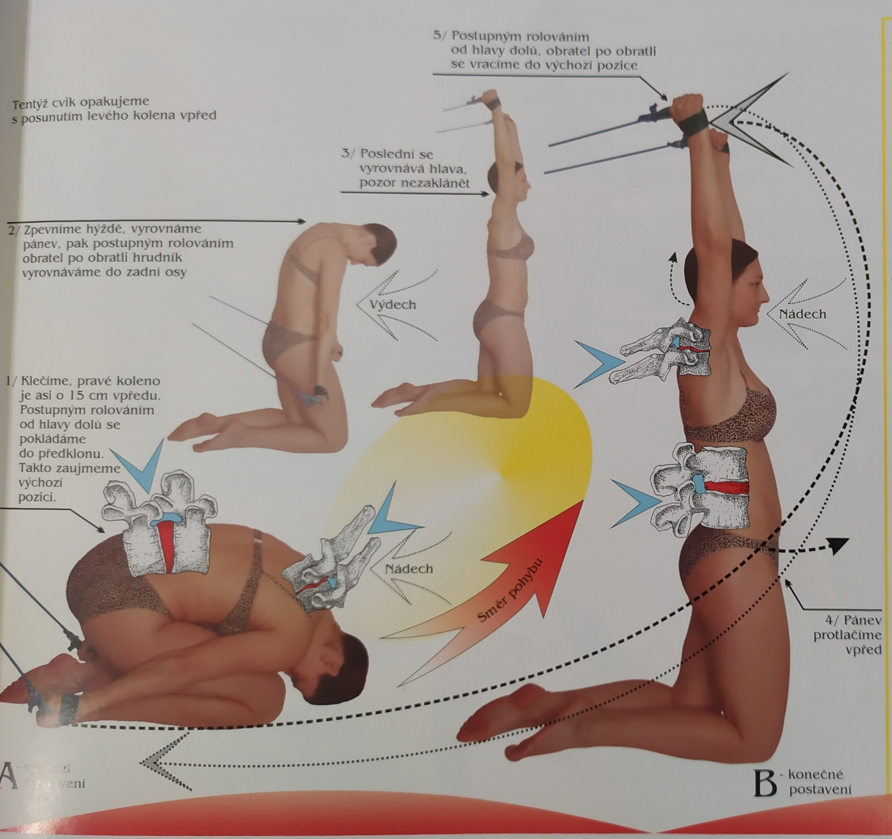
VP: Sed na patách, jedno koleno o 15 cm vpřed, předklon trupu, HKK podél těla – nádech;
P do KP: S výdechem do kleku, stáhnout hýždě, podsadit pánev a tlačit ji vpřed stáhnout dolní žebra dolů, vzpažit, ramena a lopatky stáhnout dolů, hlava vytažena vzhůru

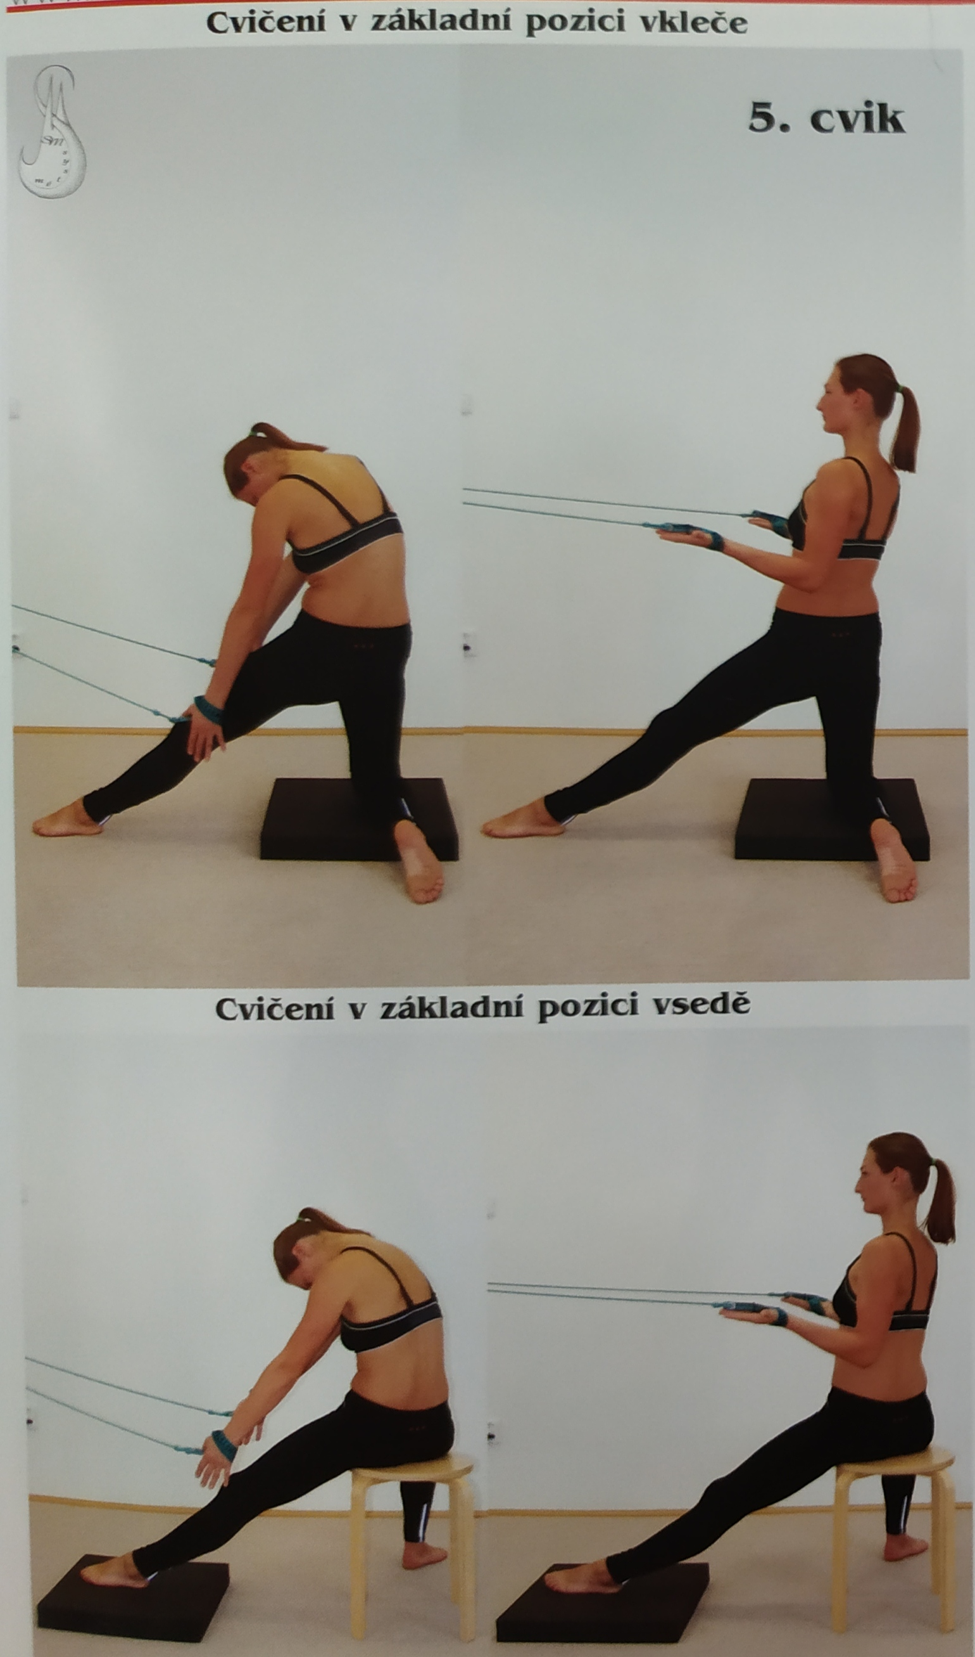
Cvik 5: PROTAŽENÍ V PLETENCI PÁNEVNÍM – PROTAŽENÍ DO předklonu
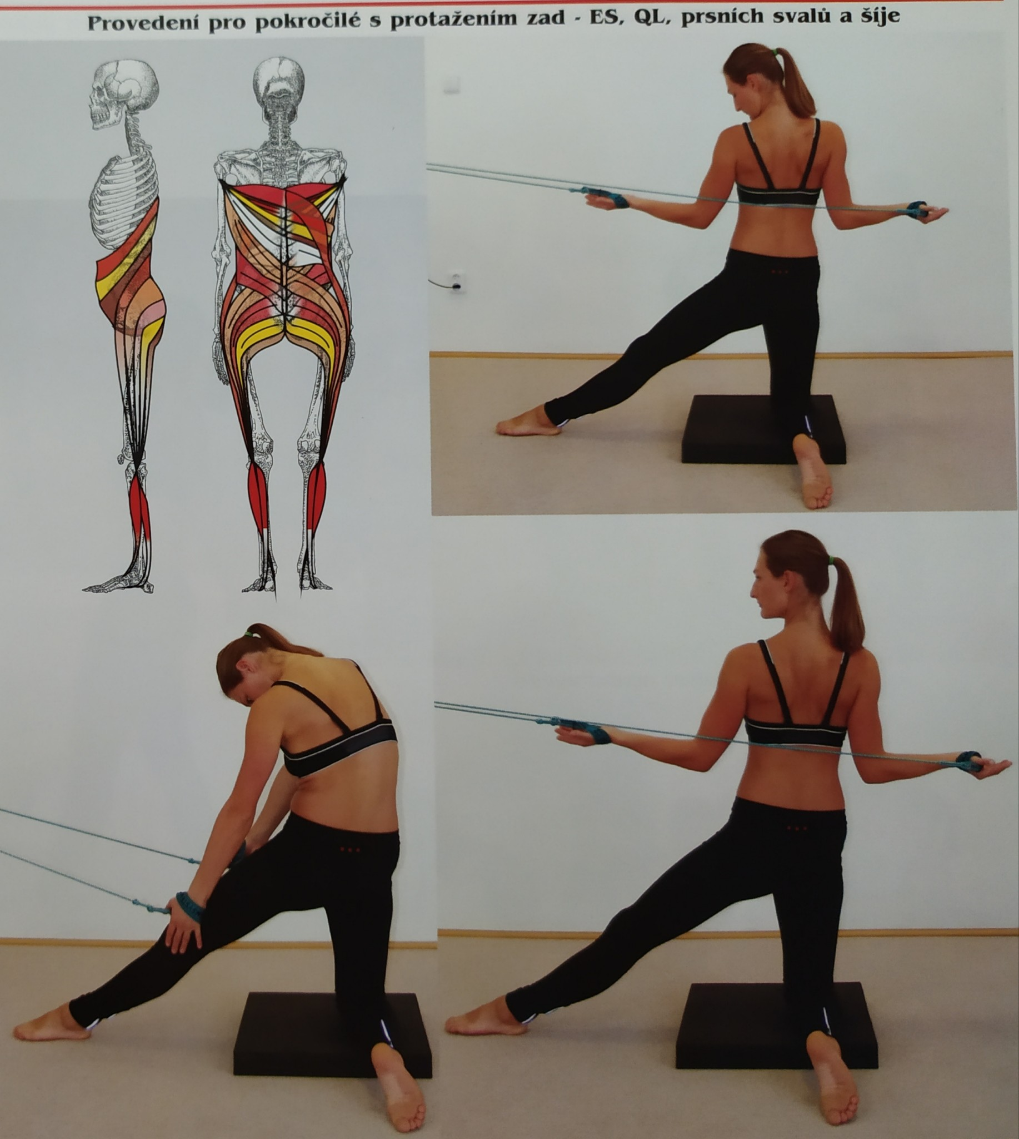
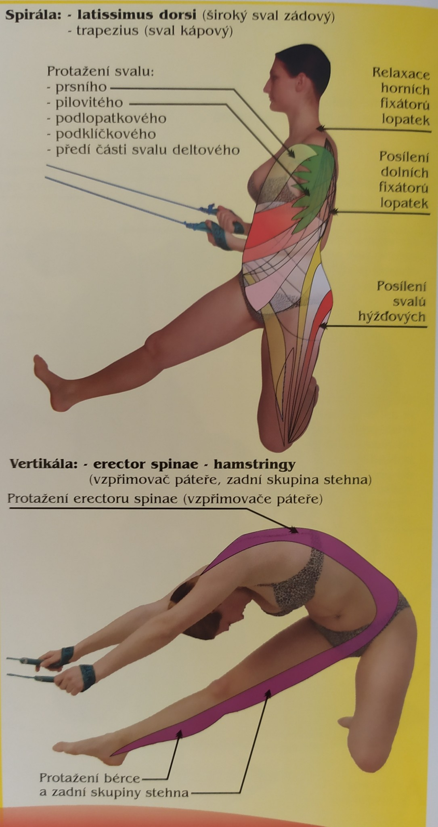
VP: Klek na vzdálenější noze, přední noha natažená vpřed, bérce kolmo na sebe, špička proplá (protažení zadní strany stehna)/přitažená (protažení lýtka), předklon trupu a hlavy k natažené noze, HKK směřují k chodidlu – nádech
P do KP: s výdechem postupně rolovat obratel po obratli do vzpřímeného kleku čelem k lanům, tah oběma pokrčenými lokty vzad (1A)/vytočení předloktí zevně (1B)

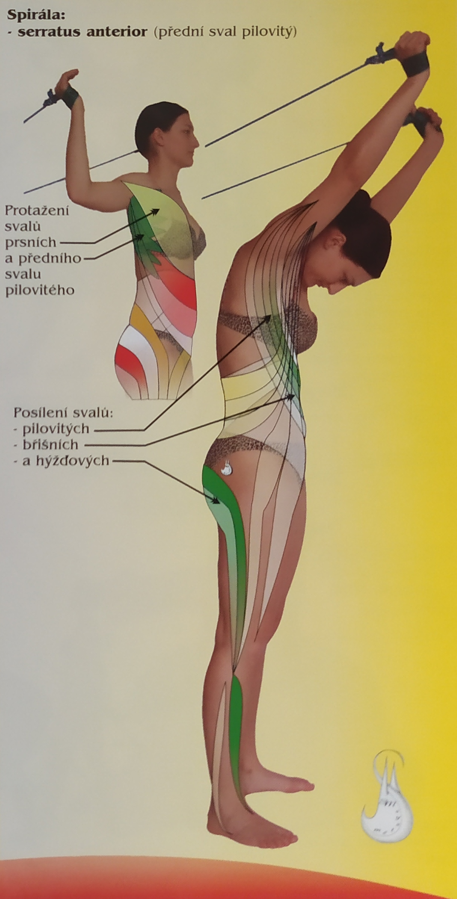
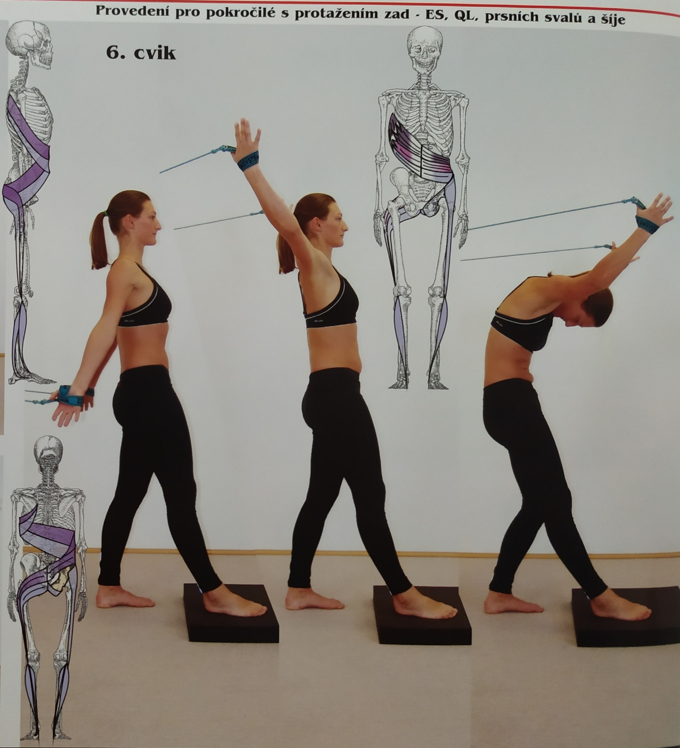
Cvik 6: KRUHy oběma pažemi, přitažení hrudníku k pánvi
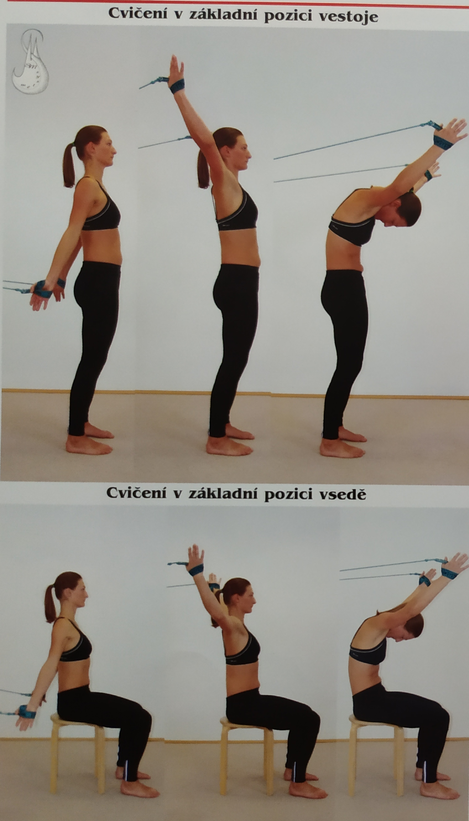
VP: Stoj na šířku boků zády k lanům, paže tažené vzad, vyrovnání do zadní osy
P do KP: zvedat paže vzadu, lokty a dlaně tlačit co nejdále nazad, zahájit pomalý výdech, dokončit vzpažení (ramena dolů, hlava vzhůru, brada vzad), postupně předklon hlavy, rolování hrudníku obratel po obratli, stahovat břišní stěnu, HKK předpažením k bokům až po dokončení sklopení hrudníku
Modifikace: cvičení v sedu; VP s mírně pokrčenými koleny, s nakročenou DK; střídavě stoj na PDK/LDK, využití balanční podložky

Cvik 7: Tah jednou rukou pokrčenou v lokti vzad
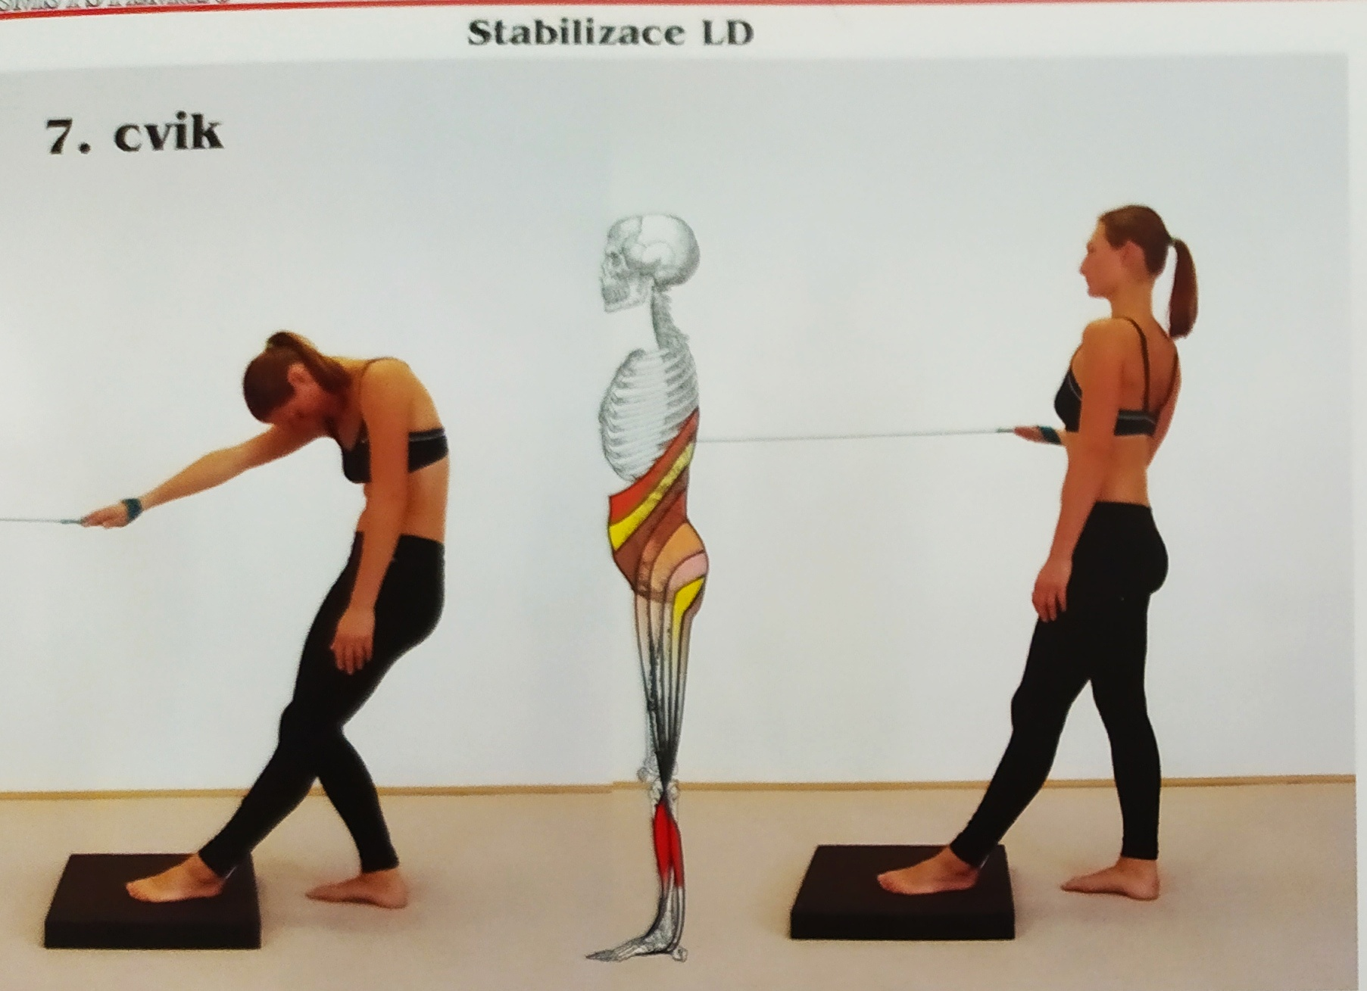
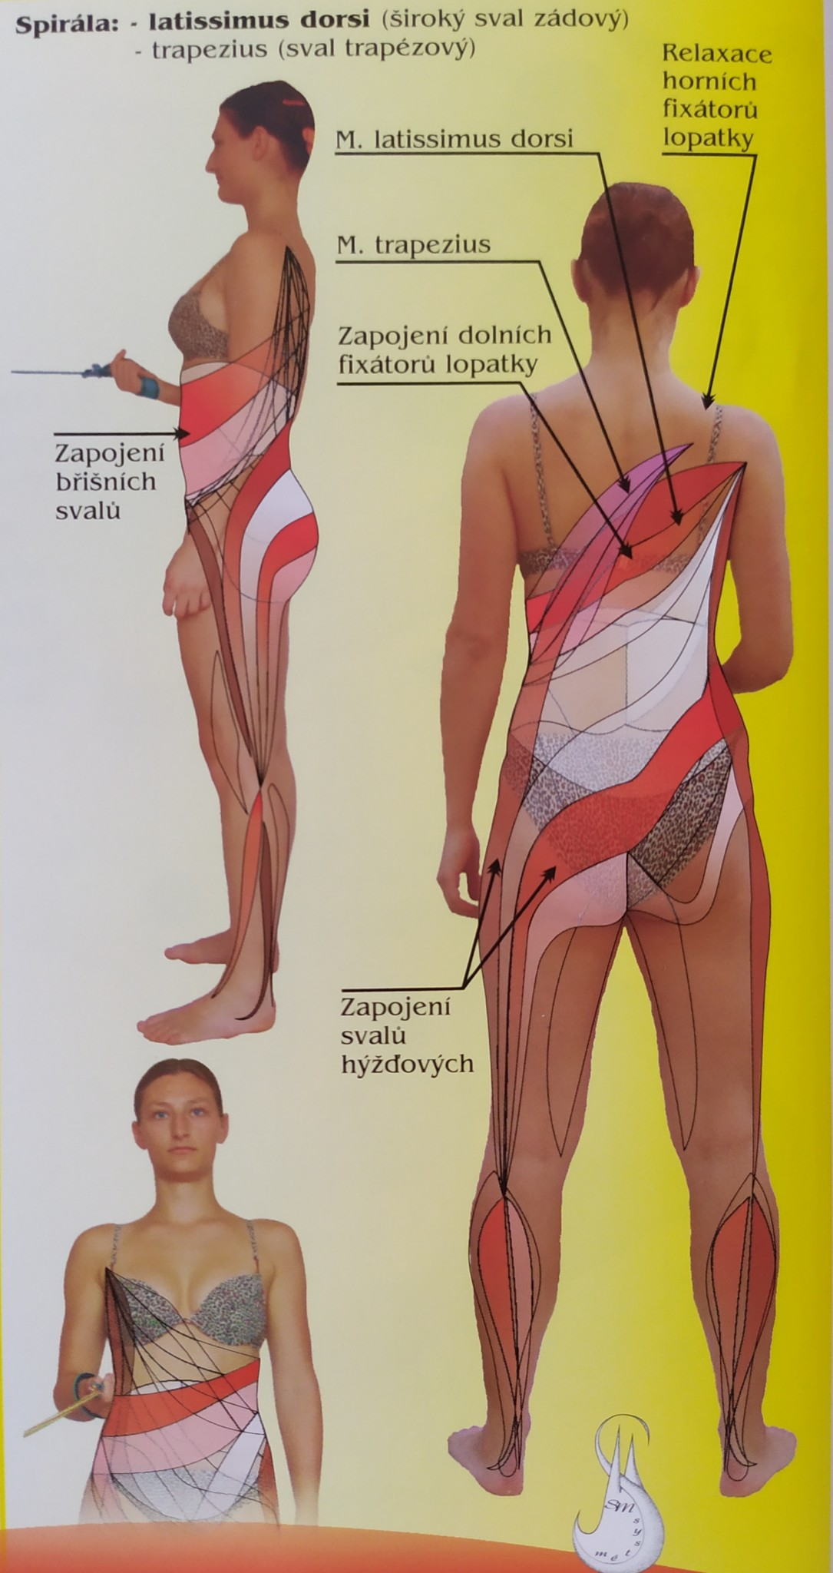
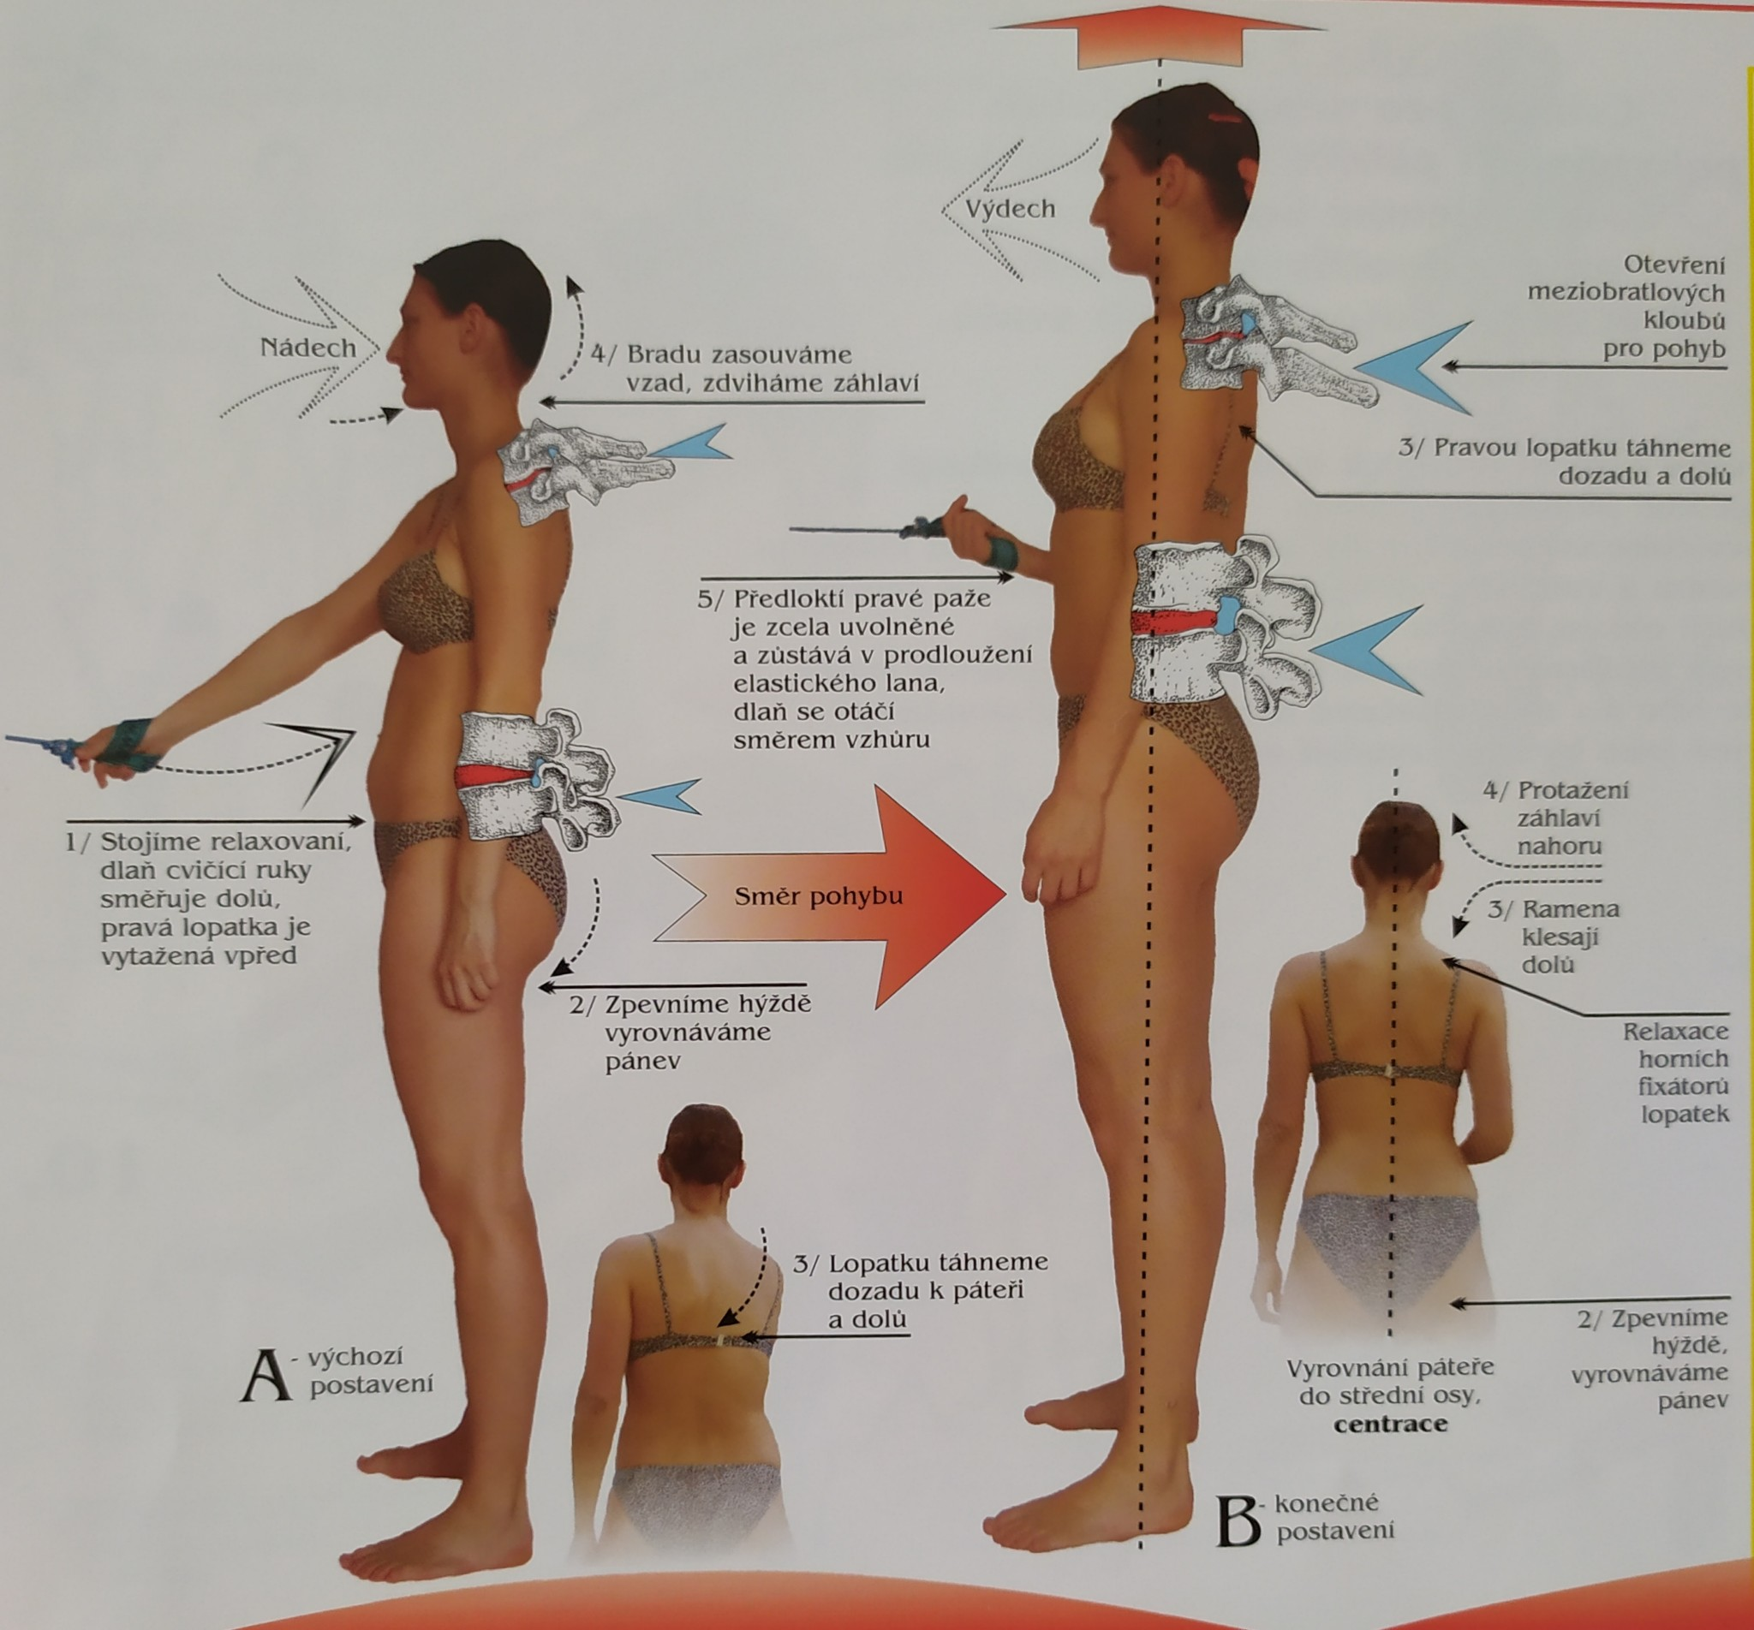
Jako cvik 1A pouze cvičíme 1 HK.

Cvik 8: boční tah jednou Paží
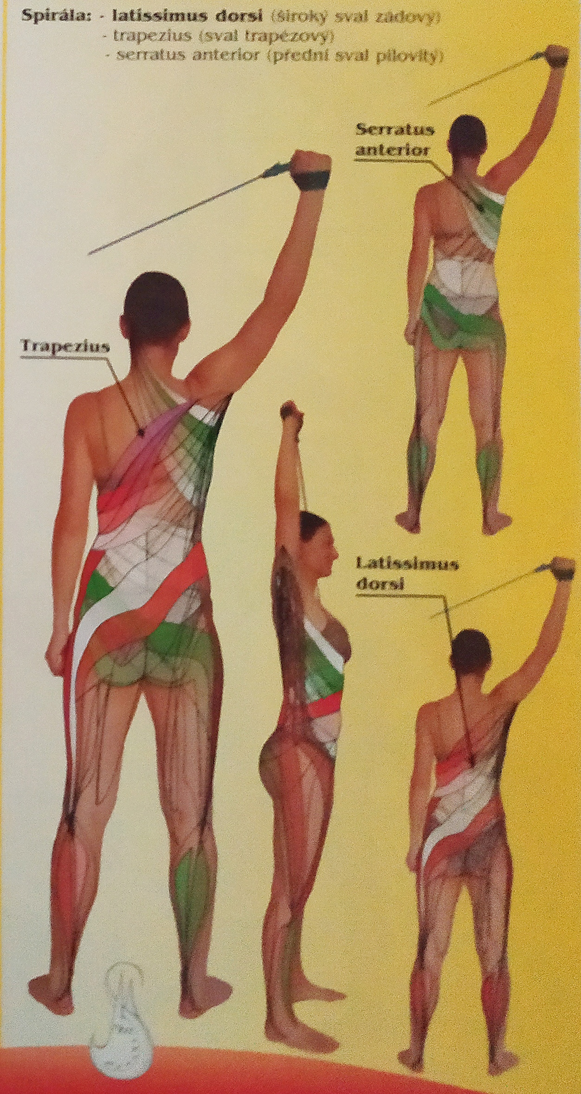
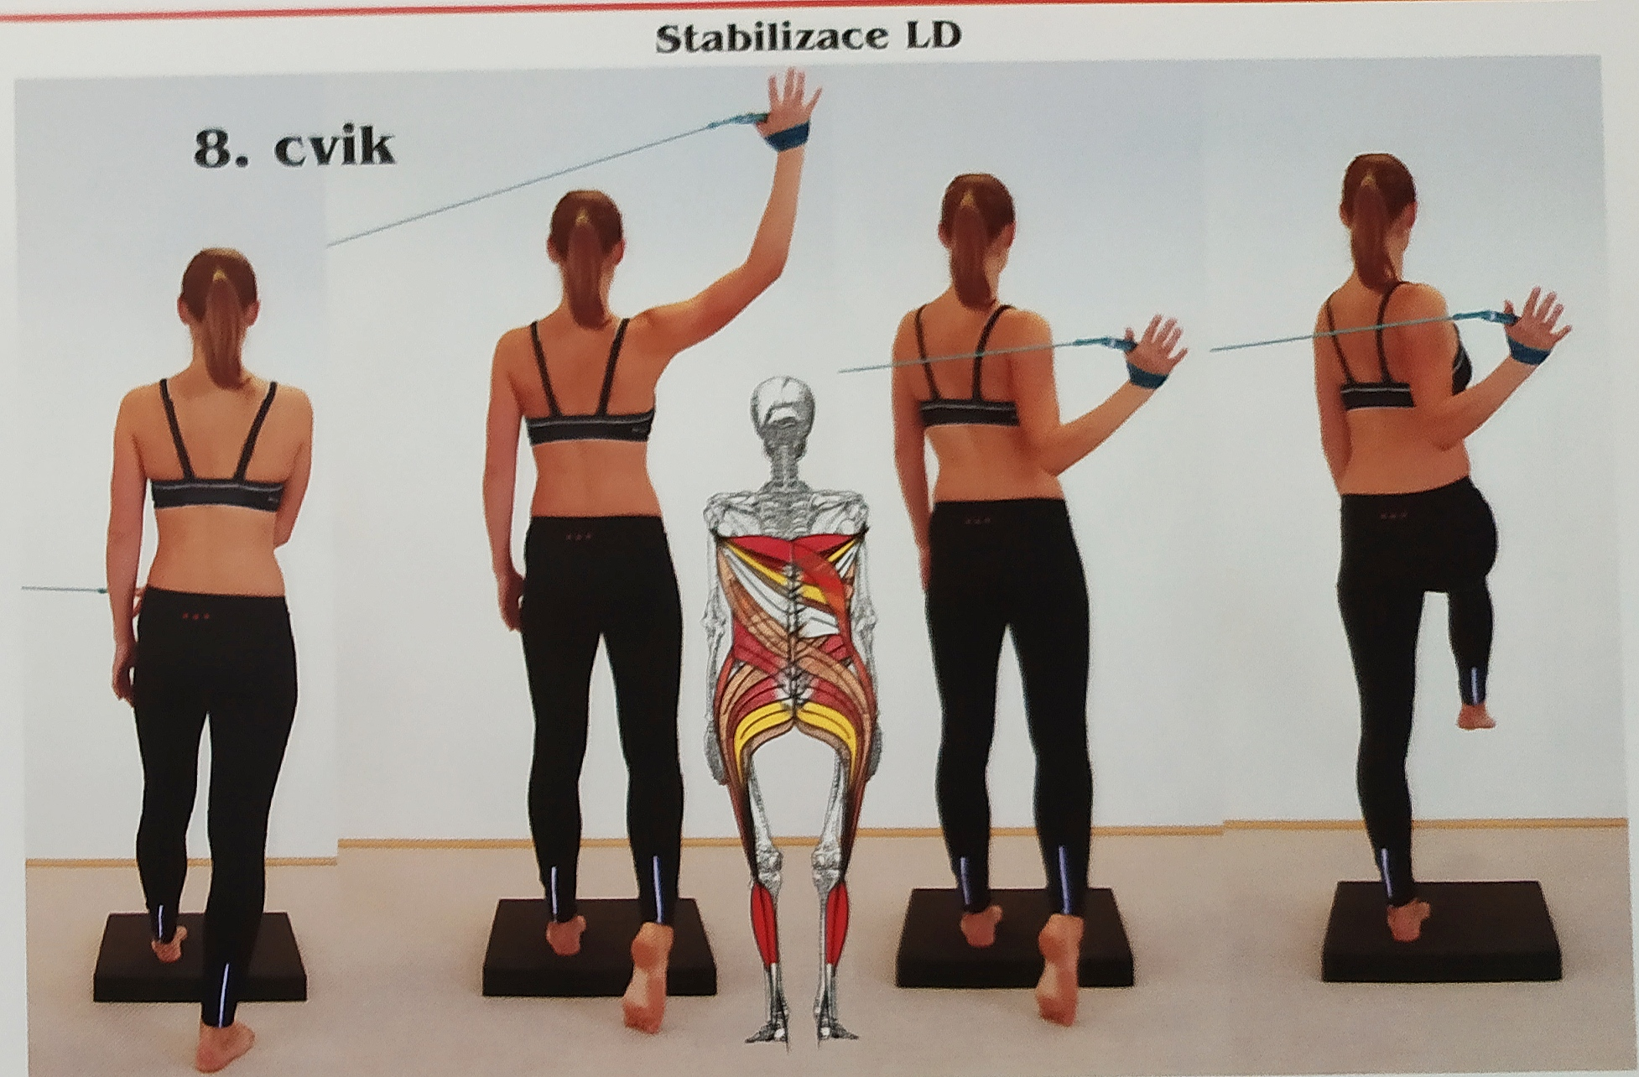
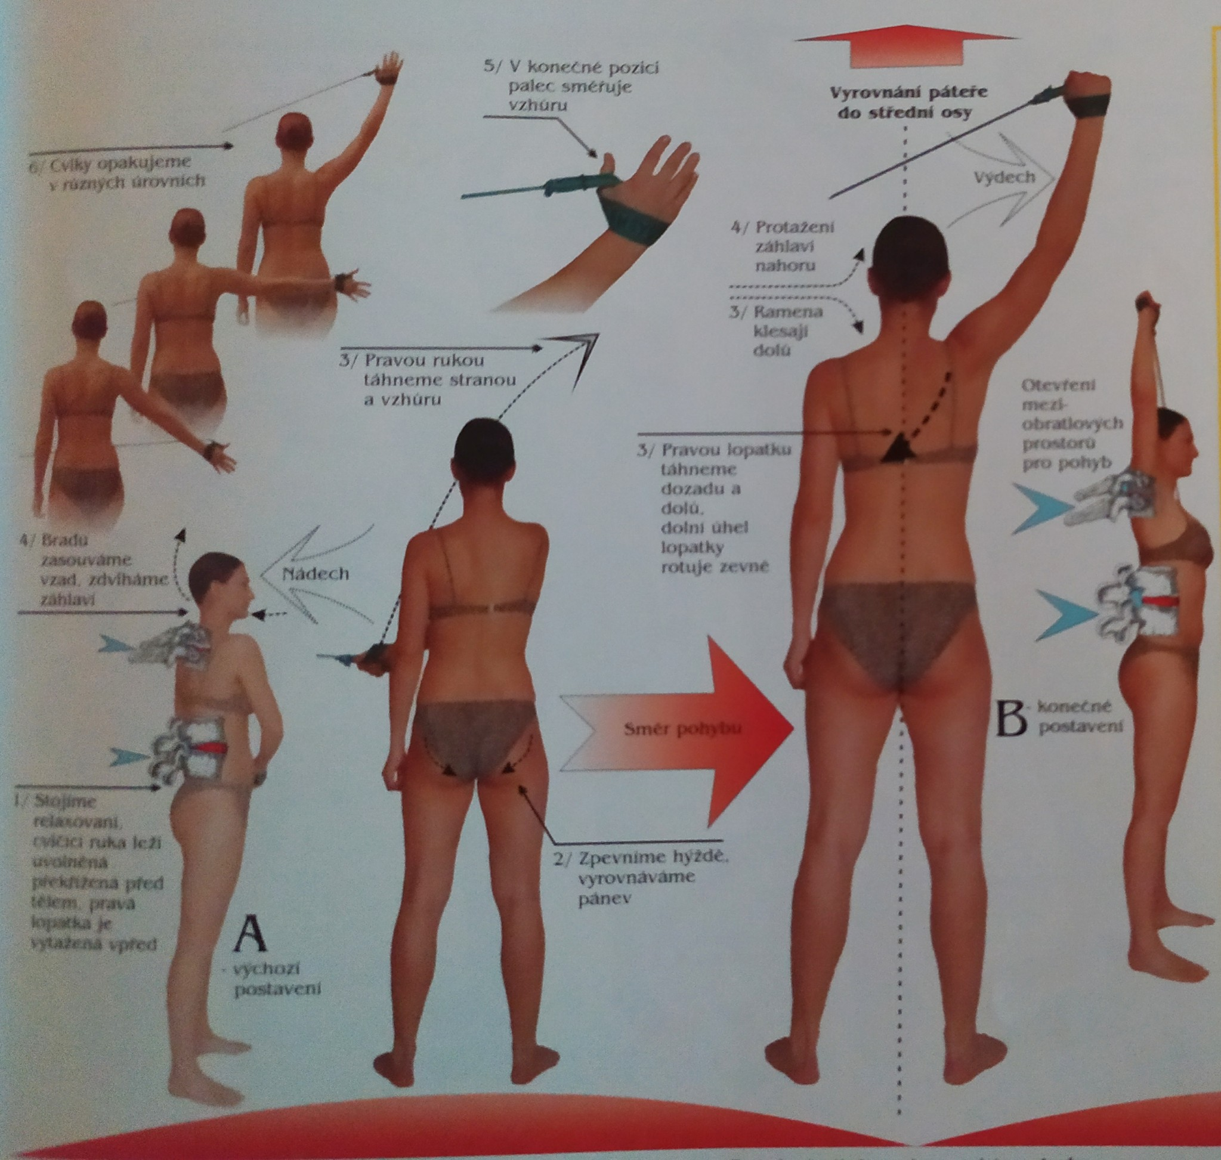
Jako cvik 2.

Cvik 9: kruh jednou PAŽÍ, přitažení hrudníku k pánvi
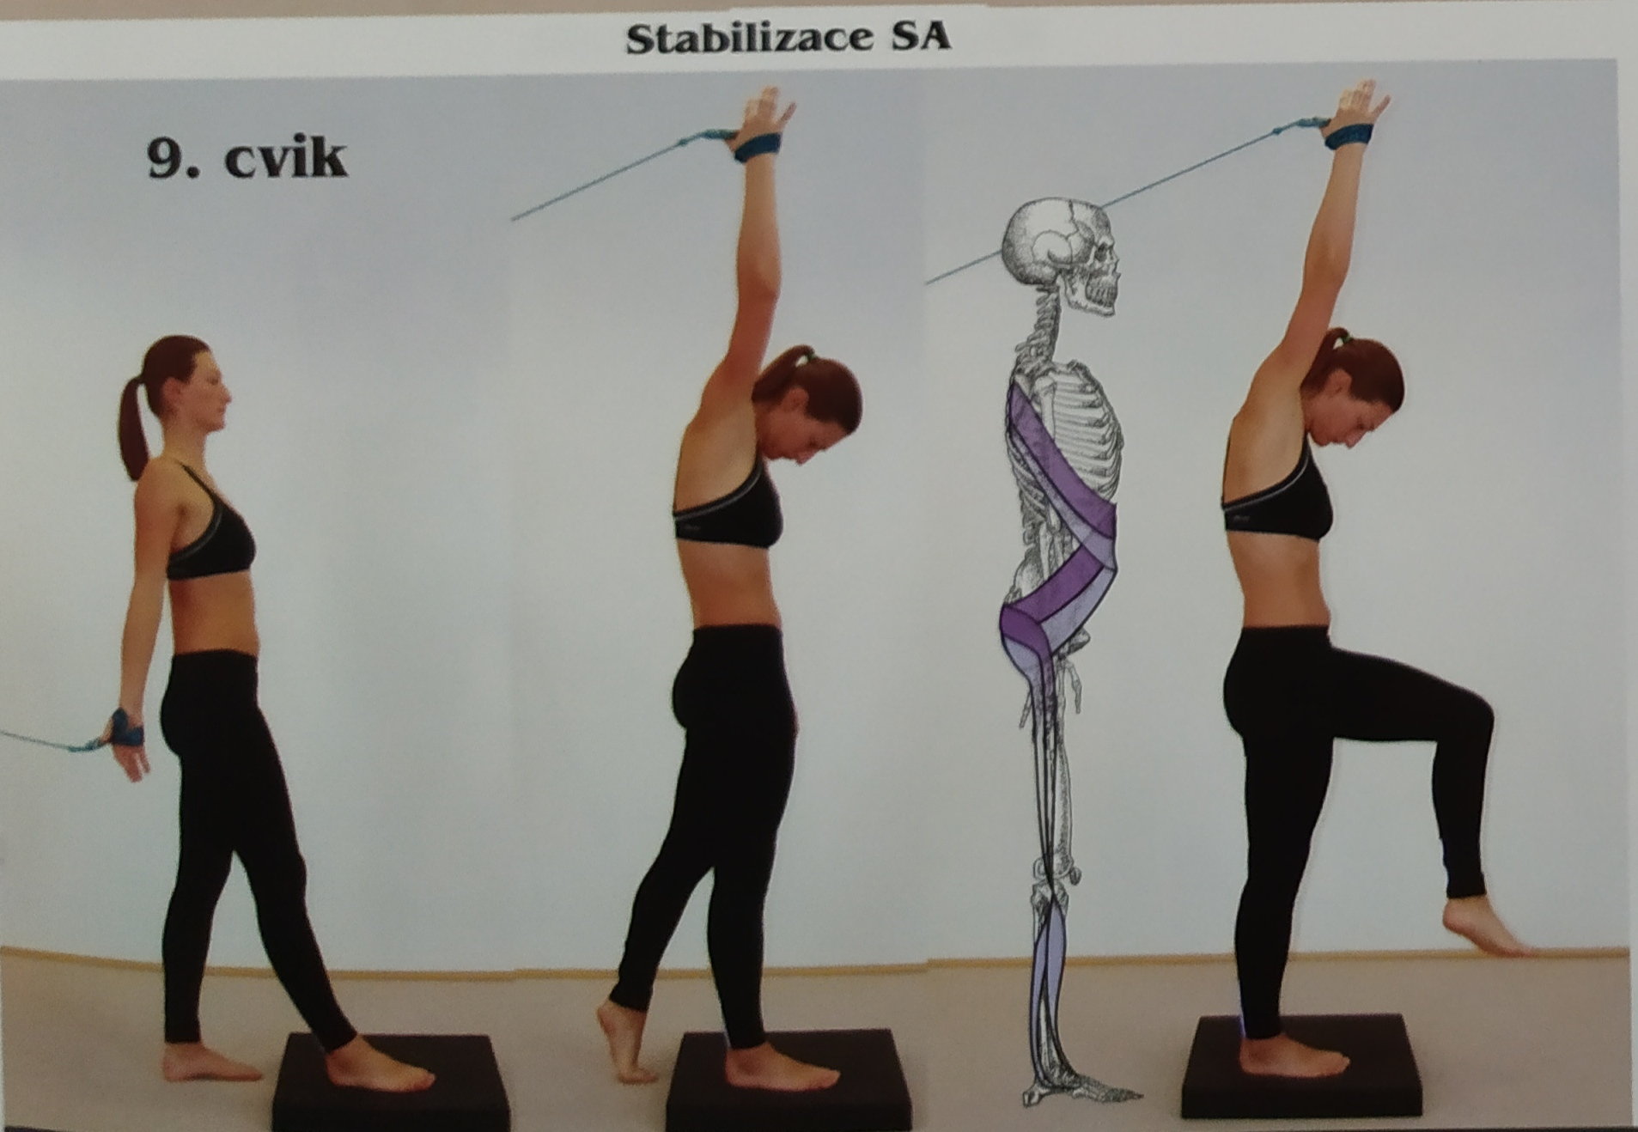
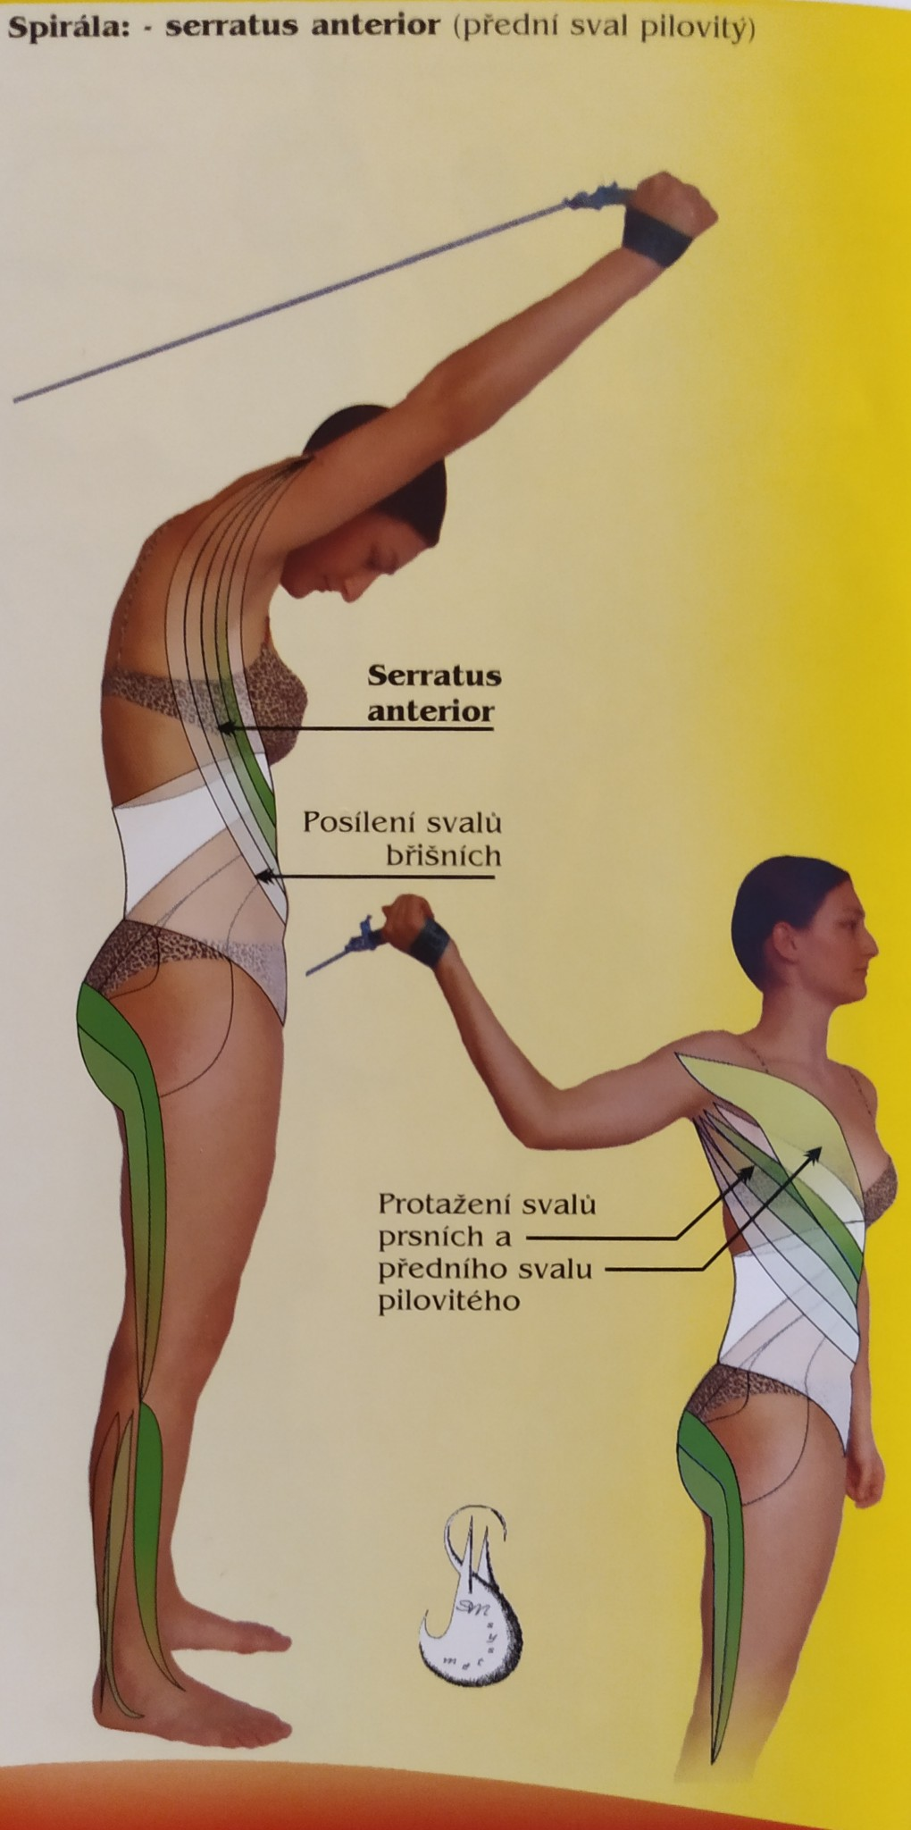
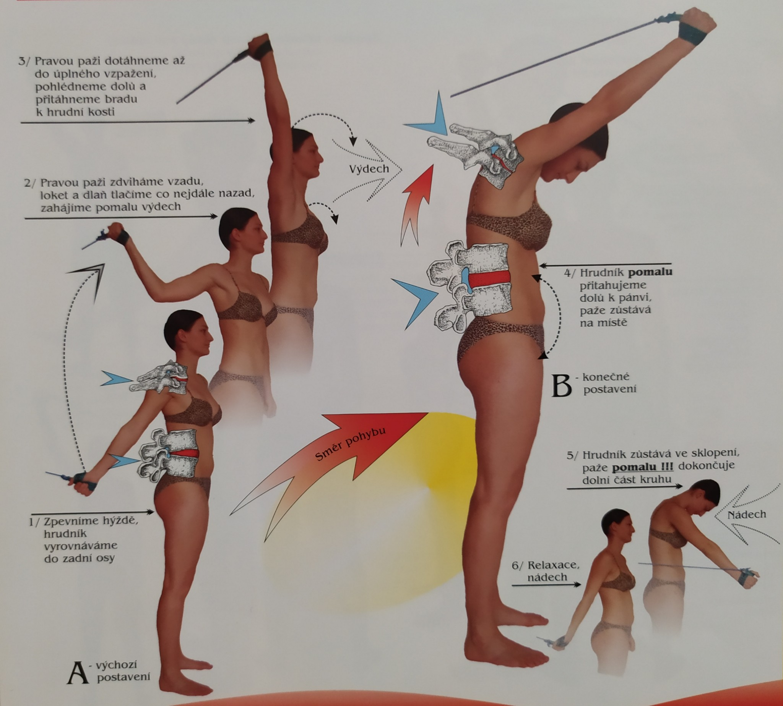
Jako cvik 6.

Cvik 10: boční tah paže do osy těla
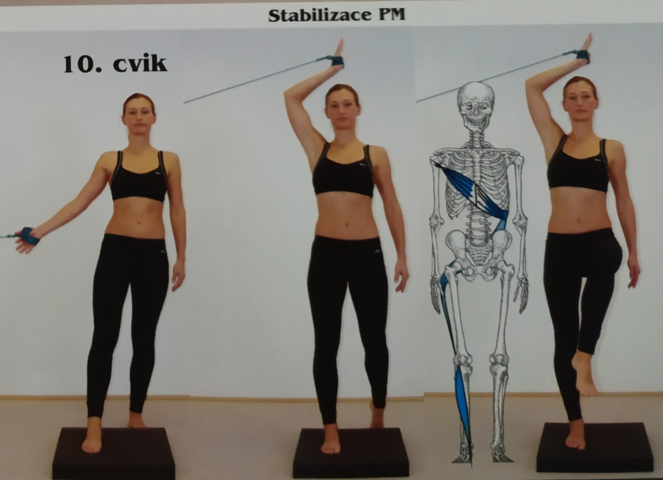
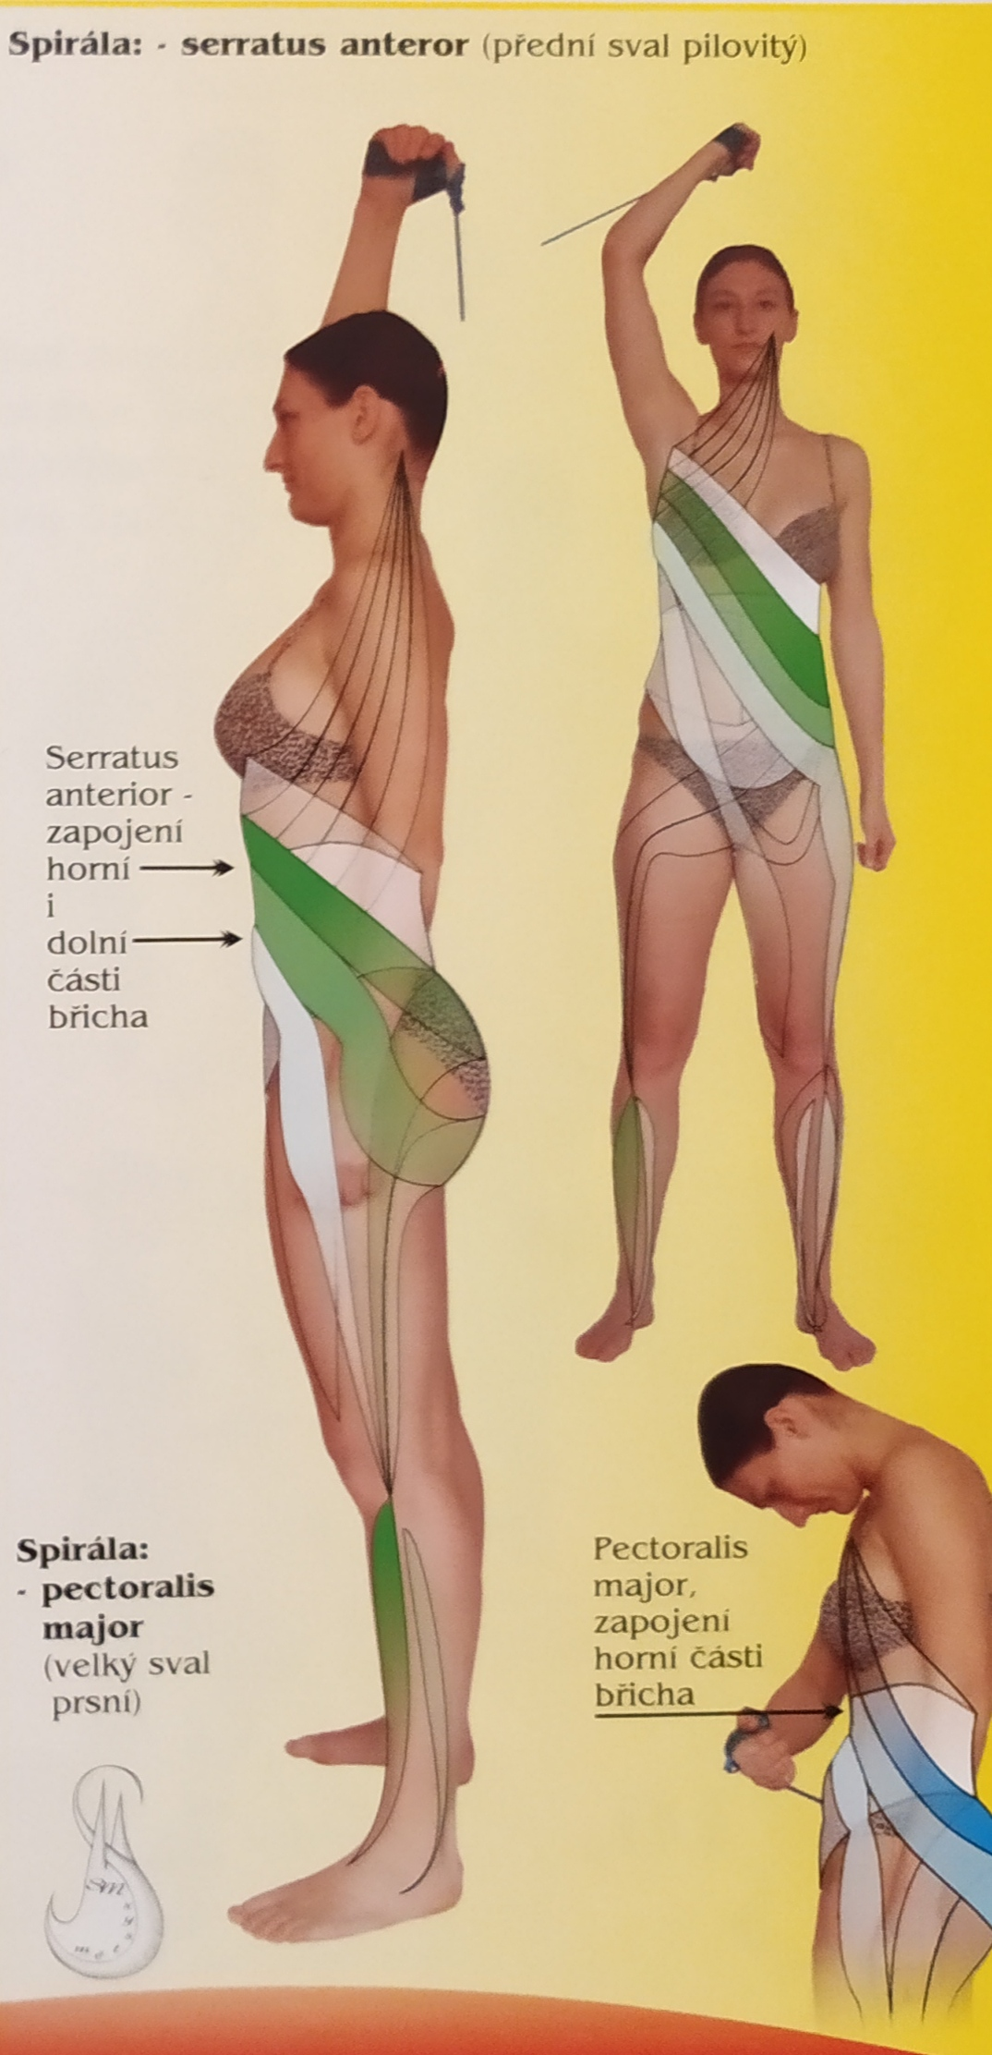
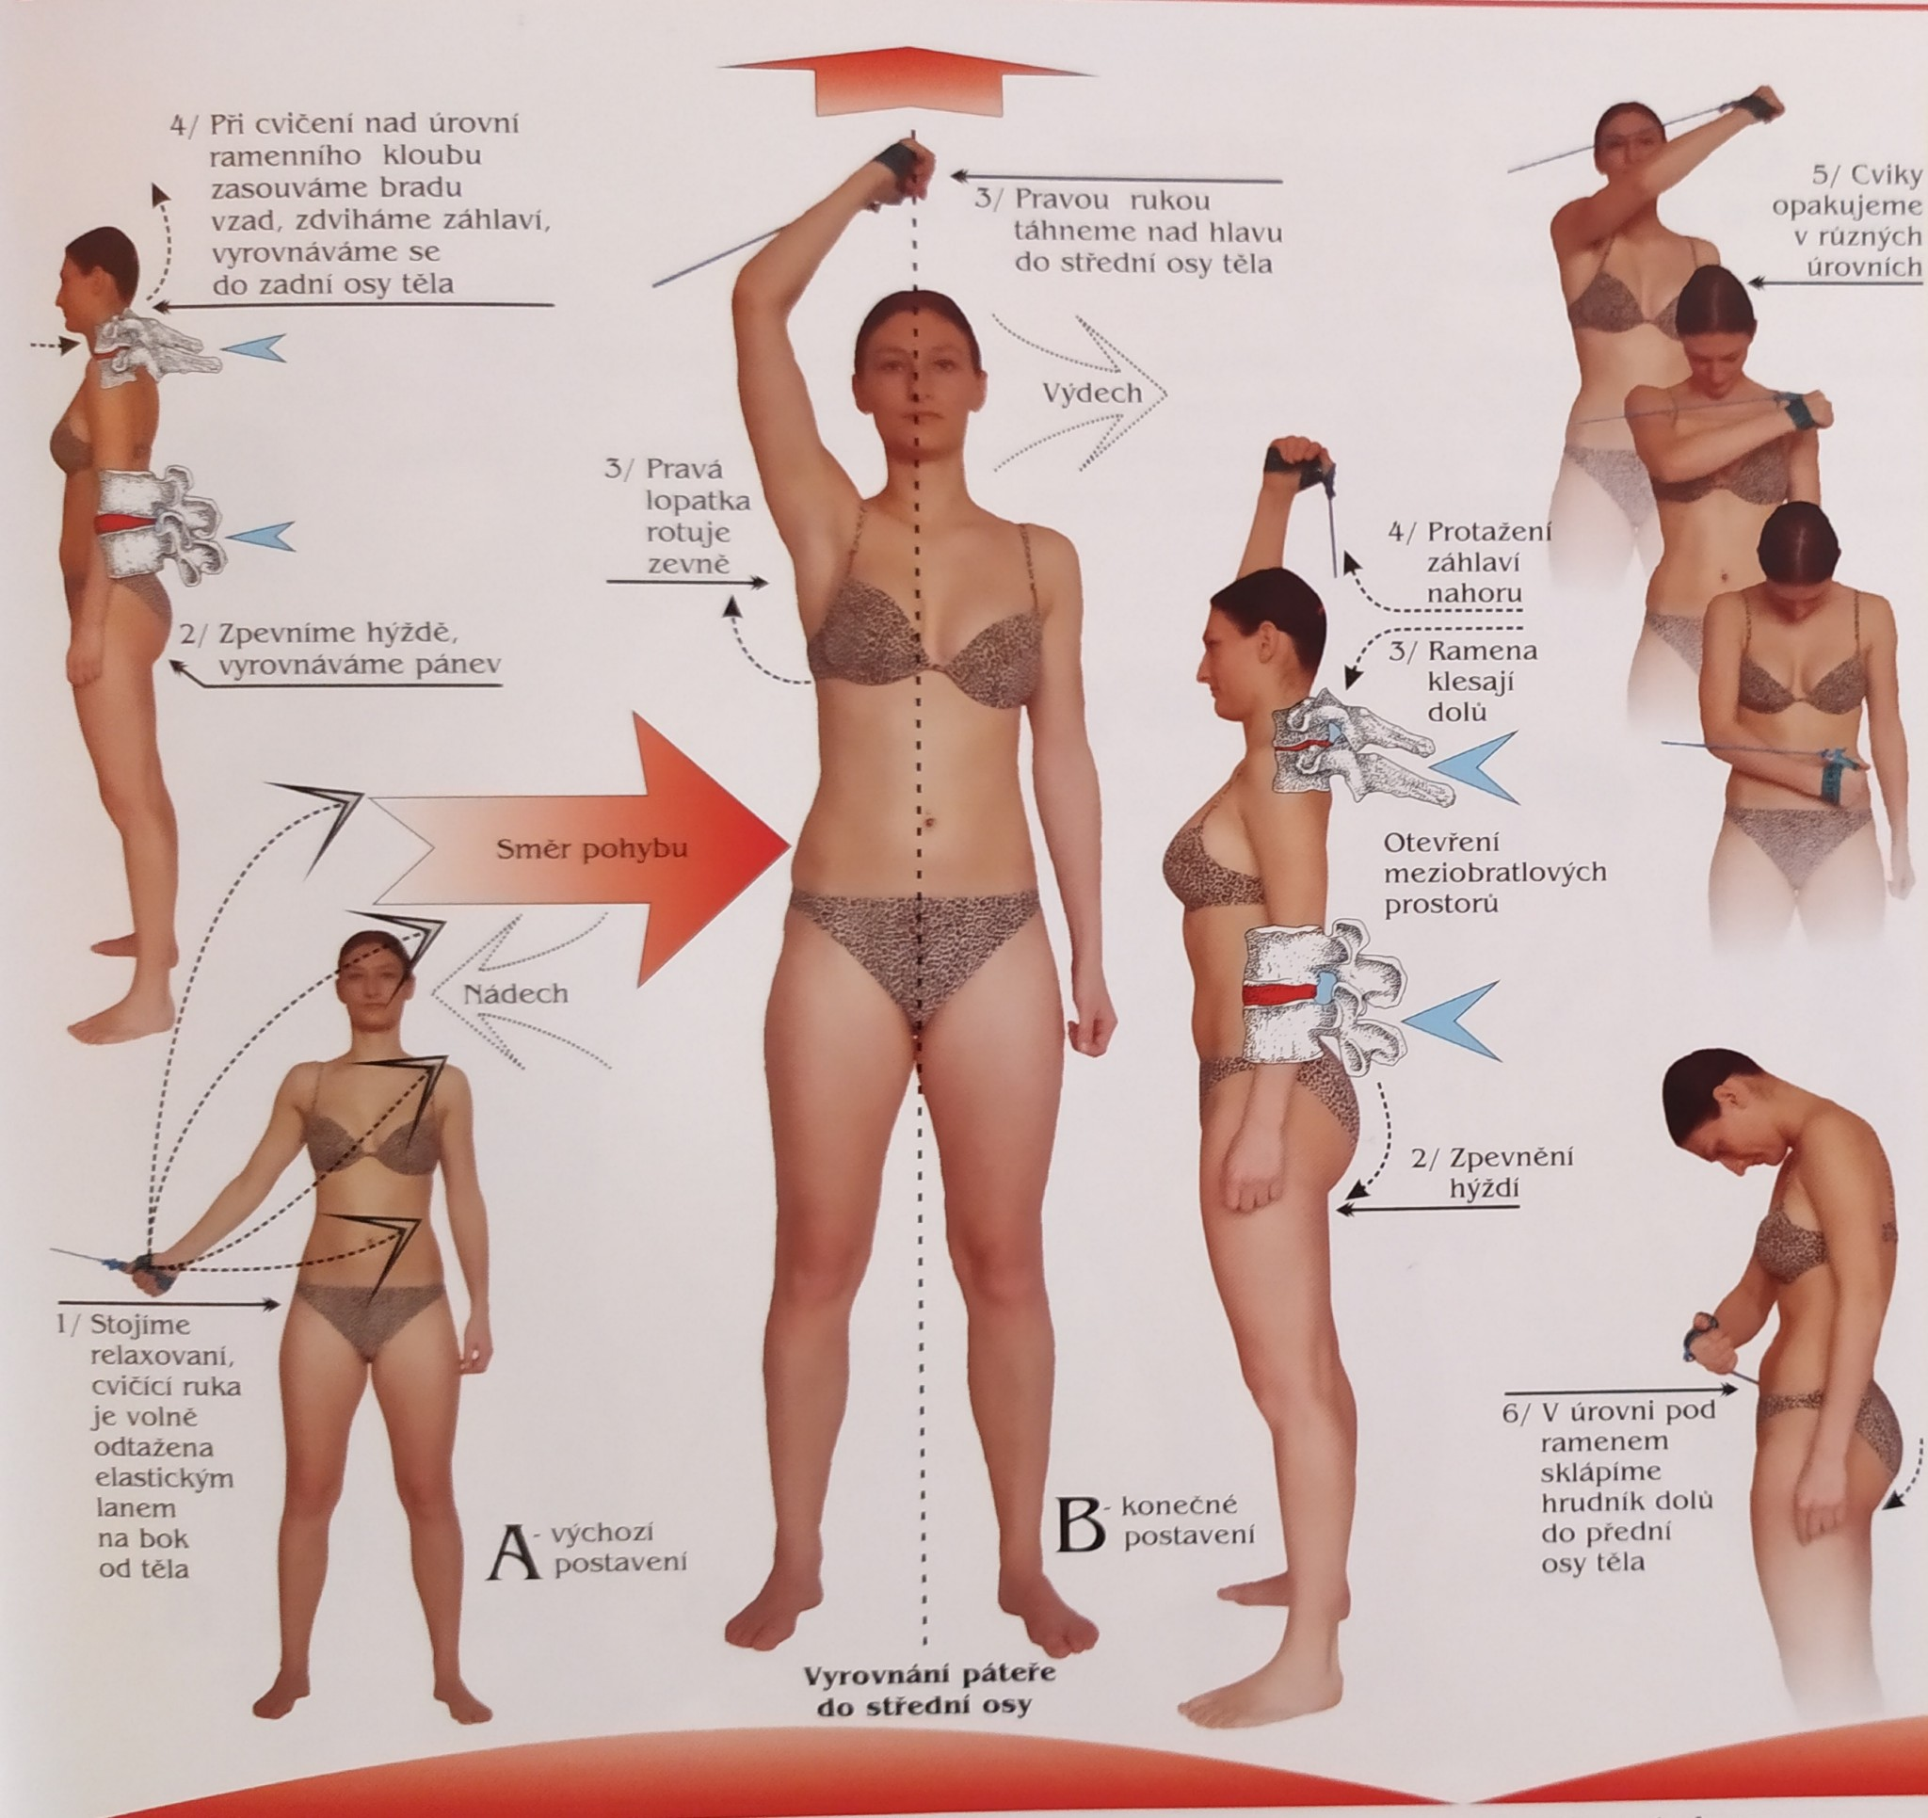
VP: Stoj na šířku boků bokem k lanům, bližší HK je lanem lehce tažená stranou – nádech
P do KP: S výdechem stáhnout hýždě, podsadit pánev, stáhnout dolní žebra dolů přitáhnout pokrčenou HK 1) k opačnému boku a sklopit hrudník a hlavu 2) na opačné rameno a sklopit hrudník a hlavu 3) v diagonále nad opačné rameno, stažená dolní žebra, hlava vzhůru, brada zastrčená 4) upažením nad hlavu do osy těla, stažená dolní žebra, hlava vzhůru, brada zastrčená.
P do VP: S nádechem se vracet zpět
Modifikace: cvičení v sedu; VP s mírně pokrčenými koleny, s nakročenou DK; střídavě stoj na PDK/LDK; využití balanční podložky

Cvik 11: chůze na místě – zanožení v kyčlí s protipohybem paží
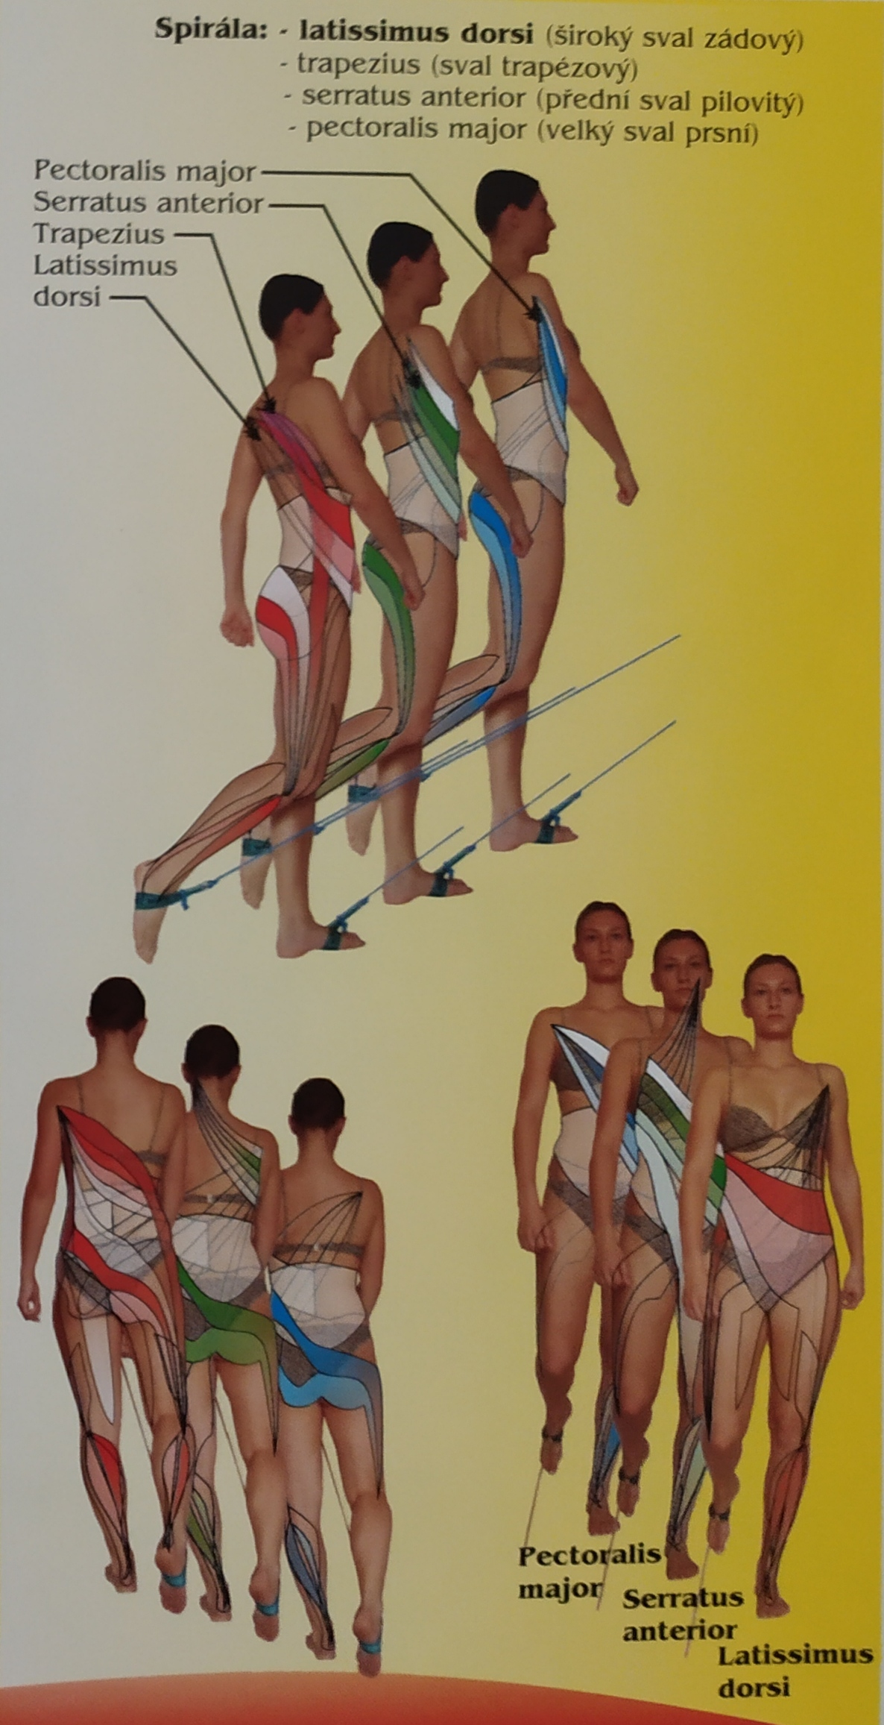
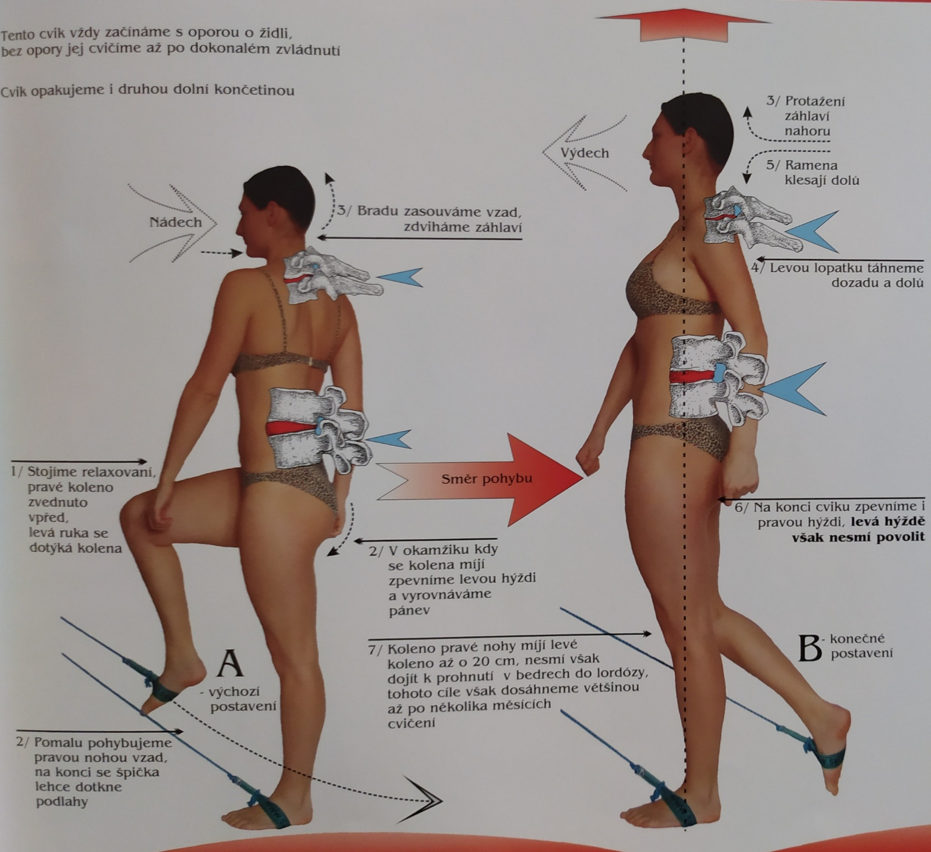

VP: Stoj čelem k lanům, která jsou na šlapkách, stoj na LDK, pravé koleno zvednutí, levá ruka se dotýká pravého kolene – nádech.
P do KP: S výdechem stáhnout hýždě, podsadit pánev, PDK zanožit, vyměnit pozici paží, stáhnout dolní žebra dolů, hlava vytažena vzhůru brada zastrčená vzad, hrudník je lehce rotovaný vlevo, ramena dolů, levá lopatka dozadu a dolů. Na konci pohybu zpevnit pravou hýždi, levá nesmí povolit.
P do VP: S nádechem zpět do výchozí polohy.
Totéž LDK.
Zprvu opora o židli, stůl, madlo, lze použít oporu o cvičební hole.
Po zvládnutí lze využít balanční podložku a další cviky pro DKK.

PŘÍKLAD Využití balanční podložky – výstup na step
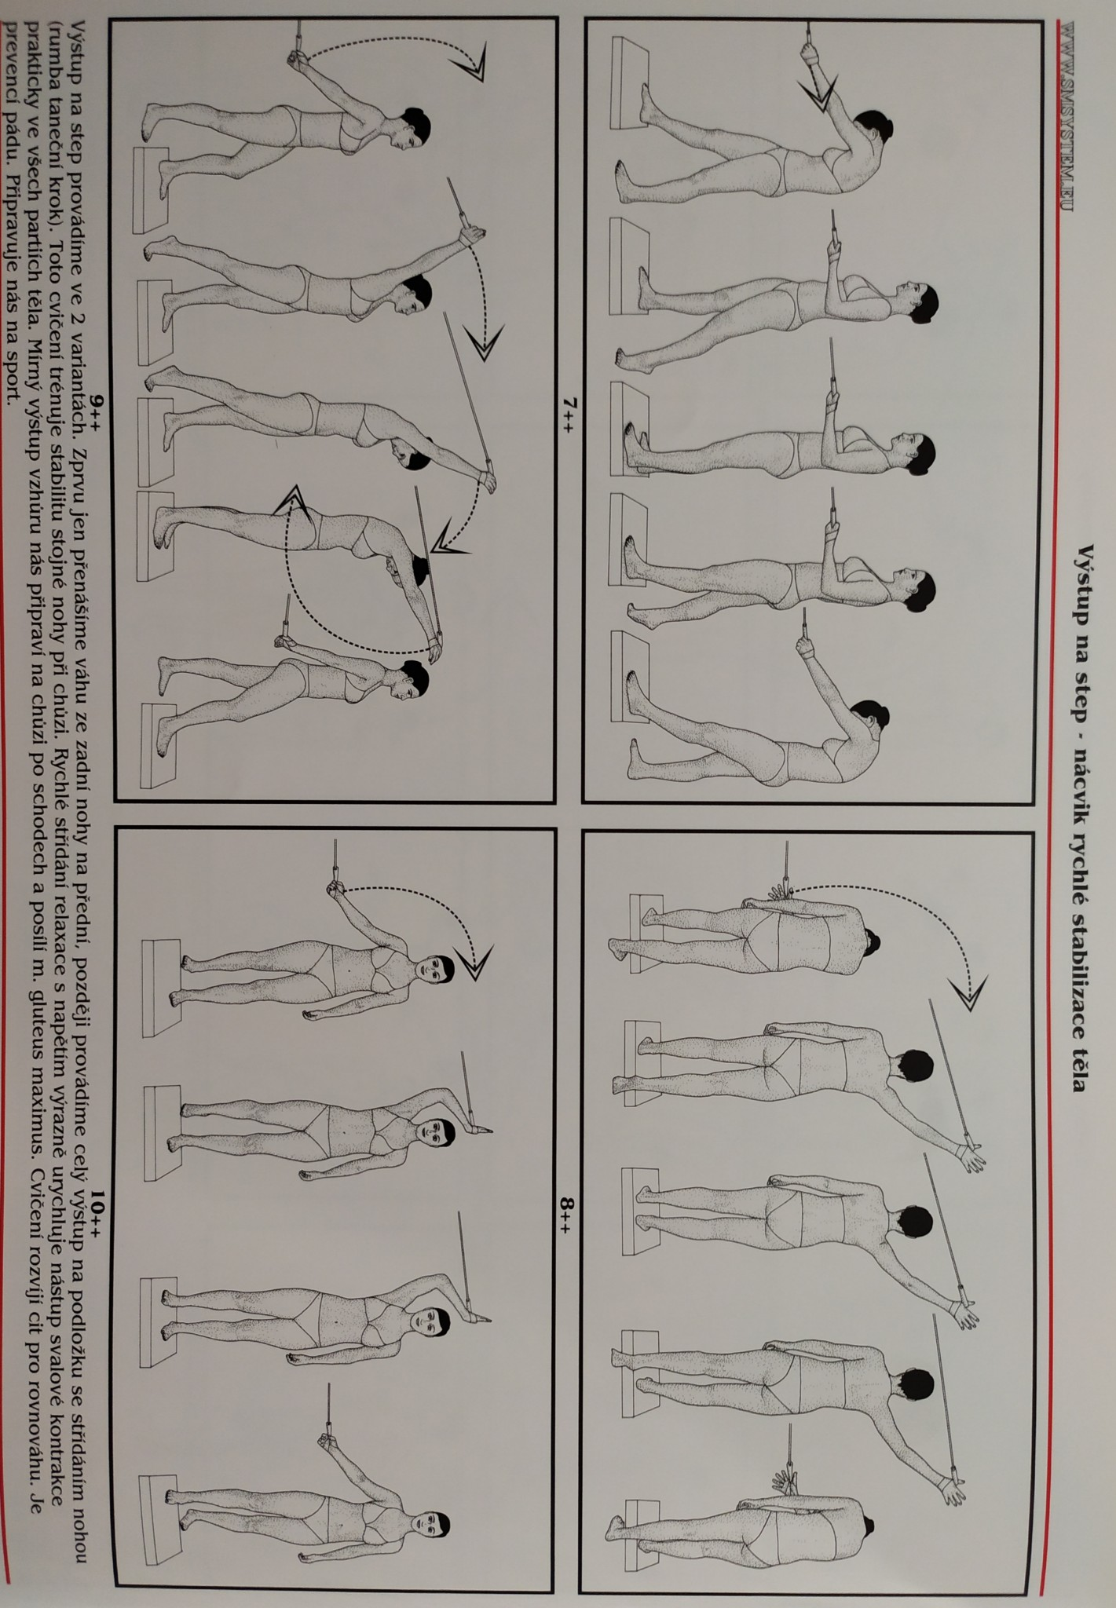

Cílem cvičení dle SM systému je získat optimální vzorec CHŮZE s oporou i bez
